LEADER DASHBOARD SYSTEM FOR GOOD AND SERVICES PROCUREMENT MANAGEMENT KABUPATEN KETAPANG

Laporan ini disusun untuk memenuhi syarat menyelesaikan pendidikan Diploma III Program Studi Teknologi Informasi
di Jurusan Teknik Elektro dan Teknik Informatika

Oleh:
PETRONILA PENI WUWUR NIM. 304 2022 056



LEADER DASHBOARD SYSTEM FOR GOOD AND SERVICES PROCUREMENT MANAGEMENT KABUPATEN KETAPANG

Oleh:
PETRONILA PENI WUWUR NIM. 304 2022 056



SISTEM DASHBOARD PIMPINAN PENGADAAN BARANG DAN JASA SECARA ELEKTRONIK KABUPATEN KETAPANG

Oleh:
Petronila Peni Wuwur NIM. 304 2022 056

Telah dipertahankan di depan Dewan Penguji Tugas Akhir Program Studi Teknologi Informasi pada tanggal 24 Juli 2025 dan disahkan sesuai dengan ketentuan.

  Ketua Penguji | 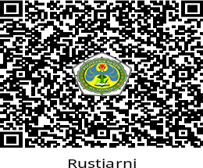  Sekretaris
Eka Wahyudi, S.Pd., M.Cs NIP. 198701142019031007 | Rustiarni, M.H  NIP. 198403102024212019
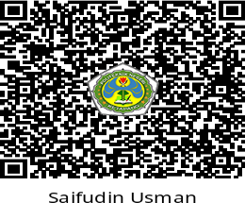  Anggota |   Anggota
Saifudin Usman, S.T., M.Tr.Kom NIP. 198206232024211007 | Ar-Razy Muhammad, M.Eng NIP. 199301282024061001
Mengetahui,    Ketua Jurusan Elektro dan Teknik Informatika | Mengesahkan,  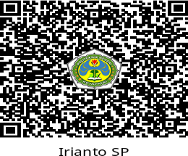  Direktur Politeknik Negeri Ketapang,
Yudi Chandra, S.ST., MT. NIP. 198609232019031005 | Irianto Sastro Prawiro, S.ST., M.MA. NIP. 198409262019031008
ii

PENULISAN TUGAS AKHIR
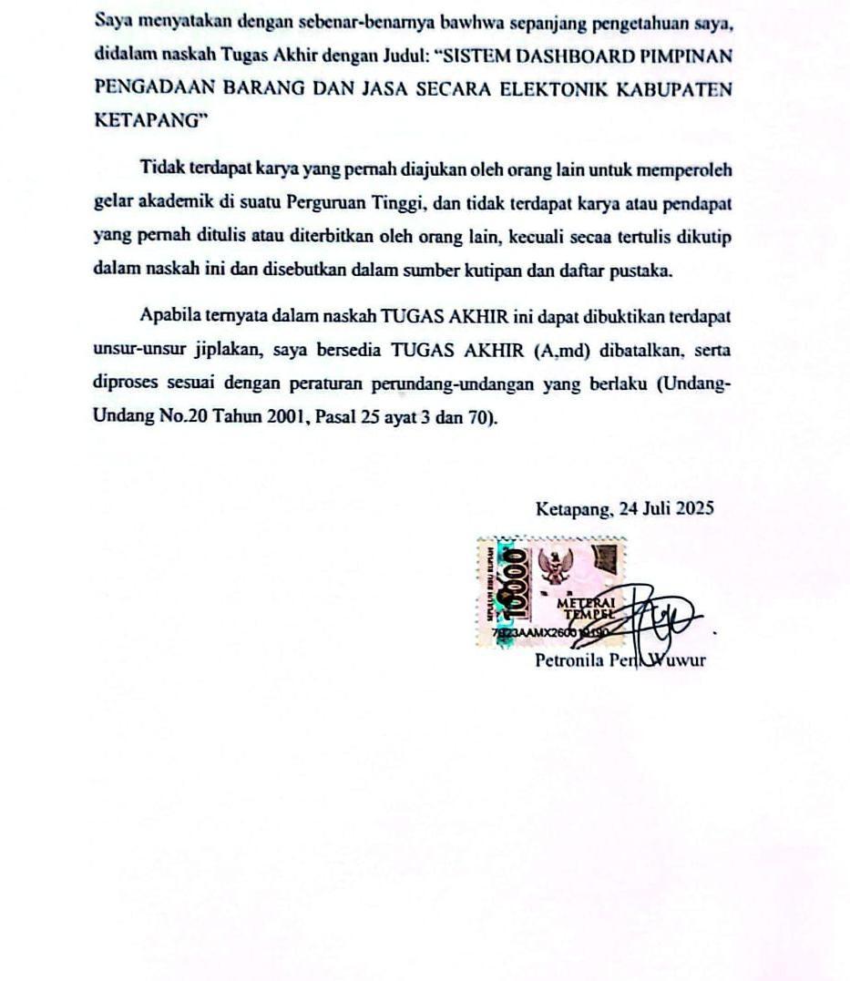


Petronila Peni Wuwur, lahir di Punuk, 06 September 2003. Lahir dari pasangan Bapak Kaliktus Ola Wuwur dan Ibu Theresia Dora, merupakan anak bungsu dari tiga bersaudara. Memiliki seorang kakak perempuan bernama Selviani Nogo Wuwur dan seorang kakak laki-laki bernama Yohanes Kopong Wuwur yang telah meninggal dunia. Pernah bersekolah di SD
Negeri 19 Tumbang Titi, Ketapang, Kalimantan Barat pada tahun 2010. Kemudian melanjutkan ke jenjang SMP Pangudi Luhur St. Alcuino Tumbang Titi, Ketapang, Kalimantan Barat pada tahun 2016. Pada tahun 2019 melanjutkan ke jenjang SMA di SMA Negeri 1 Tumbang Titi, Ketapang, Kalimantan Barat. Pada tahun 2022 melanjutkan pendidikan di perguruan tinggi Politeknik Negeri Ketapang Jurusan Teknik Elektro dan Teknik Informatika, Prodi Teknologi Informasi.

UCAPAN TERIMA KASIH

Dalam penulisan laporan Tugas Akhir ini tidak terlepas dari dukungan berbagai pihak, dan penulis secara khusus ingin mengucapkan terima kasih kepada semua pihak yang telah membantu. Pada kesempatan ini penulis ingin mengucapkan terima kasih yang sebesar-besarnya kepada :
- kedua orang tua yaitu Bapak Kaliktus Ola Wuwur dan Ibu Theresia Dora, terima kasih telah mendidik penulis, memberikan semangat dan motivasi sehingga penulis sampai ditahap ini dan bisa menyelesaikan Tugas Akhir ini. Semua doa terbaik penulis haturkan kepada kedua orang tua.
- Kakak penulis dan abang penulis yaitu Selviani Nogo Wuwur dan Yuditasius Willy, terima kasih telah menyumbangkan waktu, tenaga, dan materi sehingga penulis bisa sampai pada titik ini. Doa terbaik penulis haturkan kepada saudara penulis dan suaminya.
- Diri sendiri, terima kasih yang telah berjuang dan melewati semua ujian dan rintangan yang datang, telah mampu bertahan sejauh ini dengan pencapaian yang cukup membanggakan dari awal hingga akhir.
- teman-teman seperjuangan penulis yaitu Nanik Mugi Rahayu, Feni Febriani, Dela Sapriani, Fadhilah Nurhaliza, dan Gita Faudia Abdul yang telah berjuang bersama dalam menyelesaikan Tugas Akhir.

Ketapang, Juli 2025 Penulis
Petronila Peni Wuwur

SISTEM DASHBOARD PIMPINAN PENGADAAN BARANG DAN JASA SECARA ELEKTRONIK KABUPATEN KETAPANG

ABSTRAK

Petronila Peni Wuwur⁽¹⁾, Eka Wahyudi⁽²⁾, Rustiarni⁽³⁾
Jurusan Teknik Elektro dan Teknik Informatika Politeknik Negeri Ketapang

Pengadaan Barang dan Jasa Setda merupakan salah satu aspek penting dalam mendukung kelancaran administrasi dan pembangunan daerah. Namun, proses rekapitulasi data pengadaan seringkali memerlukan waktu yang lama dan kurang efisien karena sering terdapat duplikasi data. Untuk mengatasi permasalahan tersebut, dikembangkanlah Sistem Dashboard Pimpinan Pengadaan Barang dan Jasa Secara Elektronik Kabupaten Ketapang. Sistem ini dirancang untuk mempermudah pimpinan dalam memantau dan mengevaluasi data paket pengadaan dari berbagai Organisasi Perangkat Daerah (OPD) secara cepat, akurat, dan terintegrasi. Metode pengembangan yang digunakan dalam sistem ini adalah Agile. Pengujian sistem dilakukan menggunakan metode black-box testing terhadap 37 variabel uji, dan hasilnya menunjukkan bahwa seluruh fitur sistem berfungsi dengan baik dengan tingkat kesesuaian 100%. Hasil dari sistem ini menunjukkan bahwa dashboard ini mampu menyajikan data secara real-time dan meningkatkan efisiensi kerja, serta mendukung pengambilan keputusan strategis oleh pimpinan. Dengan adanya sistem ini, diharapkan proses pengelolaan data pengadaan di Kabupaten Ketapang menjadi lebih transparan dan efektif.

Kata kunci: Dashboard Pimpinan, Pengadaan Barang dan Jasa, Agile

LEADER DASHBOARD SYSTEM FOR GOOD AND SERVICES PROCUREMENT MANAGEMENT KABUPATEN KETAPANG

ABSTRACT

Petronila Peni Wuwur⁽¹⁾, Eka Wahyudi⁽²⁾, Rustiarni⁽³⁾ Department of Electrial Engineering and Informatics Engineering, State
Polytechnic of Ketapang

The Procurement of Goods and Services at Setda is one of the important aspects in supporting the smooth administration and regional development. However, the process of recapitulating procurement data often takes a long time and is less efficient due to frequent data duplication. To address this issue, the Leader Dashboard System For Good And Services Procurement Management Kabupaten Ketapang was developed. This system is designed to assist leaders in monitoring and evaluating procurement package data from various Regional Government Organizations (OPD) quickly, accurately, and in an integrated manner. The development method used in this system is Agile. System testing was carried out using the black-box testing method on 37 test variables, and the results showed that all system features functioned properly with a 100% conformity rate. The results of this system indicate that the dashboard is capable of presenting data in real time and improving work efficiency, as well as supporting strategic decision-making by leaders. With this system, it is expected that the procurement data management process in Kabupaten Ketapang will become more transparent and effective.
Keywords: Leader Dashboard, Goods and Services Procurement, Agile

KATA PENGANTAR

Puji dan syukur ke hadirat Tuhan Yang Maha Esa yang telah memberikan penyertaan-Nya kepada penulis, sehingga penulis dapat menyelesaikan penelitian dan penulisan laporan Tugas Akhir yang berjudul “SISTEM DASHBOARD PIMPINAN BARANG DAN JASA SECARA ELEKTRONIK KABUPATEN KETAPANG”
Penelitian ini bertujuan untuk mempermudah proses perekapan, pemantauan, dan analisis data pengadaan barang dan jasa di Kabupaten Ketapang. Sistem ini dilengkapi dengan fitur import file Excel untuk mempercepat input data, serta menyajikan informasi dalam bentuk grafik interaktif yang dapat diakses oleh pimpinan. Dalam proses pelaksanaannya, penulis menghadapi berbagai tantangan, seperti penyesuaian format data dari beragam OPD, integrasi data ke dalam sistem, dan pengaturan tampilan dashboard agar informatif serta mudah digunakan. Meskipun demikian, proses ini memberikan banyak pengalaman berharga, baik dari segi kemampuan teknis maupun pengelolaan proyek. Diharapkan hasil penelitian ini dapat memberikan kontribusi nyata dalam meningkatkan efisiensi dan akurasi penyajian data pengadaan barang dan jasa di Kabupaten Ketapang.
Dalam pelaksaan penulisan Tugas Akhir, penulis mendapatkan bantuan dari berbagai pihak. Oleh karena itu, pada kesempatan ini penulis ini mengucapkan terima kasih kepada pihak-pihak sebagai berikut :
- Bapak Irianto Sastro Prawiro, S.ST., M.MA. selaku Direktur Politeknik Negeri Ketapang, yang telah memberikan kesempatan, fasilitas, serta dukungan dalam pelaksanaan studi dan penyusunan Tugas Akhir ini.
- Bapak Yudi Chandra, S.ST,. M.T. selaku Ketua Jurusan Teknik Elektro dan Teknik Informatika, yang telah memberikan arahan, dukungan, serta motivasi selama proses perkuliahan hingga pelaksanaan Tugas Akhir.
- Ibu Novi Indah Pradasari, S.Kom., M.Kom Sekretaris Jurusan Teknik Elektro dan Teknik Informatika yang telah membantu dalam kelancaran administrasi serta memberikan bimbingan dan dukungan selama penyusunan Tugas Akhir ini.

- Bapak Darmanto, S. Kom., M.Kom. Selaku Koordinator Program Studi Teknologi Informasi, yang telah memberikan arahan, dukungan, serta kesempatan kepada penulis dalam menyelesaikan Tugas Akhir dengan baik.
- Bapak Eka Wahyudi, S.Pd., M.Cs. selaku Dosen Pembimbing Pertama, yang telah membantu memberi dukungan, saran dan masukan untuk menyelesaikan Tugas Akhir ini dari awal hingga selesai.
- Ibu Rustiarni, M.H. selaku Dosen Pembimbing Kedua, yang telah membantu memberikan dukungan, saran dan masukan untuk menyelesaikan Tugas Akhir ini dari awal hingga selesai.

Ketapang, Juli 2025 Penulis
Petronila Peni Wuwur

DAFTAR ISI

LEMBAR PENGESAHAN ii
PERNYATAAN ORISINALITAS PENULISAN TUGAS AKHIR iii
LEMBAR RIWAYAT HDUP iv
UCAPAN TERIMA KASIH v
ABSTRAK vi
ABSTRACT vii
KATA PENGANTAR viii
DAFTAR ISI x
DAFTAR TABEL xiii
DAFTAR GAMBAR xv
DAFTAR SINGKATAN xviii
DAFTAR LAMPIRAN xix
BAB I PENDAHULUAN 1
Latar Belakang 1
Rumusan Masalah 1
Batasan Masalah 2
Tujuan Penelitian 2
Manfaat Penelitian 2
Sistematika Penulisan 3
BAB II TINJAUAN PUSTAKA 5
Tinjauan Penelitian Terdahulu 5
Sistem 7
Website 8
Sistem Dashboard 8
Pimpinan 8
Barang 8
Jasa 9
Barang dan Jasa 9
Pengadaan Barang Jasa 9
Cascading Style Sheet 9
Hypertext Markup Languange 10
Unified Modeling Languange 10
Use Case Diagram 11
Activity Diagram 11
Class Diagram 12
Sequence Diagram 13
Laravel 14
Database 14
Laragon 15
MySQL 16
Flowchart 17
Agile 17
Entity Relationship Diagram 18
Draw.io 19
Figma 19
Hypertext Preprocessor 19
Black Box Testing 20
Bootstrap 20
Profil Tempat Penelitian 21
BAB III METODOLOGI PENELITIAN 23
Metodologi Penelitian 23
    - Model Pengembangan Sistem 23
    - Alat dan Bahan 23
    - Prosedur Penelitian 24
    - Objek Penelitian 25
    - Prosedur Pengumpulan Data 25
Perancangan Sistem 26
    - Perancangan Arsitektur Sistem 26
    - Perancangan Arus Data 27
    - Perancangan Basis Data 44
    - Perancangan Antarmuka 46
    - Perancangan Pengujian Sistem 54
BAB IV HASIL PENELITIAN 59
Hasil Penelitian 59
    - Tampilan Halaman Admin 59
    - Tampilan Halaman Pimpinan 61
    - Tampilan Halaman Pengguna 62
Hasil Pengujian Sistem 64
    - Hasil Pengujian Sistem Login Admin 64
    - Hasil Pengujian Sistem Login Pimpinan 67
    - Hasl Pengujian Sistem Login Pengguna 70
    - Hasil Pengujian Sistem Fitur Manajemen Data Pengadaan
Admin 73
    - Hasil Pengujian Sistem Fitur Manajemen Data Pengguna 78
    - Hasil Pengujian Sistem Fitur Data Pengadaan Pimpinan 82
    - Hasil Pengujian Sistem Fitur Data Pengadaan Pengguna 83
    - Hasil Pengujian Sistem Fitur Logout Admin 85
    - Hasil Pengujian Sistem Fitur Logout Pimpinan 85
    - Hasil Pengujian Sistem Fitur Logout Pengguna 86
    - Hasil Persentase Pengujian Sistem 87
BAB V PENUTUP 88
  - Kesimpulan 88
  - Saran 88
DAFTAR PUSTAKA 89
LAMPIRAN 92

DAFTAR TABEL

Tabel 2.1 Tabel Perbandingan Penelitian 6
Tabel 2.2 Simbol-simbol Use Case Diagram 11
Tabel 2.3 Simbol-simbol Activity Diagram 12
Tabel 2.4 Simbol-simbol Class Diagram 13
Tabel 2.5 Simbol-simbol Sequence Diagram 14
Tabel 2.6 Simbol-simbol Flowchart 17
Tabel 2.7 Visi dan Misi Tempat Penelitian 22
Tabel 3.1 Alat dan bahan 23
Tabel 3.2 Perancangan Tabel Admin 45
Tabel 3.3 Perancangan Tabel Pimpinan 45
Tabel 3.4 Perancangan Tabel Pengguna 45
Tabel 3.5 Perancangan Tabel Data Pengadaan 45
Tabel 3.6 Perancangan Pengujian Sistem Login Admin 55
Tabel 3.7 Perancangan Pengujian Sistem Login Pimpinan 55
Tabel 3.8 Perancangan Pengujian Sistem Login Pengguna 55
Tabel 3.9 Perancangan Pengujian Sistem Fitur Manajemen Data Pengguna 56
Tabel 3.10 Perancangan Pengujian Sistem Fitur Manajemen Data
Pengadaan Admin 56
Tabel 3.11 Perancangan Pengujian Sistem Fitur Data Pengadaan Pimpinan 57
Tabel 3.12 Perancangan Pengujian Sistem Fitur Data Pengadaan Pengguna 57
Tabel 3.13 Perancangan Pengujian Sistem Logout Admin 58
Tabel 3.14 Perancangan Pengujian Sistem Logout Pimpinan 58
Tabel 3.15 Perancangan Pengujian Sistem Logout Pengguna 58
Tabel 4.1 Hasil Pengujian Login Admin 64
Tabel 4.2 Hasil Pengujian Login Pimpinan 67
Tabel 4.3 Hasil Pengujian Sistem Login Pengguna 70
Tabel 4.4 Hasil Pengujian Sistem Fitur Manajemen Data Pengadaan 73
Tabel 4.5 Hasil Pengujian Sistem Fitur Manajemen Data Pengguna 78
Tabel 4.6 Hasil Pengujian Sistem Fitur Data Pengadaan Pimpinan 82
Tabel 4.7 Hasil Pengujian Sistem Fitur Data Pengadaan Pengguna 83

Tabel 4.8 Hasil Pengujian Sistem Fitur Logout Admin 85
Tabel 4.9 Hasil Pengujian Sistem Fitur Logout Pengguna 85
Tabel 4.10 Hasil Pengujian Sistem Fitur Logout Pengguna 86

DAFTAR GAMBAR

Gambar 2.1 Tahapan Agile 18
Gambar 2.2 Kantor BPBJ (LPSE) 21
Gambar 3.1 Prosedur Penelitian Agile 24
Gambar 3.2 Arsitektur Sistem 27
Gambar 3.3 Usecase Diagram 28
Gambar 3.4 Activity Diagram Login 29
Gambar 3.5 Activity Diagram Logout 30
Gambar 3.6 Activity Diagram Tambah Data Pengadaan 30
Gambar 3.7 Activity Diagram Ubah Data Pengadaan 31
Gambar 3.8 Activity Diagram Lihat Data Pengadaan 32
Gambar 3.9 Activity Diagram Hapus Data Pengadaan 33
Gambar 3.10 Activity Diagram Tambah Data Pengguna 33
Gambar 3.11 Activity Diagram Ubah Data Pengguna 34
Gambar 3.12 Activity Diagram Lihat Data Pengguna 35
Gambar 3.13 Activity Diagram Hapus Data Pengguna 36
Gambar 3.14 Sequence Diagram Login Admin, Pimpinan, dan Pengguna 37
Gambar 3.15 Sequence Diagram Logout Admin dan Pengguna 37
Gambar 3.16 Sequence Diagram Tambah Data Pengadaan 38
Gambar 3.17 Sequence Diagram Ubah Data 39
Gambar 3.18 Sequence Diagram Lihat Data Pengadaan 40
Gambar 3.19 Sequence Diagram Hapus Data Pengadaan 40
Gambar 3.20 Sequence Diagram Tambah Data Pengguna 41
Gambar 3.21 Sequence Diagram Ubah Data Pengguna 42
Gambar 3.22 Sequence Diagram Lihat Data Pengguna 42
Gambar 3.23 Sequence Diagram Hapus Data Pengguna 43
Gambar 3.24 Class Diagram 43
Gambar 3.25 Entity Relationship Diagram 44
Gambar 3.26 Rancangan Antarmuka Login 46
Gambar 3.27 Rancangan Antarmuka Beranda Admin 47
Gambar 3.28 Rancangan Antarmuka Data Pengadaan Admin 47

Gambar 3.29 Rancangan Antarmuka Tambah Data Pengadaan Admin 48
Gambar 3.30 Rancangan Antarmuka Edit Data Pengadaan Admin 48
Gambar 3.31 Rancangan Antarmuka Lihat Data Pengadaan 49
Gambar 3.32 Rancangan Antarmuka Hapus Data Pengadaan 49
Gambar 3.33 Rancangan Antarmuka Menu Pengguna 50
Gambar 3.34 Rancangan Antarmuka Tambah Pengguna 50
Gambar 3.35 Rancangan Antarmuka Edit Pengguna 51
Gambar 3.36 Rancangan Antarmuka Hapus Pengguna 51
Gambar 3.37 Rancangan Antarmuka Pimpinan 52
Gambar 3.38 Rancangan Antarmuka Data Pengadaan Pimpinan 52
Gambar 3.39 Rancangan Antarmuka Beranda Pengguna 53
Gambar 3.40 Rancangan Antarmuka Data Pengadaan Pengguna 53
Gambar 3.41 Rancangan Antar Muak Lihat Data Pengadaan Pengguna 54
Gambar 4.1 Tampilan Halaman Login Admin 59
Gambar 4.2 Tampilan Halaman Beranda Admin 60
Gambar 4.3 Halaman Data Pengadaan Admin 60
Gambar 4.4 Tampilan Halaman Pengguna 61
Gambar 4.5 Tampilan Halaman Login Pimpinan 61
Gambar 4.6 Tampilan Halaman Beranda Pimpinan 62
Gambar 4.7 Tampilan Halaman Data Pengadaan Pimpinan 62
Gambar 4.8 Tampilan Halaman Login Pengguna 63
Gambar 4.9 Tampilan Halaman Beranda Pengguna 63
Gambar 4.10 Halaman Data Pengadaan Pengguna 64
Gambar 4.11 HPS Admin Tidak Memilih Peran 65
Gambar 4.12 HPS Admin Tidak Mengisi Field 65
Gambar 4.13 HPS Admin Mengisi Sebagian Field 66
Gambar 4.14 HPS Admin Salah Mengisi Semua Field 66
Gambar 4.15 HPS Admin Mengisi Semua Field Dengan Benar 67
Gambar 4.16 HPS Pimpinan Tidak Memilih Peran 68
Gambar 4.17 HPS Pimpinan Tidak Mengisi Field 68
Gambar 4.18 HPS Pimpinan Mengisi Sebagian Field 69
Gambar 4.19 HPS Pimpinan Salah Mengisi Semua Field 69

Gambar 4.20 HPS Pimpinan Mengisi Semua Field Dengan Benar 70
Gambar 4.21 HPS Pengguna Tidak Memilih Peran 71
Gambar 4.22 HPS Pengguna Tidak Mengisi Field 71
Gambar 4.23 HPS Pengguna Mengisi Sebagian Field 72
Gambar 4.24 HPS Pengguna Mengisi Field Salah Semua 72
Gambar 4.25 HPS Pengguna Mengisi Semua Field Benar 73
Gambar 4.26 HPS Admin Tidak Mengisi Field 75
Gambar 4.27 HPS Admin Mengisi Field Tidak Sesuai Format 75
Gambar 4.28 HPS Admin Mengisi Field Dengan Format Yang Benar 76
Gambar 4.29 HPS Admin Mengubah Data Pengadaan 76
Gambar 4.30 HPS Admin Mengklik Tombol Hapus 76
Gambar 4.31 HPS Admin Mengklik Tombol Hapus Pada Notifikasi 77
Gambar 4.32 HPS Admin Mengklik Tombol Lihat Data Pengadaan 77
Gambar 4.33 HPS Admin Melaukan Pencarian/Search 78
Gambar 4.34 HPS Admin Tidak Mengisi Field 79
Gambar 4.35 HPS Admin Mengisi Sebagian Field 80
Gambar 4.36 HPS Admin Mengisi Seluruh Field Dengan Benar 80
Gambar 4.37 HPS Admin Melakukan Pencarian Menggunakan
Nama Pengguna 81
Gambar 4.38 HPS Admin Mengubah Data Pengguna 81
Gambar 4.39 HPS Admin Mengklik Tombol Hapus Data Pengguna 81
Gambar 4.40 HPS Admin Mengklik Tombol “Hapus” Pada Notifikasi 82
Gambar 4.41 HPS Pimpinan Mengklik Tombol Lihat Data Pengadaan 83
Gambar 4.42 HPS Pimpinan Melakukan Pencarian Berdasarkan Nama Satker 83
Gambar 4.43 HPS Pengguna Mengklik Tombol Lihat Data Pengadaan 84
Gambar 4.44 HPS Pengguna Melakukan Pencarian Berdasarkan Kode Paket 84
Gambar 4.45 HPS Fitur Logout Admin 85
Gambar 4.46 HPS Fitur Logout Pimpinan 86
Gambar 4.47 HPS Fitur Logout Pengguna 86

ADDIE | Analysis, Design, Development, Implementation, Evaluation
BID | Business Intelligence Dashboard
BPBJ | Bagian Pengadaan Barang dan Jasa
CSS | Cascading Style Sheet
ERD | Entity Relationship Diagram
HPS | Hasil Pengujian Sistem
HTML | Hypertext Markup Languange
KBBI | Kamus Besar Bahasa Indonesia
LPSE | Layanan Pengadaan Secara Elektronik
OPD | Organisasi Perangkat Daerah
PHP | Hypertext Processor
RDBMS | Relational Database Management System
Satker | Satuan Kerja
SiRUP | Sistem Informasi Rencana Umum Pengadaan
SQL | Structured Query Language
SPSE | Sistem Pengadaan Secara Elektronik
UML | Unified Modeling Language

Lampiran A Surat Pengantar Permintaan Data 92
Lampiran B Dokumentasi Wawancara 93
Lampiran C Hasil Wawancara 94

BAB I PENDAHULUAN

Latar Belakang
Di era sekarang ini, kebutuhan akan kemudahan dan efisiensi dalam pengelolaan data semakin meningkat. Terlebih pada bidang pemerintahan, pengelolaan data pengadaan barang dan jasa oleh OPD di Kabupaten Ketapang sering menghadapi masalah pada tahap perekapan dan pelaporan. Meskipun dalam pengerjaannya, dibantu oleh Microsoft Excel, namun masih memiliki beberapa kekurangan seperti dalam hal akurasi, konsistensi data, dan kemudahan pemantauan real-time.
Proses perekapan data secara manual menggunakan Excel cenderung rentan terhadap kesalahan, seperti duplikasi data, kesalahan input, dan keterlambatan dalam pembaharuan data. Hal ini menyebabkan pimpinan sulit memantau perkembangan dan kinerja pengadaan barang dan jasa yang dilakukan oleh OPD di Kabupaten Ketapang secara efisien. Selain itu pengumpulan data secara manual memerlukan waktu yang cukup lama.
Dashboard Pimpinan Pengadaan Barang dan Jasa Secara Elektronik Kabupaten Ketapang diusulkan sebagai solusi untuk mengatasi masalah tersebut. Dashboard ini bertujuan untuk menyediakan sistem terpusat dan terintegrasi yang memungkinkan perekapan data pengadaan oleh OPD-OPD terkait secara otomatis dan akurat, tanpa lagi memerlukan pengolahan data manual di Excel. Dengan adanya dashboard ini, pimpinan dapat mengakses informasi pengadaan dengan cepat, sehingga mampu mendukung proses monitoring dan evaluasi secara real-time, dan meningkatkan efisiensi.
Melalui pengembangan dashboard ini, diharapkan dapat tercipta sistem pengadaan barang dan jasa yang lebih transparan dan efisien terhadap kebutuhan pimpinan dan OPD terkait.

Rumusan Masalah
Dari latar belakang masalah di atas, rumusan masalah yang diangkat adalah bagaimana membangun Sistem Dashboard Pimpinan Pengadaan Barang dan Jasa Secara Elektronik Kabupaten Ketapang?

Batasan Masalah
Adapun batasan masalah pada Tugas Akhir ini adalah sebagai berikut.
- Lokasi penelitian adalah di Bagian Pengadaan Barang dan Jasa Sekretariat Daerah Kabupaten Ketapang
- Sistem ini berbasis website.
- Sistem berbasis web ini dirancang dengan menggunakan bahasa pemrograman PHP, dengan bantuan framework Laravel.

Tujuan Penelitian
Tujuan dari pengembangan Dashboard Pimpinan Pengadaan Barang dan Jasa Secara Elektronik adalah:
- Mempermudah proses perekapan data dan mengurangi risiko duplikasi data dan mengurangi penggunaan Microsoft Excel.
- Meningkatkan efisiensi dalam proses perekapan data, sehingga laporan pemesanan barang dari berbagai OPD dapat diperoleh dengan cepat dan akurat.
- Menyediakan informasi yang mudah diakses dan dipahami oleh pimpinan terkait status pemesanan barang dari OPD-OPD, membantu optimalisasi proses pengadaan barang dan jasa.

Manfaat Penelitian
Manfaat dari penelitian ini dengan Sistem Dashboard Pimpinan Barang dan Jasa Secara Elektronik Kabupaten Ketapang, diharapkan adanya manfaat sebagai berikut.
- Bagi Penulis
Menerapkan ilmu yang telah diperoleh dan menjadikan ini sebagai syarat untuk lulus dari Politeknik Negeri Ketapang. Dengan penelitian ini, penulis berharap dapat memberikan kontribusi nyata dalam meningkatkan efektivitas kerja Bagian Pengadaan Barang dan Jasa.
- Bagi Pimpinan
Memudahkan akses terhadap informasi pengadaan secara akurat dan real-time, serta mengurangi waktu dan tenaga yang dibutuhkan untuk melakukan perekapan data secara manual.

- Bagi OPD
Mengurangi beban kerja administratif terkait perekapan data pengadaan, sehingga mereka dapat lebih fokus pada tugas-tugas inti lainnya.
- Bagi Politeknik Negeri Ketapang
Diharapkan dapat meningkatkan citra dan reputasi Politeknik Negeri Ketapang sebagai lembaga yang berkontribusi pada pengembangan solusi berbasis teknologi dalam instansi pemerintahan.

Sistematika Penulisan Bab I Pendahuluan
Pada bab ini membuat beberapa pokok bahasan mengenai latar belakang, rumusan masalah, batasan masalah, tujuan penelitian, manfaat penelitian, dan sistematika penulisan.

Bab II Tinjauan Pustaka
Pada bab ini merupakan bab yang menjelaskan tentang konsep dasar pembuatan Sistem Informasi pencatatan aset berbasis web dan penjelasan lainnya terkait perancangan sistem ini seperti, sisitem informasi, web, Cascading Style Sheet (CSS), Hypertext Markup Language (HTML), Unifed Modeling Language (UML), Use Case Diagram, Activity Diagram, Class Diagram, Squence Diagram, Laravel, Database, Laragon, MySQL, Flowchart, model pengembangan Agile, Entity Relationship Diagram (ERD), Draw.io, Figma, Hypertext Preprocessor (PHP), Black Box Testing, Bootstrap, dan profil tempat penelitian.

Bab III Metodologi Penelitian Dan Perancangan Sistem
Bab ini berisi uraian tentang metodologi penelitian yang memuat keterangan tentang Metodologi penelitian dan perancangan sistem, perancangan arus data Unifed Modeling Language (UML), perancangan Antarmuka serta perancangan pengujian sistem.

Bab IV Hasil Penelitian
Pada bab ini membahas mengenai hasil pengujian dan hasil pengujian sistem informasi pencatatan aset berbasis web.

Bab V Penutup
Pada bab ini berisi tentang kesimpulan dari sistem yang telah dibuat serta saran dan masukan yang tentunya dapat membantu agar menjadi laporan yang lebih sempurna.

Teknologi Informasi 2025

BAB II TINJAUAN PUSTAKA

Tinjauan Penelitian Terdahulu
Penelitian terdahulu adalah usaha untuk mendapatkan perbandingan dan menemukan ide baru yang dapat membantu penulis dalam menulis laporan Tugas Akhir. Salah satu sumber yang menjadi acuan penulis adalah penelitian oleh (Umniyati dkk., 2025) yang berjudul “Implementasi Business Intelligence Dashboard (BID) dengan metode ADDIE pada BPBJ Kabupaten Kulon Progo. ” Dalam studi ini, dijelaskan bahwa dashboard dibuat untuk mengintegrasikan berbagai data pengadaan dari sumber eksternal seperti SiRUP, SPSE, dan e-Katalog. Data tersebut divisualisasikan melalui grafik dan laporan yang mendukung kegiatan monitoring serta evaluasi. Namun, sistem ini tidak menyediakan fitur untuk mengimpor data dari file Excel lokal, yang mengakibatkan pengguna terpaksa bergantung pada integrasi sistem yang ada dan tidak bisa mengelola data tambahan yang disimpan dalam format spreadsheet dengan fleksibel.
Selanjutnya, penelitian (Aipassa dkk., 2017) di Universitas Telkom mengembangkan sistem dashboard pengadaan dengan metode Extreme Programming. Penelitian ini mengklikkan visualisasi data pengadaan dalam format dashboard interaktif. Meski demikian, admin masih harus melakukan input data secara manual, dan tidak ada fitur untuk mengunggah atau mengimpor data dari file Excel. Hal ini jelas mengurangi fleksibilitas pengguna dalam mengelola data dalam jumlah besar, terutama jika data sudah tersedia dalam bentuk spreadsheet.
Tidak seperti kedua studi tersebut, penelitian yang dilakukan oleh (Putra Farmana dkk., 2022) dengan judul “Rancang Bangun Sistem Pengadaan Barang dan Jasa dengan Penunjukan Langsung” telah mengintegrasikan fitur impor xcel. Penelitian ini menjelaskan bahwa proses pengunggahan template dan impor data Excel dapat membantu pengguna menambahkan item barang secara otomatis. Meskipun demikian, sistem ini lebih terkonsentrasi pada aspek teknis operasional pengadaan dan tidak ditujukan untuk pimpinan dalam bentuk dashboard ringkasan visual.

Dengan mempertimbangkan perbandingan tersebut, penelitian ini memiliki keunikan tersendiri dengan menggabungkan kemudahan dalam fitur impor Excel dan presentasi data yang dirancang khusus bagi kebutuhan pimpinan dalam format dashboard visual. Ini memungkinkan Pimpinan Bagian Pengadaan Barang dan Jasa Kabupaten Ketapang untuk mendapatkan pandangan menyeluruh mengenai progres pengadaan barang dan jasa tanpa harus merekap data secara manual dari file Excel atau aplikasi tambahan.
Untuk mengetahui apa perbedaan dari penelitian terdahulu dengan sistem yang dikembangkan oleh penulis, maka penulis membuat tabel perbandingan. Berikut tabel perbandingan penelitian terdahulu dengan sistem yang sekarang.
Tabel 2.1 Tabel Perbandingan Penelitian
N  o | Tahun dan Penelitian | Judul Penelitian | Meto de | Fitur Utama | Kelebihan | Kelemah an | Perbanding an Dengan Sistem Penulis
1 | Umniyati dkk., 2025 | Implementas i BID  dengan metode ADDIE pada BPBJ Kulon Progo | ADD IE | Integrasi data dari SiRUP,  SPSE, dan e-Katalog. Visualisasi melalui dashboard | Mendukun g monitoring dan evaluasi pengadaan berbasis data eksternal | Tidak menduku ng impor data dari file Excel lokal | Sistem penulis lebih fleksibel karena mendukun g impor data dari Excel yang memudahk an pengelolaa n data internal OPD
2 | Aipassa dkk. (2017) | Pengembang an Dashboard Pengadaan di Universitas Telkom | Extre me Progr ammi ng | Tampilkan data pengadaan dalam bentuk dashboard interaktif | Tampilan dashboard sudah cukup interaktif | Input data masih manual, tidak bisa upload Excel, jadi kurang praktis | Sistem penulis lebih efisien karena bisa langsung upload data Excel dan tidak perlu input satu per satu.

Tabel 2.1 Lanjutan
N  o | Tahun dan Penelitian | Judul Penelitian | Metode | Fitur Utama | Kelebihan | Kelemahan | Perbanding an Dengan Sistem Penulis
3 | Putra Farmana dkk. (2022) | Rancang Bangun Sistem Pengadaan dengan penunjuka n langsung | Tidak disebut kan | Bisa impor data Excel untuk tambah barang otomatis | Proses input data lebih cepat dan otomatis | Proses input data lebih cepat dan otomatis | Sistem penulis lebih cocok untuk pimpinan karena datanya disajikan dalam bentuk ringkasan dashboard visual.
4 | Sistem Penulis | Dashboard Pimpinan Pengadaan Barang dan Jasa Kab. Ketapang | Agile | Bisa impor Excel + dashboar d visual untuk pimpinan | Lebih lengkap: bisa impor data Excel dan tampilkan ringkasan dalam bentuk visual | Tidak memiliki fitur untuk menampilk an daftar OPD yang perekapan paketnya dibawah 50% | Sistem penulis menggabu ngkan kelebihan dari penelitian sebelumny a dan menyederh anakan proses rekap dari OPD.
Sistem
(Lim & Silalahi, 2023) sekumpulan elemen seperti data, jaringan proses yang saling berkaitan, perangkat keras, dan perangkat lunak yang saling berinteraksi untuk mencapai suatu tujuan dikenal sebagai sistem (Talia, 2022). Hal ini sejalan dengan pendapat (Junita, 2021) yang menyatakan bahwa sistem terdiri dari elemen data yang saling terhubung dan diorganisir oleh prosedur untuk menghasilkan aktivitas dengan tujuan tertentu. Suatu sistem mencakup berbagai komponen seperti input, proses, dan output yang bekerja sama untuk mencapai tujuan tertentu (Maulana et al., 2022). Dengan kata lain, sistem ini dapat dipahami sebagai bagian-bagian yang

berkolaborasi untuk mendukung aliran informasi demi tujuan tertentu.

Website
Rohi Abdullah (2015) yang dikutip oleh (Andani, 2021), menjelaskan bahwa situs web adalah sekumpulan halaman yang terdiri dari beberapa page yang mengandung informasi dalam format data digital. Ini bisa berupa teks, gambar, video, audio, dan berbagai animasi lainnya yang dapat diakses melalui koneksi internet. Dengan kata lain, situs web adalah halaman-halaman yang berisi informasi dan bisa diakses oleh browser, serta dapat memberikan informasi yang bermanfaat bagi para penggunanya.
Sistem Dashboard
Sebuah dashboard merupakan representasi visual dari data paling penting yang diperlukan untuk mencapai satu atau beberapa tujuan. Informasi ini disusun dan dipadukan dalam satu tampilan sehingga bisa dilihat dalam sekali pandang (Wankhade, Ingle, dan Meshram, 2012) dalam (Aipassa dkk., 2017).

Pimpinan
Para pakar memahami pemimpin sebagai individu yang memiliki otoritas untuk memimpin, sehingga dapat mengarahkan anggota timnya dalam menyelesaikan tugas untuk mencapai tujuan yang telah ditetapkan (Solikin dkk., 2017).
Barang
Setiap objek, baik yang memiliki bentuk fisik maupun yang tidak, yang dapat bergerak atau tidak, memiliki berbagai tujuan seperti digunakan, ditangani, diakses, atau dimanfaatkan oleh pengguna. Produk juga sering disebut sebagai komoditas karena kedua istilah ini merujuk pada hal yang sama. Barang bisa diartikan sebagai sesuatu yang memiliki nilai. Nilai ini membuat barang diperlukan sebagai sarana untuk memenuhi kebutuhan manusia. Nilai dari suatu barang juga bisa diartikan sebagai manfaat yang diberikannya. Manusia, terutama konsumen, dapat saling menyesuaikan diri atau memanfaatkan barang tersebut untuk memenuhi berbagai kebutuhan. Pada akhirnya, ketika barang tersebut tidak lagi berfungsi untuk memenuhi kebutuhan manusia, nilai atau manfaat yang dimilikinya akan berkurang

Jasa
Menurut (Kotler dan Keller:2008) jasa adalah tawaran atau tindakan yang bisa diberikan oleh satu organisasi kepada organisasi yang lain, namun kegiatan ini tidak mengubah keaslian atribut. Produk dari jasa bisa berhubungan atau tidak berhubungan dengan produk fisik (Dede, 2022) dalam (Diva Sukma Az-zahra dkk., 2024).

Barang dan Jasa
Barang merujuk pada objek yang memiliki wujud fisik yang dapat dilihat dan dimengerti, sedangkan jasa tidak memiliki wujud fisik tetapi tetap dapat dimanfaatkan. Baik barang maupun jasa, keduanya memiliki nilai manfaat atau kegunaan sebagai produk yang bisa diperdagangkan oleh pelaku bisnis (Diva Sukma Az-zahra dkk., 2024).

Pengadaan Barang Jasa
Proses pengadaan barang dan jasa meliputi transaksi jual beli yang dilakukan langsung di pasar dengan pembayaran tunai. Kemudian, proses ini berkembang menjadi pembelian yang memiliki waktu pembayaran lebih panjang. Dengan adanya dokumen akuntabilitas yang mengatur syarat pembayaran antara penjual dan pembeli, proses ini berubah menjadi lelang dan pembelian yang pada akhirnya mengarah pada pengadaan (Cris, 2023) dalam (Diva Sukma Az-zahra dkk., 2024).

Cascading Style Sheet
CSS adalah singkatan dari Cascading Style Sheet, yang merupakan dokumen web yang mengatur elemen HTML dengan berbagai properti yang ada, sehingga dapat ditampilkan dengan gaya yang berbeda sesuai keinginan. Beberapa orang berpandangan bahwa CSS bukanlah bahasa pemrograman karena strukturnya yang mudah, hanya sekumpulan aturan yang mengontrol gaya elemen HTML (Permatasari & Suhendi, 2020).
CSS bekerja dengan cara memilih elemen HTML yang ingin dimodifikasi, kemudian memberikan properti yang sesuai untuk mencapai tampilan yang

menjadi tiga bagian: Selector, yang digunakan untuk memilih elemen yang akan diatur; property, yang merupakan aturan yang diterapkan; dan value, yang merupakan nilai dari aturan yang ditentukan (R. Abdulloh, 2018) dalam (Permatasari & Suhendi, 2020).

Hypertext Markup Languange
HTML adalah singkatan dari Hypertext Markup Language, yang merupakan bahasa standar untuk website. Penggunaannya diatur oleh W3C atau World Wide Web Consortium, dan terdiri dari berbagai tag yang membentuk elemen-elemen dalam sebuah situs. HTML berfungsi untuk menyusun struktur halaman, menempatkan elemen-elemen dalam layout yang diinginkan (Permatasari & Suhendi, 2020).
File HTML biasanya memiliki ekstensi . html. Anda dapat menulis skrip HTML menggunakan editor teks seperti Notepad, yang merupakan cara paling sederhana. Alternatif lainnya adalah menggunakan editor teks khusus yang mengenali dan menampilkan elemen-elemen skrip HTML dengan warna yang berbeda, sehingga lebih mudah dibaca, seperti Notepad++, Sublime Text, dan banyak aplikasi serupa lainnya (R. Abdulloh, 2018) dalam (Permatasari & Suhendi, 2020).

Unified Modeling Languange
UML (Unified Modeling Language) adalah model untuk merancang sistem yang memiliki keuntungan dalam mempermudah para pengembang dalam merancang sistem yang ingin dibuat, karena sifatnya yang berfokus pada objek (Prihandoyo, 2018).
Unified Modeling Language (UML) merupakan sebuah bahasa yang menggunakan grafik atau gambar untuk menggambarkan, memenuhi syarat, membangun, dan mendokumentasikan sistem pengembangan perangkat lunak yang berorientasi objek. UML juga menyediakan standar untuk menulis cetak biru suatu sistem, yang mencakup pendekatan proses bisnis, penulisan kelas dalam bahasa pemrograman tertentu, skema database, serta komponen-komponen yang

dibutuhkan dalam perangkat lunak (Irmayani & Susyatih, 2017) dalam (Sandfreni dkk., 2021).

Use Case Diagram
Use case diagram menunjukkan fungsi yang diharapkan dari suatu sistem. Tujuan use case adalah untuk menggambarkan bagaimana aktor berinteraksi dengan sistem. Aktor adalah individu yang berhubungan dengan sistem untuk menyelesaikan tugas tertentu (Rahmatuloh & Revanda, 2022)
Adapun simbol – simbol yang digunakan pada use case diagram dapat dilihat pada tabel 2.2 berikut.
Tabel 2.2 Simbol-simbol Use Case Diagram
Simbol | Nama | Keterangan
 | Use Case | Menggambarkan suatu perilaku dari sistem tanpa  mengungkapkan struktur internal dari sistem tersebut.
 | Actor | Digunakan untuk menjelaskan sesuatu atau seseorang yang sedang berinteraksi dengan sistem
 | Association | Jalur komunikasi antar actor dengan use case yang saling berpartisipasi
<<extend>> | Extend | Penambahan perilaku ke dalam use case dasar yang tidak tahu tentang hal tersebut tambahan memiliki nama depan yang sama dengan use case  yang ditambahkan.
 | Generalization | Hubungan antara use case umum dengan use case yang lebih spesifik, yang mewarisi dan  menambah fitur terhadapnya
<<include>> | Include | Penambahan perilaku ke dalam use case dasar yang secara eksplisit menjelaskan penambahannya.
Sumber : Susilowati & Pakusadewa, 2023

Activity Diagram
Activity diagram menggambarkan berbagai langkah yang terjadi dalam sistem yang sedang dibuat. Diagram ini menunjukkan bagaimana setiap langkah dimulai, berbagai keputusan yang mungkin ada, serta ilustrasi tentang proses yang berjalan secara bersamaan dalam beberapa eksekusi dan cara mereka selesai (Hendini, 2016) dalam (Sandfreni dkk., 2021). Dengan demikian, dapat disimpulkan bahwa activity diagram adalah alat yang menjelaskan alur kegiatan dalam program yang sedang

dibuat, cara proses dimulai, kemungkinan keputusan yang muncul, dan bagaimana sistem tersebut akan ditutup.
Simbol-simbol yang ada pada activity diagram, dapat dilihat pada tabel 2.3.
Tabel 2.3 Simbol-simbol Activity Diagram
Simbol | Nama | Keterangan
 | Start | Menunjukkan di mana aliran kerja dimulai.
 | Final | Menunjukkan di mana aliran kerja berakhir.
 | Action | Langkah-langkah dalam sebuah activity.
 | Decision | Menunjukkan di mana keputusan akan dibuat.
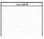 | Swimlane | Mengelompokkan activity berdasarkan actor.
Sumber : Susilowati & Pakusadewa, 2023

Class Diagram
Class diagram menggambarkan hubungan antara kelas-kelas serta memberikan penjelasan rinci mengenai setiap kelas dalam desain model sistem. Diagram ini juga menunjukkan peraturan dan tanggung jawab dari entitas yang mempengaruhi perilaku sistem, seperti yang dijelaskan (Hendini, 2016) dalam (Sandfreni dkk., 2021). Oleh karena itu, dapat disimpulkan bahwa class diagram adalah representasi visual dari struktur program dalam berbagai bentuk yang dihasilkan. Selain itu, class diagram menggambarkan alur kerja sebuah database pada sistem yang sedang dikembangkan.
Berikut simbol-simbol yang biasa digunakan pada class diagram dapat dilihat pada tabel 2.4.

Tabel 2.4 Simbol-simbol Class Diagram
Simbol | Nama | Keterangan
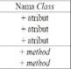 | Class | Himpunan objek-objek dari berbagai atribut yang memiliki operasi yang sama.
 | Directed Association | Relasi antar kelas dengan makna kelas yang satu digunakan oleh kelas lain.
 | Aggregation | Mengindikasikan keseluruhan bagian relationship disebut sebagai relasi.
 | Dependency | Menunjukkan operasi pada suatu class yang menggunakan class yang lain.
 | Composition | Relasi Composition terhadap class tempat dia bergantung.
Sumber : Susilowati & Pakusadewa, 2023

Sequence Diagram
Berdasarkan penelitian Britton dan Doake (2017) dalam (Sinatrya & Ubaidillah, 2021), sequence diagram memberikan gambaran yang jelas dan mudah mengenai alur kontrol antara objek-objek yang diperlukan untuk melaksanakan sebuah skenario. Sebuah skenario menjelaskan urutan langkah-langkah dalam satu contoh usecase dari seorang pengguna. Dari perspektif layar komputer, sequence diagram memperlihatkan bagaimana langkah-langkah tersebut diubah menjadi pesan-pesan antara objek di komputer.
Adapun simbol-simbol yang biasa digunakan pada sequence diagram dapat dilihat pada tabel 2.5 berikut.

Tabel 2.5 Simbol-simbol Sequence Diagram
Simbol | Nama | Keterangan
 | Entity Class | Gambaran sistem sebagai landasan dalam menyusun basis data
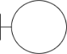 | Boundary Class | Menangani komunikasi antar lingkungan sistem
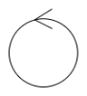 | Control Class | Bertanggung jawab terhadap objek yang berisi logika
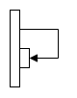 | Recursive | Pesan untuk dirinya
 | Activation | Mewakili proses durasi aktivasi sebuah operasi
Sumber : Susilowati & Pakusadewa, 2023
Laravel
Laravel adalah framework yang dibangun dengan PHP dan dirancang untuk membuat aplikasi web, dengan lisensi open source. Framework ini bersifat gratis dan dibuat oleh Taylor Otwell, ditujukan untuk mengembangkan aplikasi web menggunakan pola MVC (Sudrajat, C. 2011 ) dan (Wahyudi, F. 2020) dalam (Wahyudi dkk., 2022).

Database
Database merupakan sebuah sistem perangkat lunak yang memungkinkan pengguna untuk mendefinisikan, menciptakan, memelihara, dan mengatur akses ke database. Arti lainnya adalah program komputer yang berfungsi untuk membuat, mengolah, serta mengelola database. Dengan demikian, database adalah suatu sistem atau perangkat lunak yang dibuat untuk menangani suatu database dan melakukan operasi terhadap data yang diinginkan oleh banyak pengguna (Aswiputri, 2022).
Database adalah sekumpulan informasi yang tersimpan dengan cara sistematis di dalam komputer, sehingga bisa dikelola oleh program komputer untuk mengambil informasi dari database. Istilah "basis data" berasal dari bidang ilmu komputer. Artikel ini membahas database komputer, walaupun pentingnya konsep ini kemudian meluas untuk mencakup lebih dari sekadar yang elektronik. Sebelum

revolusi industri, bentuk catatan yang mirip dengan database sudah ada, seperti buku, kuitansi, dan kumpulan data bisnis (Andaru, 2018) dalam (Aswiputri, 2022). Ada beberapa istilah umum yang sering dipakai pada database, yaitu sebagai berikut :
- Field, yaitu sekumpulan kecil dari kata atau sebuah deretan angka.
- Record, yaitu kumpulan dari field yang berelasi secara logis.
- File, yaitu kumpulan dari record yang berelasi secara logis.
- Entity, yaitu orang, tempat, benda, atau kejadian yang berkaitan dengan informasi yang disimpan.
- Attribute, yaitu setiap karakteristik yang menjelaskan suatu entity.
- Primary key, yaitu sebuah field yang nilainya unik yang tidak sama antara satu record dengan record yang lain.
- Foreign key, yaitu sebuah field yang nilainya berguna untuk menghubungkan primary key yang berada pada table yang berbeda. (Sahi, 2020).
Laragon
Laragon adalah sebuah lingkungan pengembangan yang bersifat universal dan mendukung banyak bahasa pemrograman seperti PHP, Node. js, Python, Java, Go, dan Ruby. Program ini terkenal karena ringan, cepat, mudah digunakan, dapat dipindahkan dengan mudah, serta terpisah dari sistem utama komputer.
Menurut (Irianto dkk., 2020), Laragon memiliki beberapa fungsi penting,

yaitu:

- Pretty URLs (Alamat URL yang Rapi)
Laragon memungkinkan para pengembang untuk mengakses proyek dengan alamat yang lebih teratur, seperti app. test, dibanding menggunakan format standar localhost/app. Ini membuat tampilan URL menjadi lebih profesional.
- Portable (Dapat Dipindahkan)
Laragon memiliki sifat portabel, yang berarti folder instalasinya bisa dipindahkan ke lokasi atau perangkat lain tanpa merusak atau mengganggu sistem yang ada.

- Isolated (Terpisah)
Operasi Laragon berjalan terpisah dari sistem operasi utama. Hal ini memastikan bahwa setiap perubahan atau konfigurasi yang dilakukan di dalam Laragon tidak akan mempengaruhi sistem lokal di komputer pengguna.
- Easy Operation (Operasi yang Mudah)
Laragon menyederhanakan berbagai proses pengaturan yang biasanya rumit. Pengguna dapat langsung memanfaatkan aplikasi ini tanpa harus melakukan pengaturan secara manual. Selain itu, penambahan versi terbaru dari PHP, Python, Ruby, Java, Go, Apache, Nginx, MySQL, PostgreSQL, MongoDB, dan lainnya bisa dilakukan dengan mudah tanpa mengganggu sistem yang sudah ada.
- Modern & Powerful (Modern dan Kuat)
Laragon dirancang dengan arsitektur modern yang sesuai untuk pengembangan aplikasi web saat ini. Selain itu, Laragon juga dapat menjalankan server Apache dan Nginx secara bersamaan.
MySQL
MySQL adalah perangkat lunak RDBMS (server basis data) yang mampu mengelola database secara cepat, menyimpan data dalam jumlah besar, mendukung akses oleh banyak pengguna, serta memungkinkan sinkronisasi (Angraina Fitri & Sulistio, 2020 dalam Lim & Silalahi, 2023). MySQL menjadi pilihan yang tepat karena mampu menangani aspek keamanan, seperti pengaturan nama host, hak akses pada level subnetmask, kata sandi, dan yang paling penting bersifat open source alias gratis (Lim & Silalahi, 2023).
Menurut Jubilee Enterprise (2018:2) dalam kutipan Lim & Silalahi (2023), MySQL adalah server yang berfungsi untuk menangani basis data. Untuk membuat dan mengelola basis data ini, digunakan pemrograman khusus bernama query atau perintah SQL. Basis data dibutuhkan terutama ketika kita ingin menerima input data dari pengguna melalui form HTML, yang selanjutnya akan diproses dengan PHP dan disimpan ke dalam database MySQL (Lim & Silalahi, 2023).

Flowchart
Flowchart merupakan representasi grafis dari langkah-langkah dan urutan prosedur dalam sebuah program. Dengan adanya flowchart, analis maupun programmer dapat memecah permasalahan menjadi bagian-bagian yang lebih kecil sehingga lebih mudah dianalisis, termasuk dalam mengeksplorasi alternatif penyelesaian lainnya. Flowchart mempermudah pemahaman dan penyelesaian masalah, terutama masalah yang membutuhkan pengkajian serta evaluasi lebih lanjut. Flowchart biasanya ditampilkan dalam bentuk diagram dengan alur satu atau dua arah secara berurutan. Selain untuk menggambarkan program yang sudah ada, flowchart juga digunakan dalam tahap perancangan program. Oleh sebab itu, flowchart perlu mampu merepresentasikan berbagai komponen yang ada dalam bahasa pemrograman (Sutanti dkk., 2020).
Adapun simbol – simbol yang biasa digunakan pada flowchart dapat dilihat pada Tabel 2.6 berikut.
Tabel 2.6 Simbol-simbol Flowchart
No. | Simbol | Nama | Keterangan
1 |  | Processing | Menunjukkan pengolahan yang dilakukan oleh komputer
2 |  | Terminator | Untuk permulaan (start) atau akhir (stop) dari suatu kegiatan
3 |  | Decision | Pemilihan proses berdasarkan kondisi yang ada
4 |  | Input-Output | Menyatakan proses input dan output tanpa tergantung dengan jenis peralatannya.
5 |  | Flow Direction | Digunakan untuk menghubungkan antara simbol yang satu dengan simbol yang lain.  Simbol ini juga disebut connecting line.
Sumber : Sutanti dkk., 2020
Agile
Agile adalah sekumpulan metode yang digunakan dalam pengembangan perangkat lunak secara bertahap. Pendekatan Agile memungkinkan pengambilan keputusan terkait perubahan perangkat lunak agar dapat disesuaikan dengan kondisi pasar yang dituju. Dengan metode ini, hasil pengembangan perangkat lunak menjadi lebih fleksibel dan efisien, karena selalu diperbarui sesuai dengan kebutuhan pada

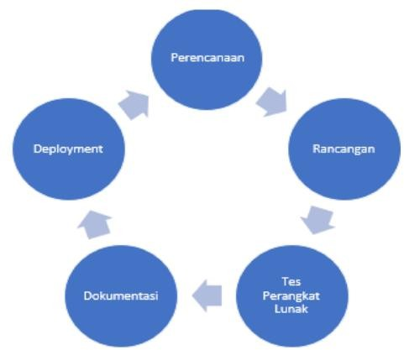
setiap iterasinya (Redaksi Haloedukasi, n.d.) dalam (Aldisa & Abdullah, 2022). Berikut ini adalah gambar dari metode Agile yang bisa dilihat pada Gambar 2.1
Sumber : Aldisa & Abdullah, 2022
Gambar 2.1 Tahapan Agile Berikut merupakan tahapan dari metode Agile, yaitu:
- Perencanaan, pada tahap ini pengembang sistem melakukan perencanaan
terkait kebutuhan yang akan diwujudkan dalam sistem.
- Perancangan, pada tahap ini pengembang merancang alur kerja serta sistem yang akan dikembangkan.
- Pengujian perangkat lunak, pada tahap ini pengembang telah menyelesaikan pembuatan sistem dan melakukan pemeriksaan untuk memastikan tidak terdapat kesalahan (error). Jika ditemukan kesalahan, maka akan segera diperbaiki.
- Dokumentasi, tahap ini bertujuan untuk mempermudah pengguna dalam melakukan pemeliharaan sistem di masa mendatang.
- Deployment, pada tahap ini pengembang memastikan kualitas sistem dengan melakukan pengujian terhadap aspek kualitas, keamanan, dan kecepatan sistem yang telah dibangun.

Entity Relationship Diagram
ERD (Entity Relationship Diagram) atau diagram relasi entitas merupakan sebuah diagram yang dimanfaatkan untuk merancang basis data, yang menggambarkan

hubungan antar entitas beserta atribut-atributnya secara rinci (Setiawan, Dicoding Space, 2021) dalam (Jabbar dkk., 2025). Melalui penggunaan ERD, rancangan sistem basis data dapat disusun dengan lebih terstruktur dan tampak tertata dengan baik. Selain berperan dalam tahap perancangan database, ERD juga kerap dimanfaatkan untuk proses debugging apabila terjadi kendala pada basis data (Jabbar dkk., 2025).
Draw.io
Draw.io adalah sebuah platform daring yang dirancang khusus untuk membuat diagram secara online. Untuk menggunakannya, cukup dengan browser yang mendukung HTML5 serta koneksi internet. Selain dapat menyimpan file langsung ke Google Drive, Draw.io juga memungkinkan pengguna mengekspor diagram ke dalam format JPG, PNG, SVG, maupun XML (Suharyanto, 2022).
Figma
Figma adalah salah satu alat desain yang umum digunakan untuk merancang tampilan aplikasi mobile, desktop, website, dan sebagainya. Figma dapat dijalankan pada sistem operasi Windows, Linux, maupun Mac selama terhubung dengan internet. Biasanya, Figma banyak dimanfaatkan oleh para profesional di bidang UI/UX, web design, serta bidang serupa lainnya.
Selain menawarkan fitur yang setara dengan Adobe XD, Figma memiliki keunggulan utama yakni memungkinkan beberapa orang mengerjakan proyek yang sama secara bersamaan meskipun berada di lokasi yang berbeda. Fitur kolaborasi inilah yang membuat Figma menjadi pilihan favorit para desainer UI/UX untuk membuat prototype website atau aplikasi dengan lebih cepat dan efisien (Muhyidin dkk., 2020).

Hypertext Preprocessor
Hypertext Preprocessor (PHP) adalah bahasa pemrograman server-side yang terintegrasi dengan HTML, digunakan untuk membuat halaman web yang bersifat dinamis. Salah satu kegunaan utamanya adalah menerima, memproses, dan kemudian menampilkan data pada sebuah situs. Data yang diterima akan diolah melalui program pada database server, lalu hasilnya dikirim kembali untuk

ditampilkan di layar browser. PHP sendiri merupakan bahasa pemrograman yang dijalankan melalui halaman web dan umumnya digunakan dalam pengolahan informasi di internet.
Sementara itu, PHP juga dapat diartikan sebagai bahasa pemrograman web server-side yang bersifat open source atau gratis. PHP merupakan script yang terintegrasi dengan HTML dan dijalankan pada sisi server. (Hidayat & Yani, 2019). PHP (Hypertext Preprocessor) adalah bahasa script server-side yang digunakan dalam pengembangan web dengan cara disematkan ke dalam dokumen HTML (Sahi, 2020).

Black Box Testing
Pengujian black box merupakan metode pengujian yang memverifikasi keluaran aplikasi berdasarkan input (data uji) yang diberikan, guna memastikan fungsi-fungsi dalam aplikasi telah sesuai dengan persyaratan (requirement) yang ditetapkan. Pengujian ini berfokus pada antarmuka atau tampilan serta fungsionalitas aplikasi, termasuk kesesuaian alur fungsi yang dibutuhkan oleh pengguna. Berbeda dengan metode lain, pengujian black box tidak meninjau source code program. Pengujian black box dilakukan mengikuti tahapan berikut ini:
- Menyusun test case untuk menguji berbagai fungsi yang ada dalam aplikasi.
- Membuat test case untuk menguji apakah alur kerja suatu fungsi dalam program sudah sesuai dengan kebutuhan dan permintaan pengguna.
- Mengidentifikasi bug atau kesalahan berdasarkan tampilan (interface) aplikasi. Dalam proses pengujian ini, perlu dipilih teknik yang tepat agar mampu menemukan kesalahan yang sebelumnya belum terdeteksi, sehingga kualitas perangkat lunak dapat ditingkatkan (Mintarsih, 2023).

Bootstrap
Bootstrap adalah salah satu framework CSS paling populer di antara banyak framework CSS lainnya. Dengan menggunakan Bootstrap, desain sebuah website dapat menjadi responsif sehingga tetap terlihat menarik pada berbagai ukuran perangkat. Selain itu, Bootstrap mempercepat proses pengaturan desain karena pengguna tidak perlu lagi menulis banyak kode CSS, bahkan sering kali tidak

diperlukan sama sekali kecuali untuk penyesuaian gaya yang berbeda dari bawaan Bootstrap. Framework ini juga didukung hampir oleh semua browser, baik pada perangkat desktop maupun mobile (R. Abdulloh, 2018) dalam (Permatasari & Suhendi, 2020).

Profil Tempat Penelitian
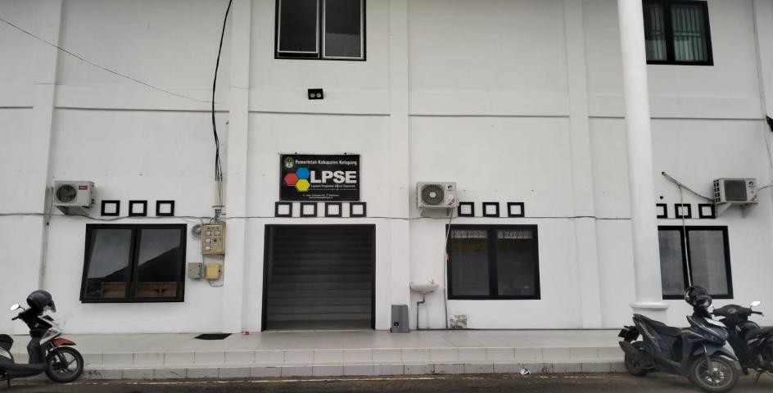
Bagian Pengadaan Barang/Jasa (BPBJ) Kabupaten Ketapang didirikan pada tanggal tahun 1953, bersamaan dengan lahirnya Kabupaten Ketapang. BPBJ Kabupaten Ketapang merupakan unsur pelaksana tugas tertentu dari Pemerintahan Kabupaten Ketapang yang bertanggung jawab dalam mengoordinasikan perumusan kebijakan Daerah, pengoordinasian penyusunan kebijakan Daerah, pengoordinasian pelaksanaan tugas Perangkat Daerah, pemantauan, evaluasi pelaksanaan kebijakan Daerah dan pelayanan administratif. Hal ini sesuai dengan Peraturan Daerah Kabupaten Ketapang Pasal 18 Tahun 2016 tentang Perangkat Daerah.
Sumber : Data Primer, 2025
Gambar 2.2 Kantor BPBJ (LPSE)
Peraturan Daerah tersebut kemudian ditindaklanjuti dengan Keputusan Bupati Ketapang Nomor 25 Tahun 2022 Pasal 25 tentang kedudukan, susunan organisasi, tugas, dan fungsi serta tata kerja BPBJ Kabupaten Ketapang (Berita Daerah Kabupaten Ketapang Nomor 90 Tahun 2022). Tugas BPBJ adalah melaksanakan penyiapan perumusan kebijakan daerah, pengoordinasian perumusan kebijakan daerah, pengoordinasian pelaksanaan tugas Perangkat Daerah, pelaksanaan pemantauan dan evaluasi di bidang pengelolaan pengadaan

barang/jasa, pengelolaan layanan pengadaan secara elektronik (LPSE), pembinaan dan advokasi pengadaan barang/jasa.
Adapun untuk visi dan misi tempat penelitian dapat dilihat pada tabel 2.7 di bawah ini.
Tabel 2.7 Visi dan Misi Tempat Penelitian
Visi | Misi
Mewujudkan Pengadaan Barang/Jasa Pemerintah yang profesional, berintegritas, kredibel dan modern. | - Meningkatkan kemampuan pelayanan dan kompetensi Aparatur Sipil Negara di bidang Pengadaan Barang/Jasa.  - Membangun sumber daya manusia yang memiliki integritas.  - Melaksanakan proses pengadaan barang/jasa yang yang dapat dipercaya dalam pengambilan keputusan.  - Meningkatkan penggunaan teknologi informasi Pengadaan Barang/Jasa dalam mendukung pelayanan data informasi yang terintegrasi.  - Menjalin sinergisitas, koordinasi, dan harmonisasi dengan organisasi Pengadaan Barang/Jasa Pemerintah Kabupaten Ketapang.  - Ikut serta dalam mewujudkan pembangunan yang berkualitas dalam rangka mengingkatkan kesejahteraan masyarakat di Kabupaten Ketapang.
Sumber : Data Primer, 2025

Teknologi Informasi 2025

BAB III METODOLOGI PENELITIAN

Metodologi Penelitian

Model Pengembangan Sistem
Dalam penelitian ini, pada tahapan desain produk, penulis menggunakan metode pengembangan perangkat lunak Agile. Pada pembangunan Sistem Dashboard Pimpinan Pengadaan Barang dan Jasa Secara Elektronik Kabupaten Ketapang ini menggunakan empat langkah, yaitu perencanaan, perancangan, pengembangan, dan pengujian.

Alat dan Bahan
Alat dan bahan yang penulis gunakan selama pembuatan Tugas Akhir ini berlangsung sehingga dapat berjalan dengan lancar dan selesai tepat waktu bisa dilihat pada tabel berikut ini.
Tabel 3.1 Alat dan bahan
Alat dan  Bahan | Nama | Jenis | Fungsi
Perangkat Keras | Laptop Acer Aspire 3 | Alat | Digunakan untuk menulis laporan, merancang sistem, mengembangkan sistem, dan  menjalankan aplikasi.
 | Router | Alat | Menghubungkan perangkat ke jaringan internet untuk mengakses referensi online, update paket  Laravel, atau uji coba sistem online.
Perangkat Lunak | Visual Studio  Code | Alat | Text editor untuk menulis kode program sistem
 | Laragon 6.0 | Alat | Menyediakan Apache, MySQL, PHP, dan PhpMyAdmin secara lokal untuk menjalankan  dan menguji sistem.
 | PhpMyAdmin | Alat | DigunakanDigunakan untuk membuat server lokal yang menjalankan Apache, PHP, dan  MySQL
 | Laravel Framework 11.41.3 | Alat | Framework PHP yang digunakan untuk  mempercepat proses pengembangan aplikasi web.
 | Figma | Alat | Mendesain antarmuka
 | Dokumen Referensi | Bahan | Sebagai acuan teori dan mendukung penyusunan  laporan tugas akhir (latar belakang, landasan teori, dan metodologi)
 | Google Chrome | Alat | Browser untuk menguji coba tampilan, dan mencari dokumen referensi di internet

Prosedur Penelitian
Proses penelitian ini dilaksanakan dengan menggunakan metode Agile, yang disesuaikan dengan kebutuhan pengembang. Untuk pembuatan prosedur penelitian ini sendiri menggunakan draw.io. Proses penelitian dijelaskan di dalam Gambar 3.1 berikut berikut.
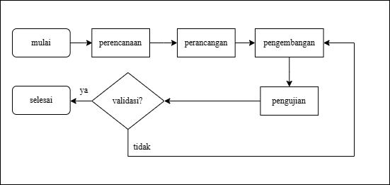
Gambar 3.1 Prosedur Penelitian Agile Pada gambar dapat dijelaskan sebagai berikut.
      - Perencanaan, dalam tahap ini, pengembang sistem melakukan
perencanaan kebutuhan yang akan dikerjakan.
      - Perancangan, pada langkah ini, penulis merancang sistem yang akan dibuat. Sistem ini memiliki tiga jenis pengguna, yaitu admin, pimpinan, dan pengguna (OPD-OPD Kabupaten Ketapang). Selain itu, sistem yang akan dibangun juga memiliki tiga fitur, yaitu Beranda, Data Pengadaan, dan Pengguna. Dalam penelitian ini, penulis menerapkan langkah-langkah seperti perancangan arsitektur sistem, desain basis data, pembuatan antarmuka, dan perencanaan pengujian untuk sistem.
      - Pengembangan, pada tahap ini, penulis mulai mengembangkan sistem sesuai dengan rancangan yang sudah dibuat sebelumnya. Mulai dari struktur database hingga antarmuka pengguna, sehingga sistem siap untuk diuji.
      - Pengujian pada tahap ini, penulis melaksanakan uji coba sistem dengan menggunakan metode blackbox testing. Tujuannya adalah untuk mengetahui kesalahan yang ada pada sistem dan memastikan bahwa

fitur yang dihasilkan sesuai dengan keinginan. Uji coba ini dilakukan oleh penulis. Apabila hasil pengujian sistem tidak memenuhi harapan, maka proses penelitian ini akan kembali ke tahap pengembangan.

Objek Penelitian
Objek dalam penelitian ini adalah Sistem Dashboard Pimpinan Pengadaan Barang Dan Jasa Secara Elektronik Kabupaten Ketapang yang dibangun oleh penulis. Sistem ini berbasis Laravel dan dirancang untuk memudahkan proses perekapan dan pemantauan data pengadaan barang dan jasa yang berasal dari berbagai Organisasi Perangkat Daerah (OPD) di Kabupaten Ketapang.
Fitur utama sistem ini adalah import file Excel, yang memungkinkan admin mengunggah dan mengolah data pengadaan secara massal tanpa harus melakukan input manual satu per satu. Hal ini bertujuan untuk mempercepat proses pengolahan data, mengurangi risiko kesalahan, dan mempermudah penyajian informasi kepada pimpinan.
Pada sisi admin, sistem menyediakan menu Beranda, Data Pengadaan, dan Pengguna. Pada sisi pimpinan, terdapat tampilan dashboard interaktif yang memvisualisasikan data pengadaan melalui grafik, sehingga memudahkan pimpinan dalam memantau status, nilai anggaran, dan perkembangan paket pengadaan. Sistem ini menjadi objek utama dalam pengembangan dan pengujian karena bertujuan untuk menggantikan proses perekapan data yang sebelumnya dilakukan secara manual menggunakan Excel, sehingga informasi yang dihasilkan lebih cepat, akurat, dan terstruktur.

Prosedur Pengumpulan Data
Prosedur pengumpulan data adalah langkah yang diambil oleh penulis untuk mendapatkan data atau informasi yang berkaitan dengan penelitian. Berikut adalah metode yang digunakan dalam penelitian ini untuk mengumpulkan data.
      - Wawancara, dilakukan interaksi langsung dengan salah satu staff Bagian Pengadaan Barang dan Jasa, Ibu Vety Gustiawati, untuk mendiskusikan Sistem Dashboard Pengadaan Barang dan Jasa Secara

Elektronik Kabupaten Ketapang. Penulis menggali informasi dan data yang diperlukan dalam pengembangan sistem yang akan dibuat. Penulis mengidentifikasi jenis kebutuhan sistem, tujuannya, pengguna yang ditargetkan, fitur yang diinginkan dalam website ini, dan antarmuka.
      - Studi Literatur, dalam tahap ini penulis mencari berbagai penjelasan mengenai dasar teori yang terkait dengan penelitian ini. Selain itu, studi literatur ini juga memberikan berbagai data yang diperlukan untuk sistem. Sumber-sumbernya meliputi e-book dan e-jurnal.
      - Observasi, dilakukan pengamatan langsung pada proses perekapan pengadaan di Bagian Pengadaan Barang dan Jasa yang memakan waktu yang lama. Observasi ini meliputi cara kerja dan kendala yang dihadapi. Hasil dari observasi ini menjadi dasar untuk merancang sistem yang lebih rapi dan memudahkan pengelolaan data, sehingga proses perekapan dapat berjalan lebih cepat.

Perancangan Sistem
Perancangan sistem merupakan proses untuk membuat skema atau struktur dari sistem yang akan beroperasi. Proses ini mencakup beberapa aspek, seperti perancangan arsitektur sistem, alur data, basis data, antarmuka pengguna, dan pengujian sistem. Untuk pengujian, metode yang digunakan adalah black box testing.

Perancangan Arsitektur Sistem
Arsitektur sistem merupakan istilah yang menggambarkan cara mendefinisikan secara terstruktur berbagai komponen yang lebih spesifik, serta model konseptual yang menjelaskan struktur, perilaku, dan pandangan lebih dalam dari sebuah sistem. Adapun media yang digunakan untuk membuat arsitektur sistem ini adalah draw.io. Komponen-komponen yang diperlukan adalah sebagai berikut.
      - Admin, sebagai orang yang memanajemen data pada sistem.
      - Pimpinan, sebagai orang yang memantau data yaang diupload oleh admin.

      - Pengguna, sebagai orang yang melihat hasil data yang diupload oleh admin.
      - Laptop, berfungsi sebagai alat untuk mengakses sistem informasi dengan tujuan untuk menggunakan dan mengelola data serta layanan yang ditawarkan oleh sistem.
      - Jaringan LAN, bertugas untuk mempercepat proses berbagi data.
      - Database, berfungsi sebagai tempat penyimpanan informasi seperti data admin, pengguna, dan data pengadaan.
      - Web server, bertanggung jawab untuk mentransfer data permintaan pengguna melalui protokol yang ditetapkan.
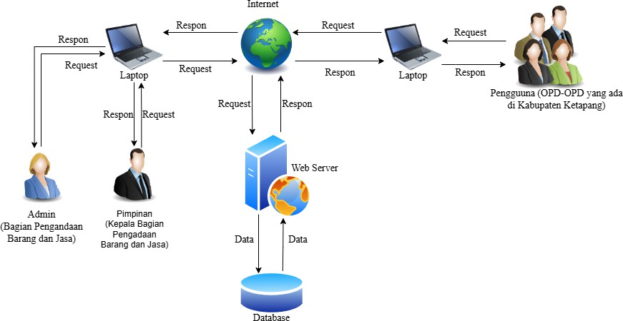
Dalam perancangan arsitektur sistem ini, dapat dijelaskan bahwa sebuah server terhubung dengan jaringan laptop admin dan laptop pengguna. Server tersebut juga berhasil terhubung ke basis data untuk pengolahan informasi, yang dapat diakses melalui internet oleh admin, pimpinan, dan pengguna. Admin akan menginput data menggunakan laptop, dan data tersebut akan terlihat di laptop pimpinan dan pengguna. Arsitektur sistem dapat dilihat pada Gambar 3.2 berikut.
Gambar 3.2 Arsitektur Sistem

Perancangan Arus Data
Perancangan arus data dalam sistem ini memanfaatkan Unified Modelling Language (UML). Dalam UML, ada beberapa jenis diagram yang digunakan, seperti Usecase Diagram, Activity Diagram, Class Diagram, dan Sequence

Diagram. Untuk pembuatan perancangan arus data ini sendiri menggunakan draw.io. Penjelasan mengenai perancangan aliran data akan disampaikan dalam subbab-subbab berikut.
- Usecase Diagram
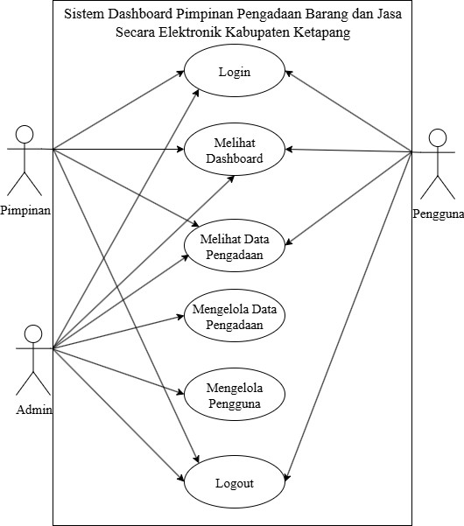
Perancangan sistem ini melibatkan tiga aktor, yaitu admin, pimpinan, dan pengguna, terlihat berbagai proses yang dapat dilakukan oleh admin, pimpinan, dan pengguna. Proses-proses tersebut digambarkan dalam sebuah usecase diagram. Untuk informasi yang lebih lengkap, dapat dilihat pada Gambar 3.3 berikut.
Gambar 3.3 Usecase Diagram
- Activity Diagram
Activity Diagram disusun berdasarkan setiap langkah yang ada dalam Usecase Diagram yang telah dibuat sebelumnya. Activity Diagram sistem adalah sebagai berikut.

  - Activity Diagram untuk Autentikasi Admin, Pimpinan dan Pengguna Activity Diagram yang sangat penting dalam setiap sistem adalah proses verifikasi identitas admin dan pengguna yang memiliki hak
akses dalam sistem. Proses ini mencakup langkah-langkah login dan
logout yang ditunjukkan pada gambar berikut.
    - Login Admin, Pimpinan, dan Pengguna
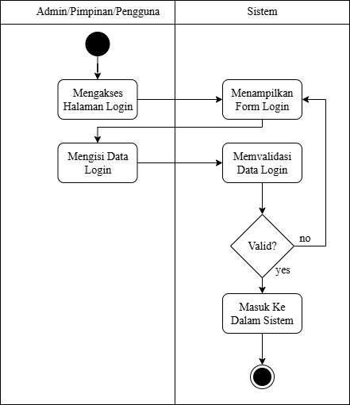
Diagram ini menunjukkan bahwa saat admin, pimpinan, dan pengguna mulai mengakses halaman login, sistem akan memberikan tampilan form login. Admin kemudian mengisi form login tersebut, dan jika datanya benar, sistem akan menampilkan halaman utama beranda. Namun, jika datanya tidak benar, sistem akan mengulangi tampilan form login. Untuk penjelasan lebih lanjut, bisa dilihat pada Gambar 3.4.
Gambar 3.4 Activity Diagram Login
    - Logout Admin, Pimpinan dan Pengguna
Gambar 3.5 berikut ini adalah gambar activity diagram logout.

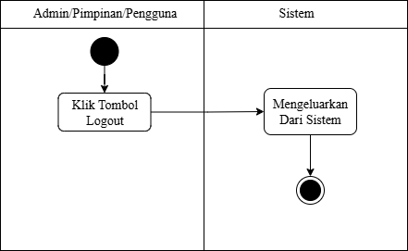
Gambar 3.5 Activity Diagram Logout
Gambar diagram ini menunjukkan bahwa apabila admin, pimpinan, dan pengguna mengklik tombol logout, maka mereka akan dikeluarkan dari sistem. Setelah proses keluar selesai, sistem akan menunjukkan form login.
  - Activity Diagram Manajemen Data Pengadaan
Pada diagram ini menggambarkan activity yang terdapat pada proses manajemen data pengadaan, yang meliputi tambah data, ubah data, lihat data dan hapus data.
    - Activity Diagram Tambah Data Pengadaan
Berikut ini adalah gambar dari activity diagram tambah data pengadaan.
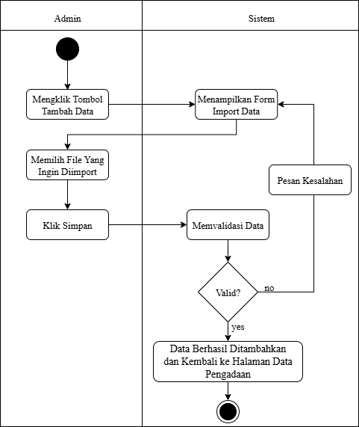
Gambar 3.6 Activity Diagram Tambah Data Pengadaan

Menambah data disini berarti mengimpor data berupa file Excel. Diagram ini menunjukkan bahwa, proses dimulai ketika admin mengklik tombol Tambah Data. Kemudian, sistem menampilkan form tambah data, lalu admin memilih dan mengunggah file Excel yang telah memenuhi format yang tepat. Sistem kemudian memeriksa apakah format dan isi data dalam file benar. Jika data sesuai, data akan ditambahkan lalu kembali ke halaman Data Pengadaan. Namun, jika ada kesalahan seperti format yang tidak tepat atau tidak memilih file, sistem akan mengeluarkan pesan kesalahan seperti “Format file harus xlsx, xls, atau csv.” atau “Pilih file.”
    - Activity Diagram Ubah Data Pengadaan
Dibawah ini merupakan activity diagram ubah data pengadaan.
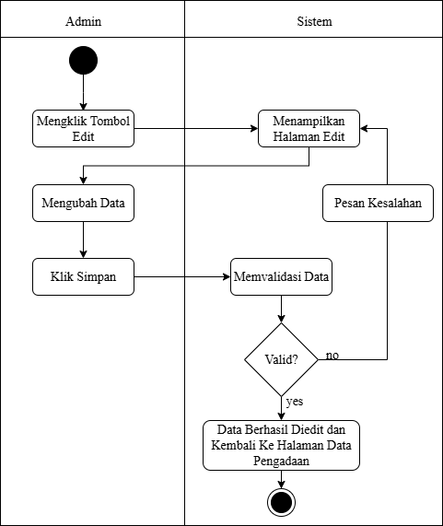
Gambar 3.7 Activity Diagram Ubah Data Pengadaan
Dalam diagram ini, dijelaskan bahwa saat admin mengklik tombol edit, maka sistem akan menampilkan form yang berisi informasi yang sudah ada. Admin dapat melakukan perubahan yang diperlukan pada form tersebut. Setelah selesai mengubah,

admin akan mengklik tombol simpan. Setelah itu, sistem akan memvalidasi data yang telah diubah. Jika validasi berhasil, data yang telah diubah akan disimpan ke dalam database. Namun, jika validasi tidak berhasil, sistem akan meminta admin untuk memperbaiki bagian yang tidak valid.
    - Activity Diagram Lihat Data Pengadaan
Dalam diagram ini, dapat dijelaskan bahwa ketika admin, pimpinan, dan pengguna mengklik tombol detail, sistem akan mengambil informasi Data Pengadaan dari basis data untuk ditampilkan di halaman detail. Untuk penjelasan lebih lanjut, lihat Gambar 3.8 berikut.
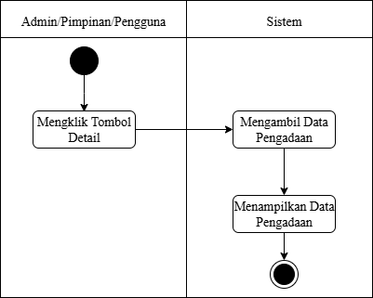
Gambar 3.8 Activity Diagram Lihat Data Pengadaan
    - Activity Diagram Hapus Data Pengadaan
Dalam diagram ini, dijelaskan bahwa langkah pertama adalah ketika admin mengklik tombol untuk menghapus salah satu data yang diimpor. Kemudian, sistem akan menunjukkan kotak konfirmasi untuk penghapusan, guna memastikan keputusan tersebut. Jika admin memberikan konfirmasi, sistem akan menghapus data dari database. Berikut ini adalah activity diagram hapus data pengadaan.

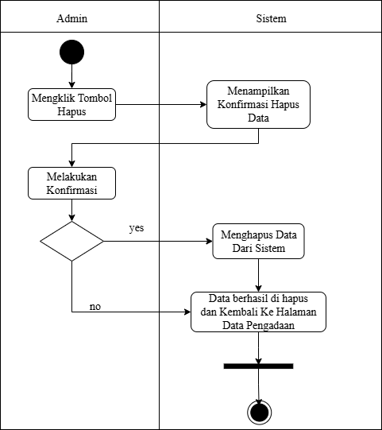
Gambar 3.9 Activity Diagram Hapus Data Pengadaan
  - Activity Diagram Manajemen Data Pengguna
Pada diagram ini menggambarkan activity yang terdapat pada proses manajemen data Pengguna, yang meliputi tambah data, ubah data, lihat data dan hapus data.
    - Activity Diagram Tambah Data Pengguna
Berikut ini merupakan activity diagram tambah data pengguna.
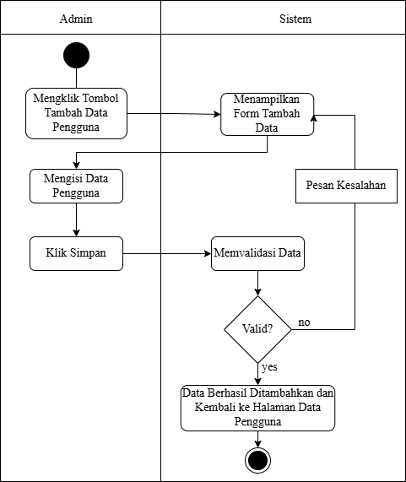
Gambar 3.10 Activity Diagram Tambah Data Pengguna

Diagram ini menunjukkan bahwa, proses dimulai ketika admin mengklik tombol Tambah Pengguna. Kemudian, sistem akan menampilkan form tambah Pengguna dan admin mengisi form tersebut. Sistem kemudian memeriksa apakah format dan isi data dalam file benar. Jika data sesuai, maka data berhasil ditambahkan dan kembali ke halaman Data Pengguna.
    - Activity Diagram Ubah Data Pengguna
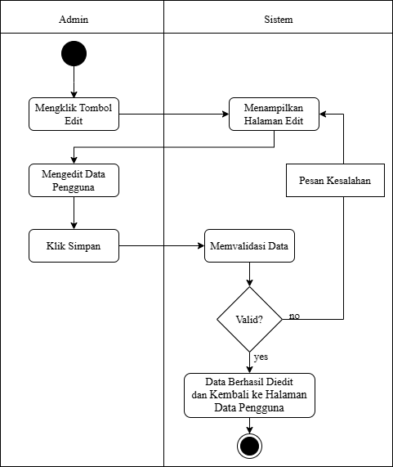
Berikut ini adalah gambar activity diagram hapus data pengguna.

Gambar 3.11 Activity Diagram Ubah Data Pengguna Dalam diagram ini, dijelaskan bahwa saat admin mengklik
tombol edit, maka sistem akan menampilkan form yang berisi informasi yang sudah ada. Admin dapat melakukan perubahan yang diperlukan pada form tersebut. Setelah selesai mengubah, admin akan mengklik tombol simpan perubahan. Setelah itu,

sistem akan memvalidasi data yang telah diedit untuk memastikan bahwa semua informasi sesuai dengan format dan ketentuan yang ditetapkan. Jika validasi berhasil, data yang telah diedit akan disimpan ke dalam database. Namun, jika validasi tidak berhasil, sistem akan menunjukkan pesan kesalahan dan meminta admin untuk memperbaiki bagian yang tidak valid.
    - Activity Diagram Lihat Data Pengguna
Pada gambar activity diagram 3.12 dapat dijelaskan bahwa ketika admin mengklik menu Pengguna, sistem akan mengambil informasi data Pengguna dari basis data untuk ditampilkan di halaman Pengguna.
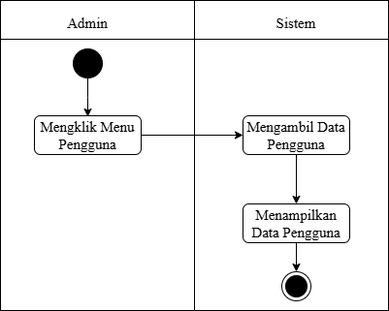
Gambar 3.12 Activity Diagram Lihat Data Pengguna
    - Activity Diagram Hapus Data Pengguna
Dalam diagram ini, dijelaskan bahwa langkah pertama adalah ketika admin mengklik tombol untuk menghapus pengguna. Kemudian, sistem akan menunjukkan kotak konfirmasi untuk penghapusan, guna memastikan keputusan tersebut. Bila admin memberikan konfirmasi, sistem akan menghapus data dari database. Selanjutnya, proses tersebut pun selesai. Berikut adalah gambar activity diagram hapus data pengguna.

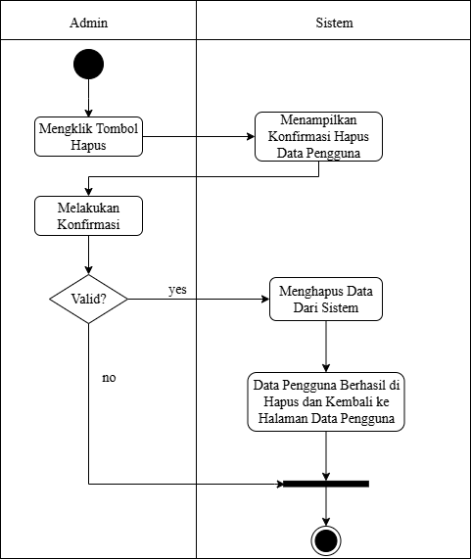
Gambar 3.13 Activity Diagram Hapus Data Pengguna
- Sequence Diagram
Sequence diagram dalam sistem ini disusun berdasarkan setiap proses penting yang terdapat di dalam usecase diagram. Berikut ini adalah sequence diagram untuk sistem ini.
  - Sequence Diagram Authentication Admin, Pimpinan, dan Pengguna Authentication adalah langkah untuk memvalidasi identitas pengguna yang diperbolehkan mengakses sistem. Proses ini dapat digambarkan
dengan diagram urutan yang mencakup proses login dan logout.
    - Login Admin, Pimpinan, dan Pengguna
Diagram ini menunjukkan langkah-langkah untuk masuk yang dilakukan oleh admin, pimpinan, dan pengguna. Ketika ada permintaan login dari admin, pimpinan atau pengguna, sistem akan memberikan tampilan form login. Setelah itu, admin, pimpinan, atau pengguna perlu mengisi form dengan email dan password yang sudah terdaftar. Begitu data dikirimkan, sistem akan memeriksa kredensial yang dimasukkan. Jika data tersebut benar, maka sistem akan memberikan tanggapan bahwa login berhasil dan masuk ke dalam sistem. Namun, jika data tidak cocok, sistem akan menampilkan pesan kesalahan “Harap isi

bidang ini.” yang menyatakan bahwa login tidak berhasil dan meminta admin dan pengguna untuk mencoba lagi dengan informasi yang tepat.
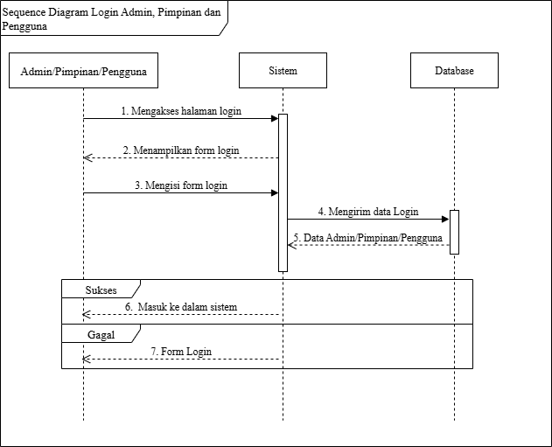
Gambar 3.14 Sequence Diagram Login Admin,
Pimpinan, dan Pengguna
    - Logout Admin, Pimpinan, dan Pengguna
Berikut ini adalah sequence diagram logout admin, pimpinan, dan pengguna.
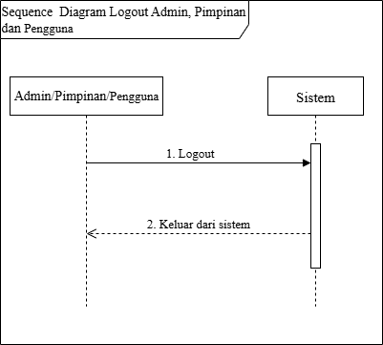
Gambar 3.15 Sequence Diagram Logout Admin, Pimpinan, dan Pengguna

Dalam diagram ini, dijelaskan bahwa setelah admin, pimpinan, dan pengguna meminta untuk keluar, permintaan tersebut akan diproses dan sistem akan menunjukkan halaman login.
  - Sequence Diagram Manajemen Data Pengadaan
Pada diagram ini, dijelaskan tentang cara pengelolaan data pengadaan Proses ini termasuk langkah-langkah untuk mengimpor data, mengubah data, melihat data, dan menghapus data. Penjelasan tentang proses tersebut adalah sebagai berikut.
    - Menambah Data Pengadaan
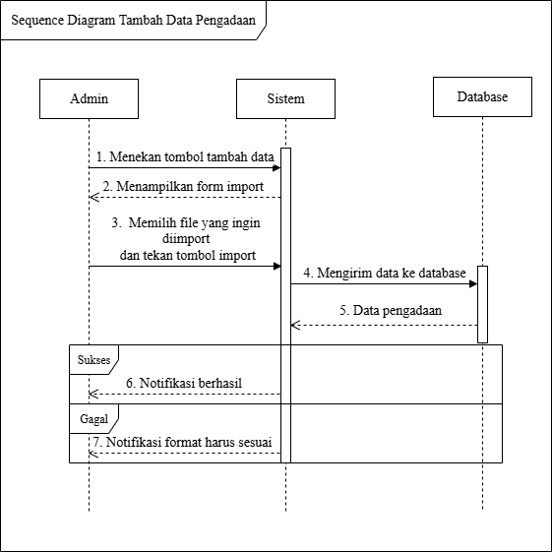
Berikut adalah sequence diagram menambah data pengadaan..

Gambar 3.16 Sequence Diagram Tambah Data Pengadaan Menambah data disini berarti mengimpor data berupa file
Excel. Diagram ini menunjukkan bahwa, proses dimulai ketika admin mengklik tombol Tambah Data. Kemudian, sistem menampilkan form tambah data, lalu admin memilih dan mengunggah file Excel. Selanjutnya, data yang dimasukkan akan

diproses dan dimasukkan ke dalam database dan akan kembali ke halaman data pengadaan.
    - Ubah Data Pengadaan
Proses ini mulai saat admin meminta untuk mengubah data. Lalu, sistem akan mengambil data yang ada dan menampilkan di form untuk diganti dengan data yang baru. Setelah itu, data baru akan di proses dan disimpan dalam database.
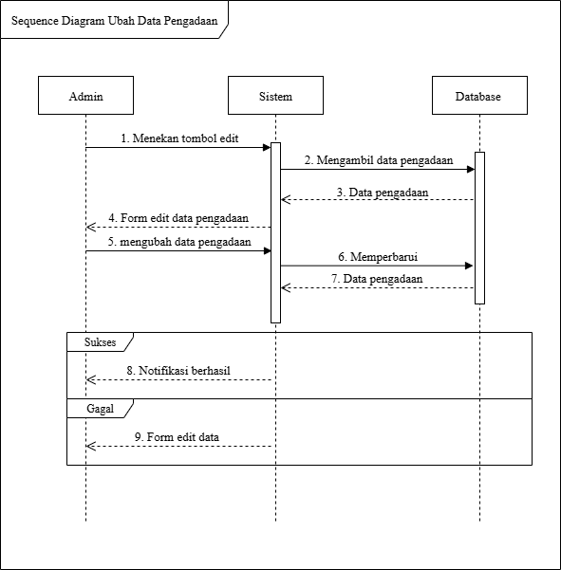
Gambar 3.17 Sequence Diagram Ubah Data
    - Lihat Data Pengadaan
Diagram ini menunjukkan bagaimana proses melihat data dimulai. Ketika admin, pimpinan, atau pengguna meminta untuk melihat data, sistem akan mengambil informasi yang disimpan di database. Selanjutnya, data tersebut akan ditampilkan oleh sistem. Untuk penjelasan lebih rinci, bisa dilihat gambar 3.18 berikut ini.

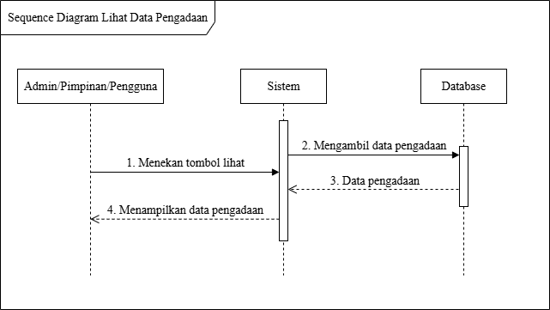
Gambar 3.18 Sequence Diagram Lihat Data Pengadaan
    - Hapus Data Pengadaan
Diagram ini menunjukkan proses penghapusan data yang dimulai saat admin mengajukan permintaan untuk menghapus data. Setelah itu, sistem akan memproses permintaan tersebut sehingga data bisa dihapus. Berikut ini adalah gambar sequence diagram hapus data pengadaan.
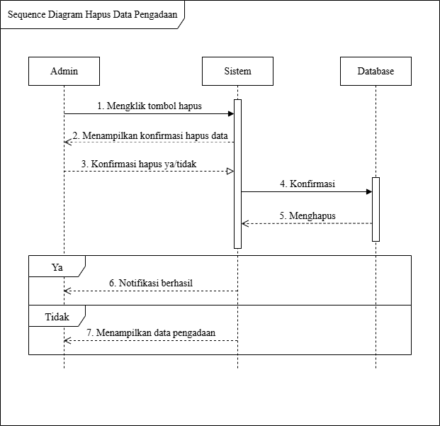
Gambar 3.19 Sequence Diagram Hapus Data Pengadaan

  - Sequence Diagram Manajemen Data Pengguna
Pada diagram ini dijelaskan tentang cara pengelolaan data pengguna. Proses ini termasuk langkah-langkah untuk menambah datamengubah data, melihat data, dan menghapus data. Penjelasan tentang proses tersebut adalah sebagai berikut.
    - Menambah Data Pengguna
Dalam diagram ini, proses dimulai ketika admin mengklik tombol tambah data Pengguna. Sistem selanjutnya akan memproses dan memeriksa keakuratan isi berkas tersebut. Apabila data tersebut valid, maka data akan disimpan ke dalam basis data dan sistem akan menunjukkan notifikasi keberhasilan. Namun, jika terdapat kesalahan, sistem akan menampilkan pesan kesalahan.
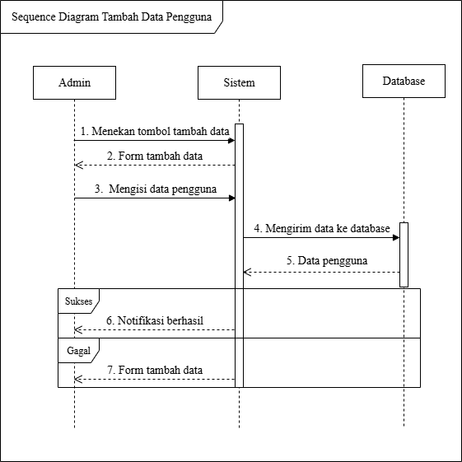
Gambar 3.20 Sequence Diagram Tambah Data Pengguna
    - Ubah Data Pengguna
Diagram ini menunjukkan proses perubahan data pengguna yang dimulai saat admin meminta untuk mengubah data. Selanjutnya, sistem akan menampilkan form ubah data dan admin melakukan perubahan. Setelah itu, data baru akan diproses dan disimpan dalam database.


Gambar 3.21 Sequence Diagram Ubah Data Pengguna
    - Lihat Data Pengguna
Diagram ini menunjukkan bagaimana proses melihat data dimulai. Ketika admin meminta untuk melihat data, sistem akan mengambil informasi yang disimpan di database. Selanjutnya, data tersebut akan ditampilkan oleh sistem. Untuk penjelasan lebih rinci, bisa dilihat Gambar 3.22 di bawah ini.
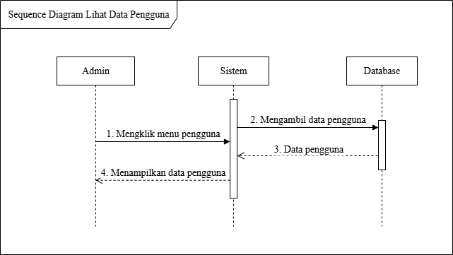
Gambar 3.22 Sequence Diagram Lihat Data Pengguna
    - Hapus Data Pengguna
Berikut ini adalah sequence diagram hapus data pengguna. Diagram ini menunjukkan proses penghapusan data yang dimulai saat admin mengajukan permintaan untuk menghapus data. Setelah itu, sistem akan memproses permintaan tersebut sehingga

data bisa dihapus.
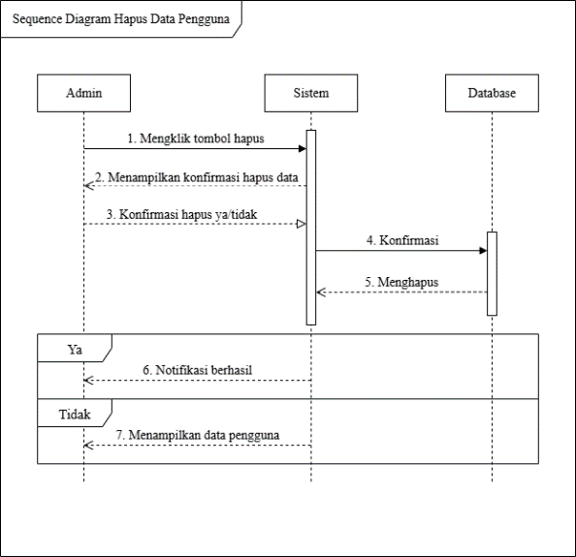
Gambar 3.23 Sequence Diagram Hapus Data Pengguna
- Class Diagram
Berikut ini adalah gambar dari class diagram dari Sistem Dashboard Pimpinan Pengadaan Barang dan Jasa Kabupaten Ketapang.
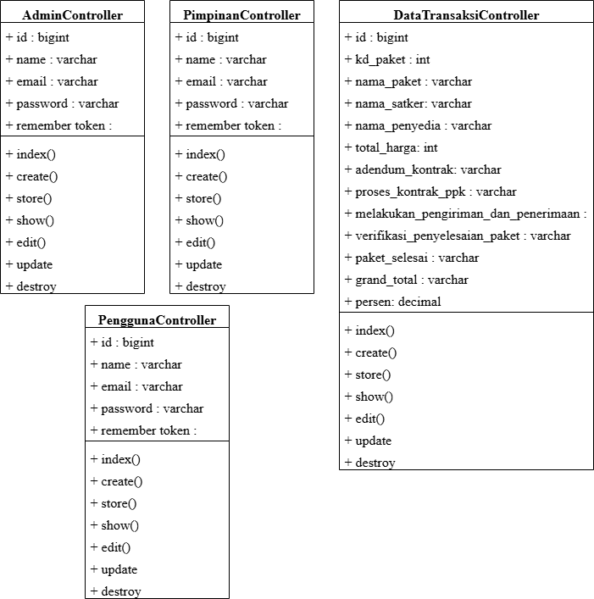
Gambar 3.24 Class Diagram

Class diagram merupakan gambaran stuktur sistem dari segi pendefinisian kelas-kelas yang dipakai untuk membangun sistem. Pada sistem ini terdapat empat class diagram yang dibangun terdiri atas class admin, class pimpinan, class pengguna, dan class data pengadaan.
- Entity Relationship Diagram
Entity Relationship Diagram (ERD) adalah diagram yang digunakan sebagai alat pemodelan dalam perancangan basis data, dengan menampilkan hubungan atau relasi antar entitas yang terlibat. Perancangan ERD sistem ini bisa dilihat pada Gambar 3.25 berikut.
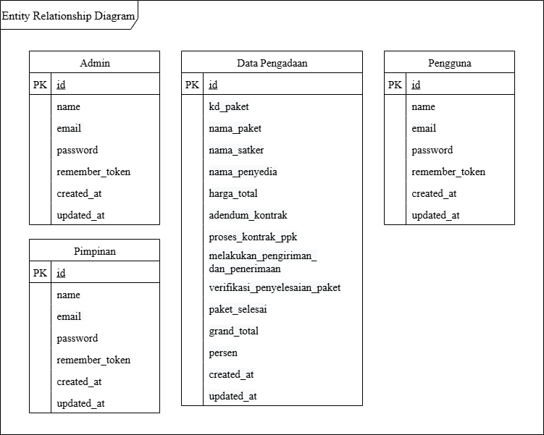
Gambar 3.25 Entity Relationship Diagram

Perancangan Basis Data
Perancangan basis data adalah langkah untuk menentukan jenis data yang diperlukan untuk mendukung pengembangan sistem ini. Model yang digunakan dalam perancangan basis data adalah model relasi, di mana semua tabel saling terhubung. Tabel berikut menunjukkan rancangan basis data tersebut.
      - Tabel Admin
Berikut ini adalah rancangan database untuk tabel admin.

Tabel 3.2 Perancangan Tabel Admin
Atribut | Tipe | Panjang | Kunci | Keterangan
id | bigint | - | primary | id admin
email | varchar | 255 | - | email admin
name | varchar | 255 | - | nama admin
password | varchar | 255 | - | password admin
remember_token | varchar | 100 | - | token login otomatis admin
created_at | timestamp | - | - | -
updated_at | timestamp | - | - | -

      - Tabel Pimpinan
Berikut ini adalah rancangan database untuk tabel pimpinan.
Tabel 3.3 Perancangan Tabel Pimpinan
Atribut | Tipe | Panjang | Kunci | Keterangan
id | bigint | - | primary | id pimpinan
email | varchar | 255 | - | email pimpinan
name | varchar | 255 | - | nama pimpinan
password | varchar | 255 | - | password pimpinan
remember_token | varchar | 100 | - | token login otomatis pimpinan
created_at | timestamp | - | - | -
updated_at | timestamp | - | - | -
      - Tabel Pengguna
Berikut ini adalah rancangan database untuk tabel pengguna.
Tabel 3.4 Perancangan Tabel Pengguna
Atribut | Tipe | Panjang | Kunci | Keterangan
id | bigint | - | primary | id pengguna
email | varchar | 255 | - | email pengguna
name | varchar | 255 | - | nama pengguna
password | varchar | 255 | - | password pengguna
remember_token | varchar | 100 | - | token login otomatis  pengguna
created_at | timestamp | - | - | -
updated_at | timestamp | - | - | -
      - Tabel Data Pengadaan
Berikut ini adalah rancangan database untuk tabel data pengadaan. Tabel 3.5 Perancangan Tabel Data Pengadaan
Atribut | Tipe | Panjang | Kunci | Keterangan
id | bigint | - | primary | id data pengadaan
kd_paket | int | - | - | kode paket data pengadaan
nama_paket | varchar | 255 | - | nama paket data pengadaan
nama_satker | varchar | 255 | - | nama satker data pengadaan
nama_penyedia | varchar | 255 | - | nama penyedia data pengadaan

Tabel 3.5 Lanjutan
Atribut | Tipe | Panjang | Kunci | Keterangan
total_harga | varchar | 255 | - | total_harga data pengadaan
adendum_kontr  ak | varchar | 255 | - | adendum kontrak data  pengadaan
proses_kontrak_ ppk | varchar | 255 | - | proses kontrak PPK data pengadaan
melakukan_pen  giriman_dan_pe nerimaan | varchar | 255 | - | melakukan pengiriman dan penerimaan data pengadaan
verifikasi_penye  lesaian_paket | varchar | 255 | - | verifikasi penyelesaian paket  data pengadaan
paket_selesai | varchar | 255 | - | paket selesai data pengadaan
grand_total | varchar | 255 | - | grand total data pengadaan
persen | decimal | 5,2 | - | persen data pengadaan
created_at | timestamp | - | - | -
updated_at | timestamp | - | - | -

Perancangan Antarmuka
Perancangan antarmuka pada sistem ini dilakukan dengan memanfaatkan Figma. Gambar berikut menyajikan desain antarmuka dari sistem Dashboard Pimpinan Pengadaan Barang dan Jasa Secara Elektronik Kabupaten Ketapang, yang bertujuan untuk memperlihatkan alur interaksi pengguna dengan sistem. Sistem ini dirancang dengan tiga jenis antarmuka, yakni antarmuka untuk admin, antarmuka untuk pimpinan, dan antarmuka untuk pengguna. Meskipun demikian, pada fitur login, tampilan yang digunakan untuk admin, pimpinan, dan pengguna dibuat serupa.
- Login
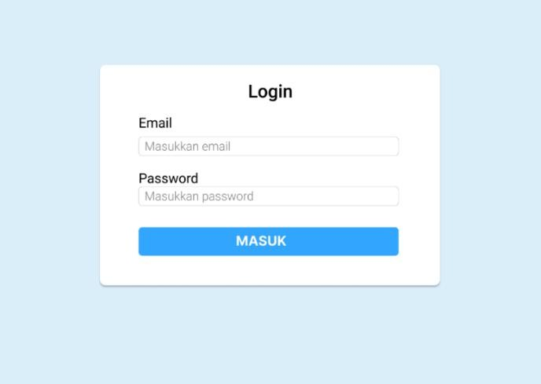
Merupakan tampilan awal yang digunakan baik oleh admin, pimpinan, atau pengguna untuk mengakses sistem.
Gambar 3.26 Rancangan Antarmuka Login

Pada halaman tersebut tersedia kolom untuk mengisikan email dan password yang wajib dilengkapi agar dapat masuk ke dalam sistem. Data yang dimasukkan harus sesuai dengan data yang telah tersimpan di dalam database admin, pimpinan, dan pengguna.
- Struktur Antarmuka Admin
  - Beranda
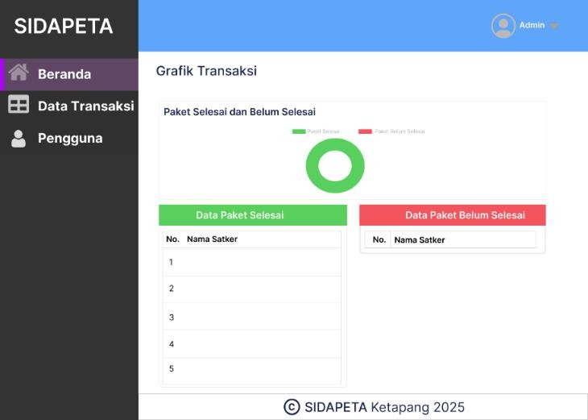
Pada halaman ini terdapat tampilan grafik pengadaan berdasarkan paket yang sudah selesai dan yang belum selesai. Tampilan beranda admin dapat dilihat pada Gambar 3.27 berikut.
Gambar 3.27 Rancangan Antarmuka Beranda Admin
  - Data Pengadaan
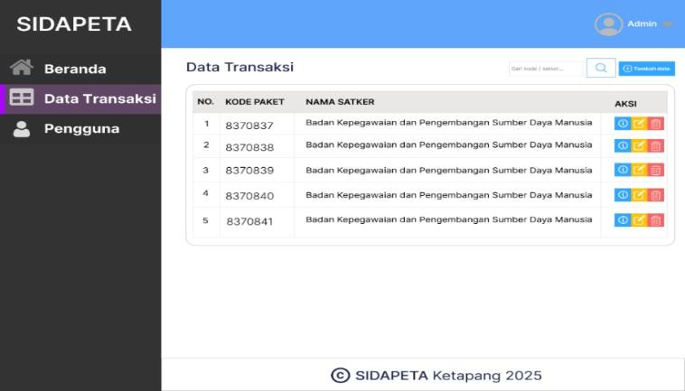
Pada halaman ini terdapat data pengadaan berdasarkan kode paket dan nama Satker. Tampilan data pengadaan admin dapat dilihat pada Gambar 3.28 berikut ini.
Gambar 3.28 Rancangan Antarmuka Data Pengadaan Admin

  - Tambah Data Pengadaan
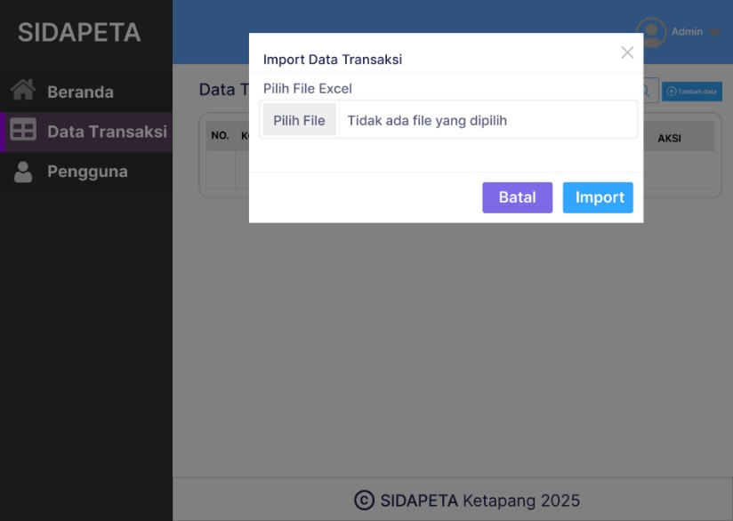
Tombol tambah data pengadaan berfungsi form tempat admin mengupload file Excel yang ingin ditampilkan. Tampilan tambah data pengadaan dapat dilihat pada Gambar 3.29 berikut ini.
Gambar 3.29 Rancangan Antarmuka Tambah Data Pengadaan Admin
  - Edit Data Pengadaan
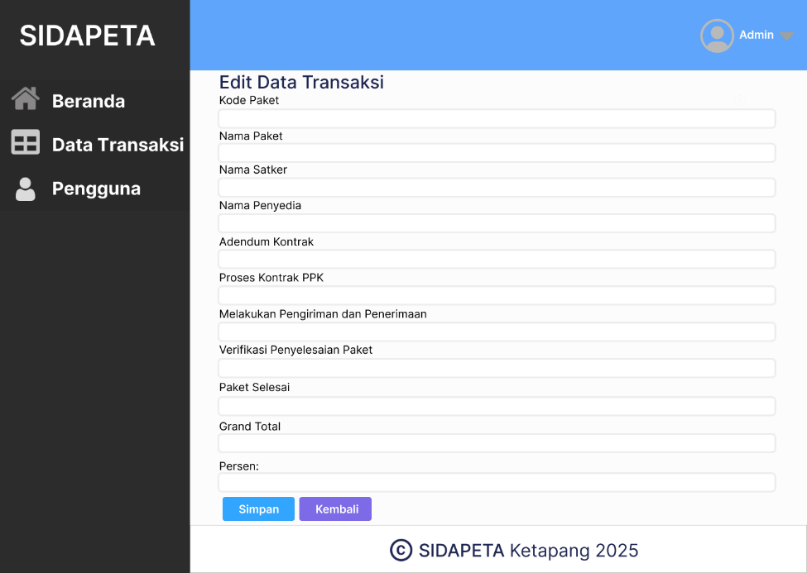
Tombol edit data berfungsi ketika admin ingin mengedit data pada data pengadaan. Tampilan edit data dapat dilihat pada Gambar 3.30 berikut ini.
Gambar 3.30 Rancangan Antarmuka Edit Data Pengadaan Admin

  - Lihat Data Pengadaan
Tombol lihat berfungsi ketika admin ingin melihat detail informasi dari menu data pengadaan. Untuk tampilannya bisa dilihat pada Gambar
3.31 berikut ini.
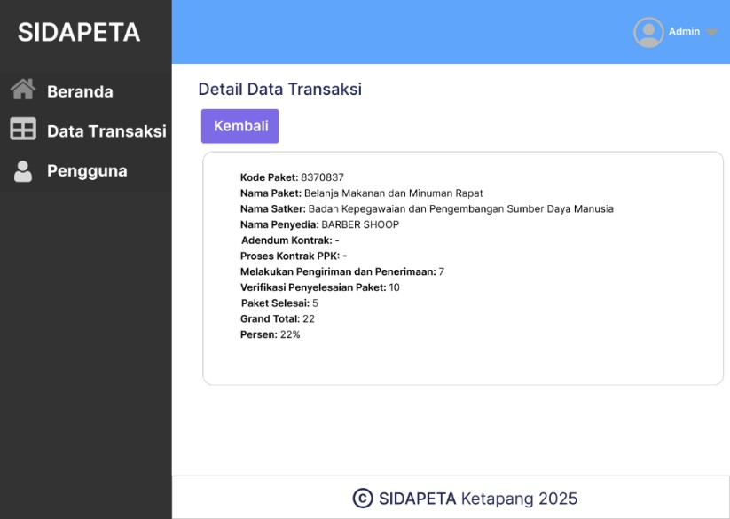
Gambar 3.31 Rancangan Antarmuka Lihat Data Pengadaan
  - Hapus Data Pengadaan
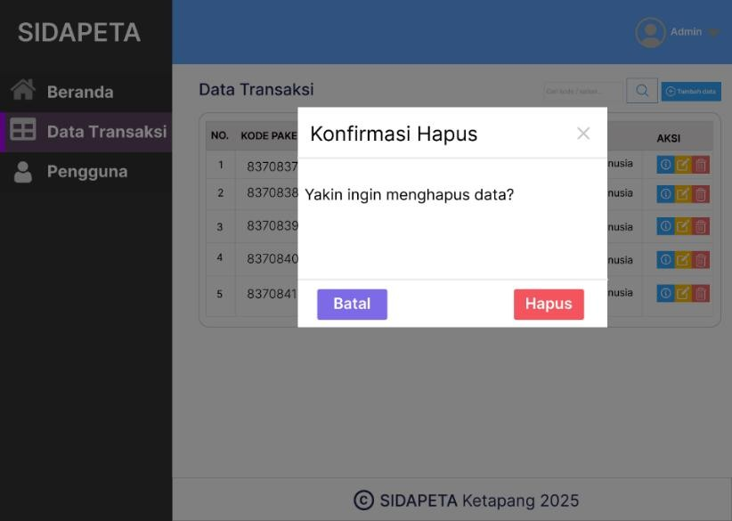
Tombol ini berfungsi ketika admin ingin menghapus data yang ada. Untuk tampilannya bisa dilihat pada Gambar 3.32 berikut ini.
Gambar 3.32 Rancangan Antarmuka Hapus Data Pengadaan

  - Pengguna
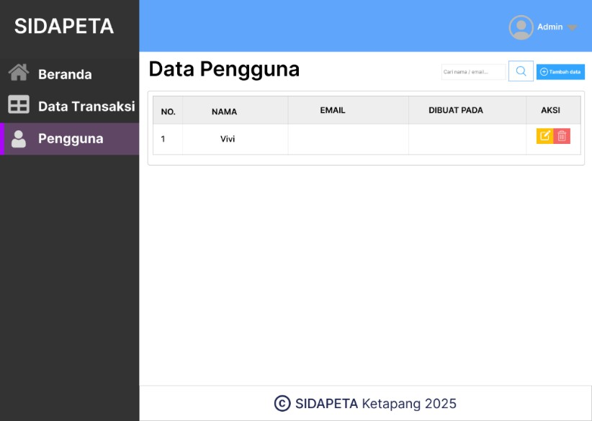
Pada menu pengguna, terdapat informasi mengenai pengguna. Seperti, nama, email, dan kapan dibuat serta ada button edit dan hapus juga. Untuk tampilannya bisa dilihat pada Gambar 3.33 berikut ini.
Gambar 3.33 Rancangan Antarmuka Menu Pengguna
  - Tambah Pengguna
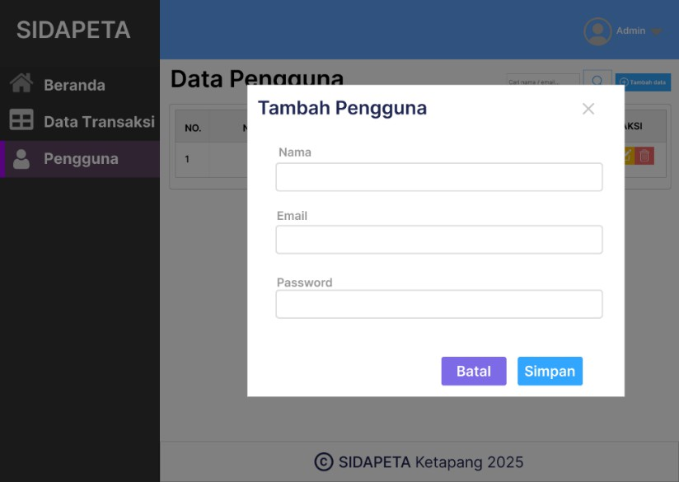
Tombol ini berfungsi ketika admin ingin menambah pengguna. Untuk tampilannya bisa dilihat pada Gambar 3.34 berikut ini.
Gambar 3.34 Rancangan Antarmuka Tambah Pengguna

  - Edit Pengguna
Tombol edit ini berfungsi ketika admin ingin mengubah nama, email, atau password pengguna. Untuk tampilannya bisa dilihat pada Gambar
3.35 berikut ini.
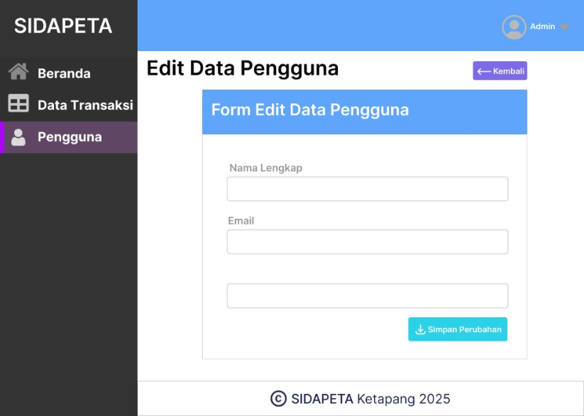
Gambar 3.35 Rancangan Antarmuka Edit Pengguna
  - Hapus Pengguna
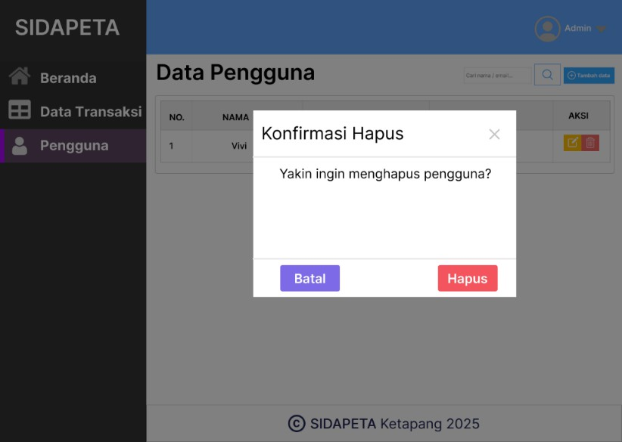
Tombol ini berfungsi ketika admin ingin menghapus pengguna. Untuk tampilannya bisa dilihat pada Gambar 3.36 berikut ini.
Gambar 3.36 Rancangan Antarmuka Hapus Pengguna

- Struktur Antarmuka Pimpinan
  - Beranda
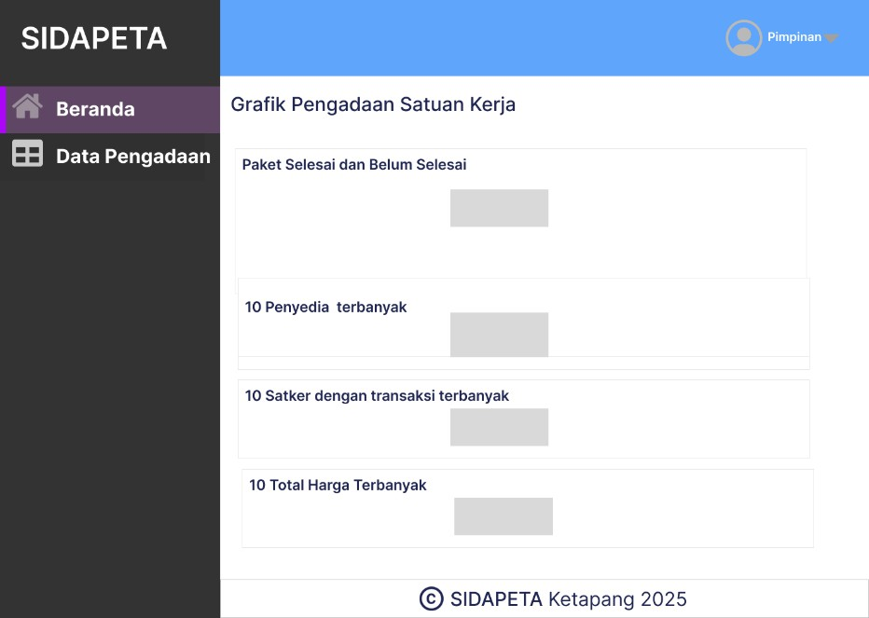
Pada halaman ini terdapat data berupa grafik pengadaan. Tampilan beranda pimpinan dapat dilihat pada Gambar 3.37 berikut ini.
Gambar 3.37 Rancangan Antarmuka Pimpinan
  - Data Pengadaan
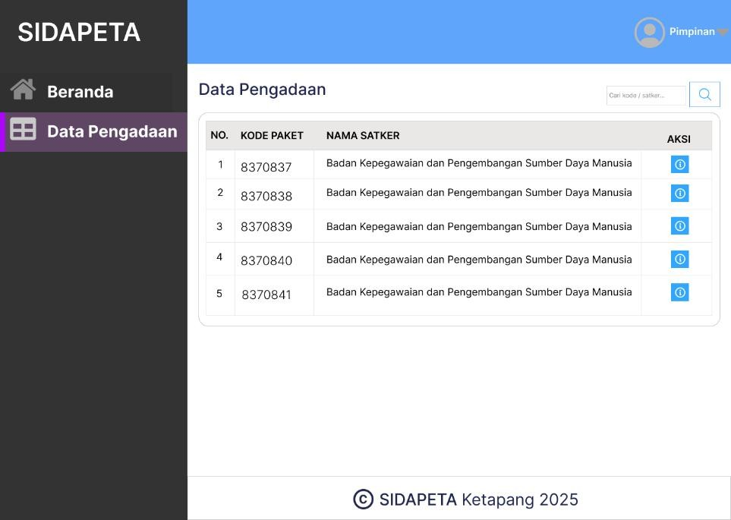
Pada halaman ini terdapat data pengadaan berdasarkan kode paket dan nama Satker. Tampilan data pengadaan pimpinan dapat dilihat pada Gambar 3.38 berikut ini.
Gambar 3.38 Rancangan Antarmuka Data Pengadaan Pimpinan

- Struktur Antarmuka Pengguna
  - Beranda
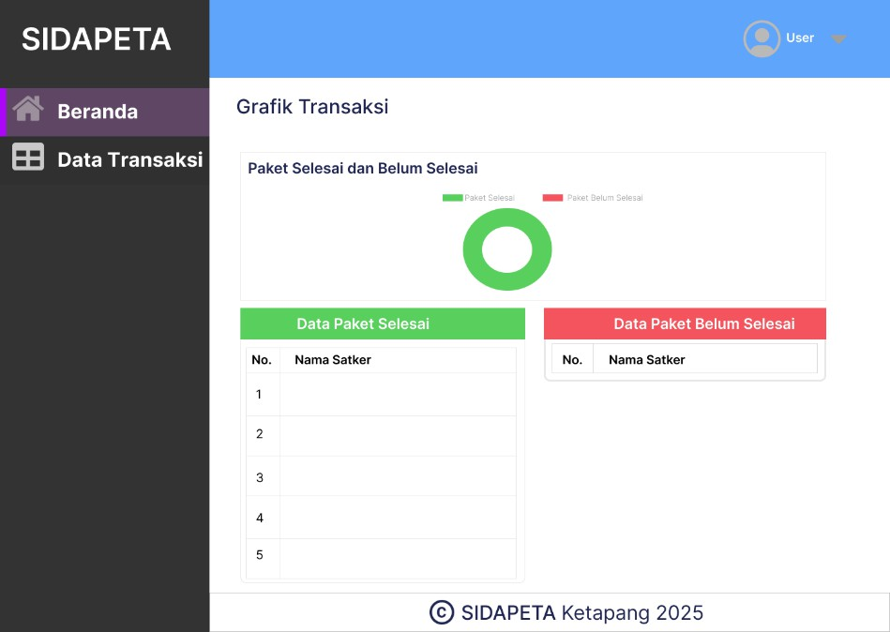
Pada halaman ini terdapat tampilan grafik pengadaan berdasarkan paket yang sudah selesai dan yang belum selesai.

Gambar 3.39 Rancangan Antarmuka Beranda Pengguna
  - Data Pengadaan
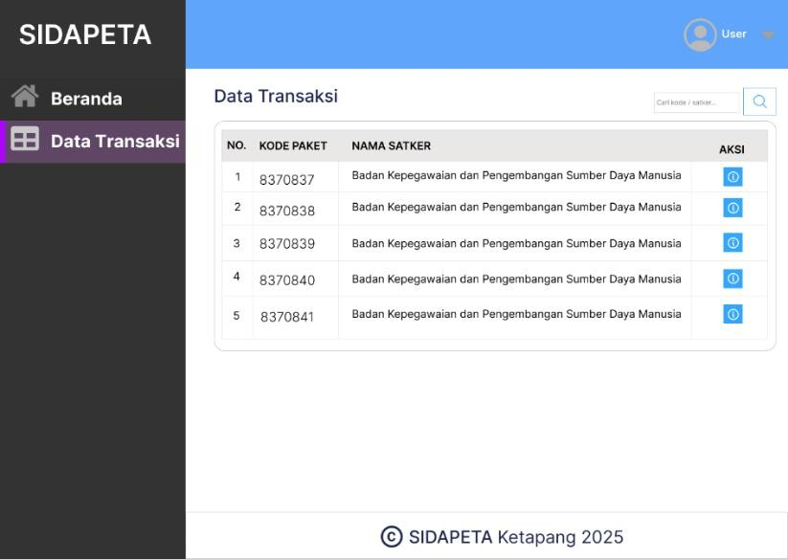
Pada halaman ini terdapat data pengadaan berdasarkan kode paket dan nama Satker.
Gambar 3.40 Rancangan Antarmuka Data Pengadaan Pengguna

  - Lihat Data Pengadaan
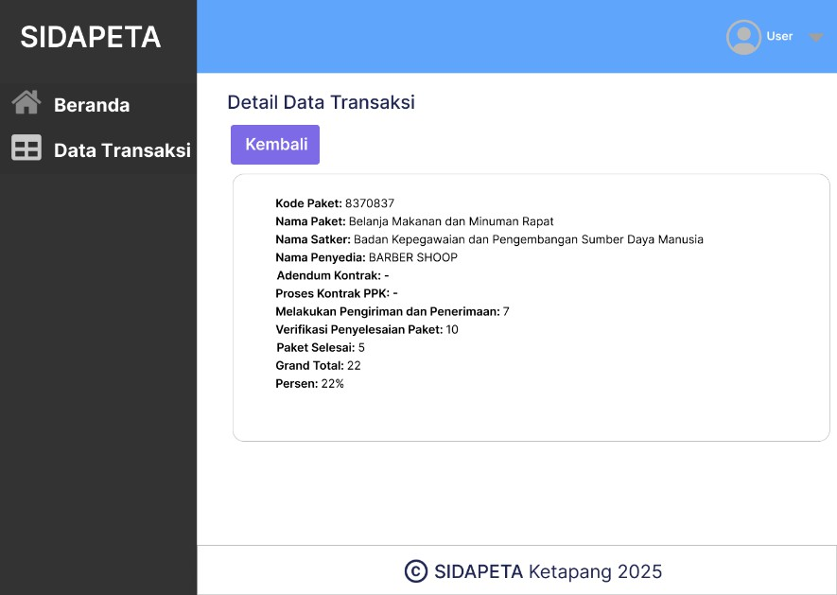
Tombol lihat berfungsi ketika pengguna ingin melihat detail informasi dari menu data pengadaan. Untuk tampilannya bisa dilihat pada Gambar 3.41 berikut ini.
Gambar 3.41 Rancangan Antar Muak Lihat Data Pengadaan Pengguna

Perancangan Pengujian Sistem
Perancangan pengujian sistem merupakan proses yang bertujuan untuk memastikan bahwa semua fungsi pada sistem yang dibuat bekerja dengan baik sesuai dengan keinginan. Ini dilakukan agar mengetahui tingkat keberhasilan sistem. Pengujian ini menggunakan metode black-box testing, yang hanya menilai sistem dari luar tanpa mengetahui respon yang akan diberikan oleh sistem, akan suatu tindakan yang dilakukan dalam pengujian. Berikut ini adalah hasil dari pengujian tersebut.
      - Tabel Perancangan Pengujian Sistem Login Admin
Pada pengujian sistem login terdapat variabel uji dan respon yang diharapkan, salah satunya variabel uji mengisi field salah, respon yang diharapkan adalah login gagal. Pengujian sistem login admin dapat dilihat pada tabel berikut.

Tabel 3.6 Perancangan Pengujian Sistem Login Admin
Fitur | Variabel Uji | Hasil Yang Diharapkan
Login  admin | Tidak memilih peran | Muncul perintah “Pilih item pada  daftar.”
 | Tidak mengisi field | Muncul perintah untuk mengisi data pada form login “Harap isi bidang ini.”
 | Mengisi sebagian field | Muncul perintah untuk mengisi data  pada form login “Harap isi bidang ini.”
 | Mengisi semua field  dengan data yang salah | Login gagal
 | Mengisi semua field  dengan data yang benar | Login berhasil dan masuk ke halaman  beranda
      - Tabel Perancangan Pengujian Sistem Login Pimpinan
Pada pengujian sistem login terdapat variabel uji dan respon yang diharapkan, salah satunya variabel uji mengisi field salah, respon yang diharapkan adalah login gagal. Pengujian sistem login pimpinan dapat dilihat pada tabel berikut.
Tabel 3.7 Perancangan Pengujian Sistem Login Pimpinan
Fitur | Variabel Uji | Hasil Yang Diharapkan
Login  pimpinan | Tidak memilih peran | Muncul perintah “Pilih item pada daftar.”
 | Tidak mengisi field | Muncul perintah untuk mengisi data  pada form login “Harap isi bidang ini.”
 | Mengisi sebagian field | Muncul perintah untuk mengisi data pada form login “Harap isi bidang ini.”
 | Mengisi semua field  dengan data yang salah | Login gagal
 | Mengisi semua field  dengan data yang benar | Login berhasil dan masuk ke halaman beranda

      - Tabel Perancangan Pengujian Sistem Login Pengguna
Pada pengujian sistem login terdapat variabel uji dan respon yang diharapkan, salah satunya variabel uji mengisi field salah, respon yang diharapkan adalah login gagal. Pengujian sistem login admin dan pengguna dapat dilihat pada tabel berikut.
Tabel 3.8 Perancangan Pengujian Sistem Login Pengguna
Fitur | Variabel Uji | Hasil Yang Diharapkan
Login  pengguna | Tidak memilih peran | Muncul perintah “Pilih item pada daftar.”
 | Tidak mengisi field | Muncul perintah untuk mengisi data pada  form login “Harap isi bidang ini.”
 | Mengisi sebagian field | Muncul perintah untuk mengisi data pada form login “Harap isi bidang ini.”
 | Mengisi semua field  dengan data yang salah | Login gagal

Fitur | Variabel Uji | Hasil Yang Diharapkan
 | Mengisi semua field  dengan data yang benar | Login berhasil dan masuk ke halaman  beranda
      - Tabel Perancangan Sistem Fitur Manajemen Data Pengguna
Tabel pengujian sistem data terdapat variabel uji dan respon yang diharapkan, diantaranya variabel uji mengisi field salah, respon yang diharapkan adalah muncul peringatan. Pengujian sistem data pengguna dapat dilihat pada tabel berikut.
Tabel 3.9 Perancangan Pengujian Sistem Fitur Manajemen Data Pengguna
No. | Fitur | Variabel Uji | Hasil Yang Diharapkan
1 | Tambah data pengguna | Tidak mengisi semua  field | Muncul perintah untuk mengisi field “Harap isi bidang ini”
 |  | Mengisi sebagian field | Muncul perintah untuk mengisi  field “Harap isi bidang ini”
 |  | Mengisi semua field  dengan benar | Berhasil menambahkan data anggota
2 | Tombol pencarian  (search) | Mencari pengguna  berdasarkan nama pengguna | Berhasil menemukan nama yang dicari
3 | Ubah data pengguna | Mengubah data pengguna pada halaman ubah dan mengklik tombol simpan  perubahan | Data anggota berhasil diubah, dan diarahkan ke halaman data pengguna
4 | Hapus data pengguna | Klik tombol hapus, dan  mengklik tombol “hapus” pada notifikasi | Muncul notifikasi konfirmasi  “Yakin Ingin Menghapus Pengguna?”
 |  | mengklik tombol “hapus”  pada notifikasi | Data anggota berhasil dihapus
      - Tabel Pengujian Sistem Fitur Manajemen Data Pengadaan Admin Tabel pengujian sistem data pengadaan admin terdapat variabel uji dan respon yang diharapkan, diantaranya variabel uji mengisi field salah, respon yang diharapkan adalah muncul peringatan “Format file harus xlsx, xls, atau csv.”. Pengujian sistem data pengadaan dapat dilihat pada tabel berikut.
Tabel 3.10 Perancangan Pengujian Sistem Fitur Manajemen Data Pengadaan Admin
No. | Fitur | Variabel Uji | Hasil Yang Diharapkan
1 | Tambah Data Pengadaan | Tidak mengisi field | Muncul perintah pilih file “Pilih file.”
 |  | Mengisi Field dengan  format file yang salah | Muncul peringatan agar mengisi  Field dengan format yang sesuai

No. | Fitur | Variabel Uji | Hasil Yang Diharapkan
“Format file harus xlsx, xls, atau
csv.”
 |  | Mengisi Field dengan benar | Berhasil menambahkan data pengadaan
2 | Ubah data Pengadaan | Mengubah data berita pada halaman ubah dan mengklik tombol “simpan  perubahan” | Data berita berhasil diubah, dan diarahkan ke halaman data Pengadaan
3 | Hapus data Pengadaan | Klik tombol hapus | Muncul notifikasi konfirmasi “Yakin Ingin Menghapus  Data?”
 |  | Mengklik tombol “hapus” pada notifikasi | Data pengadaan berhasil dihapus
4 | Lihat data  Pengadaan | Mengklik tombol lihat data  pengadaan | Diarahkan ke halaman detail  data pengadaan
5 | Tombol pencarian  (search) | Mencari data pengadaan berdasarkan kode paket | Berhasil menemukan kode paket dicari
      - Tabel Pengujian Sistem Fitur Data Pengadaan Pimpinan
Tabel pengujian sistem data pengadaan pimpinan terdapat variabel uji dan respon yang diharapkan, salah satunya yaitu variabel uji mengklik tombol lihat. Pengujian sistem data pengadaan dapat dilihat pada tabel berikut.
Tabel 3.11 Perancangan Pengujian Sistem Fitur Data Pengadaan Pimpinan
No. | Fitur | Variabel Uji | Hasil Yang Diharapkan
1 | Lihat data pengadaan | Mengklik tombol lihat data pengadaan | Diarahkan ke halaman detail data pengadaan
2 | Tombol pencarian  (search) | Mencari data pengadaan berdasarkan nama Satker | Berhasil menemukan nama Satker yang dicari
      - Tabel Pengujian Sistem Fitur Data Pengadaan Pengguna
Tabel pengujian sistem data pengadaan pengguna terdapat variabel uji dan respon yang diharapkan, salah satunya yaitu variabel uji mengklik tombol lihat. Pengujian sistem data pengadaan dapat dilihat pada tabel berikut.
Tabel 3.12 Perancangan Pengujian Sistem Fitur Data Pengadaan Pengguna
No. | Fitur | Variabel Uji | Hasil Yang Diharapkan
1 | Lihat data pengadaan | Mengklik tombol lihat data pengadaan | Diarahkan ke halaman detail data pengadaan

No. | Fitur | Variabel Uji | Hasil Yang Diharapkan
2 | Tombol pencarian  (search) | Mencari data pengadaan berdasarkan kode paket | Berhasil menemukan kode paket yang dicari
      - Tabel pengujian Sistem Fitur Logout Admin
Tabel pengujian sistem fitur logout admin terdapat variabel uji dan respon yang diharapkan, yaitu ketika admin mengklik tombol keluar, maka sistem akan mengeluarkan admin dari sistem. Pengujian sistem logout dapat dilihat pada tabel berikut.
Tabel 3.13 Perancangan Pengujian Sistem Logout Admin
Fitur | Variabel Uji | Hasil Yang Diharapkan
Logout | Mengklik tombol keluar | Logout berhasil dan keluar dari sistem
      - Tabel pengujian Sistem Fitur Logout Pimpinan
Tabel pengujian sistem fitur logout pimpinan terdapat variabel uji dan respon yang diharapkan, yaitu ketika pengguna mengklik tombol keluar, maka sistem akan mengeluarkan pimpinan dari sistem. Pengujian sistem logout dapat dilihat pada tabel berikut.
Tabel 3.14 Perancangan Pengujian Sistem Logout Pimpinan

Fitur | Variabel Uji | Hasil Yang Diharapkan
Logout | Mengklik tombol keluar | Logout berhasil dan keluar dari sistem
      - Pengguna
Tabel pengujian sistem fitur logout pengguna terdapat variabel uji dan respon yang diharapkan, yaitu ketika pengguna mengklik tombol keluar, maka sistem akan mengeluarkan pengguna dari sistem. Pengujian sistem logout dapat dilihat pada tabel berikut.
Tabel 3.15 Perancangan Pengujian Sistem Logout Pengguna
Fitur | Variabel Uji | Hasil Yang Diharapkan
Logout | Mengklik tombol keluar | Logout berhasil dan keluar dari sistem

Teknologi Informasi 2025

BAB IV HASIL PENELITIAN

Hasil Penelitian
Setelah proses perancangan dan pengujian sistem selesai dilakukan, tahap selanjutnya adalah menyajikan hasil penelitian berupa sistem yang telah dibangun. Pada penelitian ini, sistem yang dikembangkan adalah “Sistem Dashboard Pimpinan Pengadaan Barang dan Jasa Secara Elektronik Kabupaten Ketapang”. Adapun tampilan dari sistem yang dihasilkan meliputi halaman login, halaman beranda admin, halaman data pengadaan admin, halaman data pengguna admin, halaman beranda pimpinan, halaman data pengadaan pimpinan, halaman beranda pengguna, serta halaman data pengadaan pengguna. Berikut ditampilkan bentuk dari hasil penelitian ini.

Tampilan Halaman Admin
      - Halaman Login
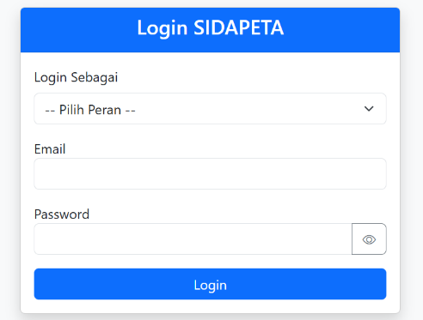
Halaman ini digunakan oleh admin untuk melakukan login ke dalam sistem sehingga dapat mengakses halaman beranda. Adapun tampilan login untuk admin dapat dilihat pada Gambar 4.1 berikut.
Gambar 4.1 Tampilan Halaman Login Admin

      - Halaman Beranda
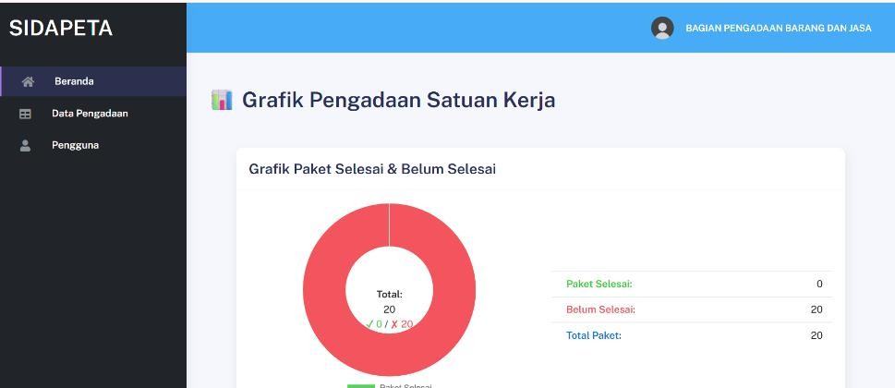
Halaman ini merupakan tampilan yang muncul setelah admin berhasil melakukan login, di mana admin akan diarahkan ke halaman beranda. Adapun tampilan halaman beranda admin dapat dilihat pada Gambar 4.2 berikut.
Gambar 4.2 Tampilan Halaman Beranda Admin
      - Halaman Data Pengadaan
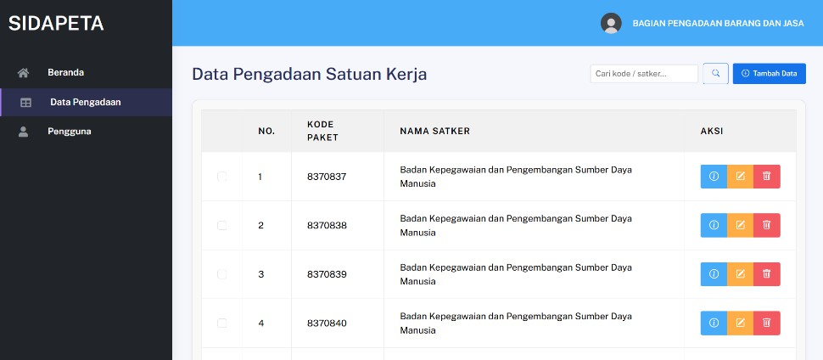
Halaman ini merupakan tampilan ketika admin mengakses data pengadaan. Pada halaman ini, admin dapat menambahkan data pengadaan, mengubah data pengadaan, melihat detail data pengadaan, menghapus data pengadaan, serta melakukan pencarian berdasarkan kode paket atau nama Satker. Tampilan halaman data pengadaan tersebut dapat dilihat pada Gambar 4.3 berikut.
Gambar 4.3 Halaman Data Pengadaan Admin

      - Halaman Pengguna
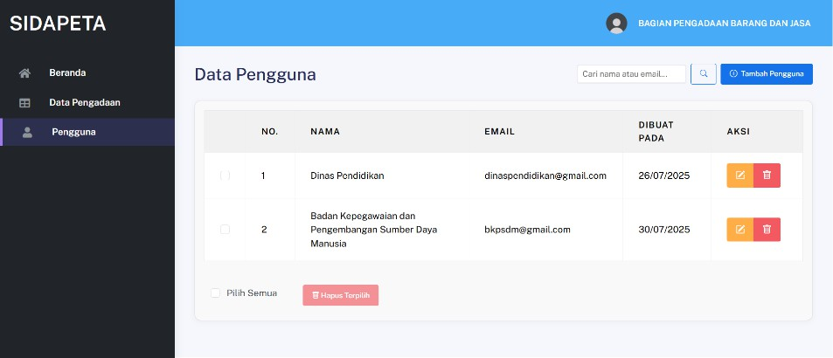
Halaman ini merupakan tampilan ketika admin mengakses data pengguna. Pada halaman ini, admin dapat menambahkan data pengguna, mengubah data pengguna, serta menghapus data pengguna. Adapun tampilan halaman data pengguna dapat dilihat pada Gambar 4.4 berikut.
Gambar 4.4 Tampilan Halaman Pengguna

Tampilan Halaman Pimpinan
      - Halaman Login
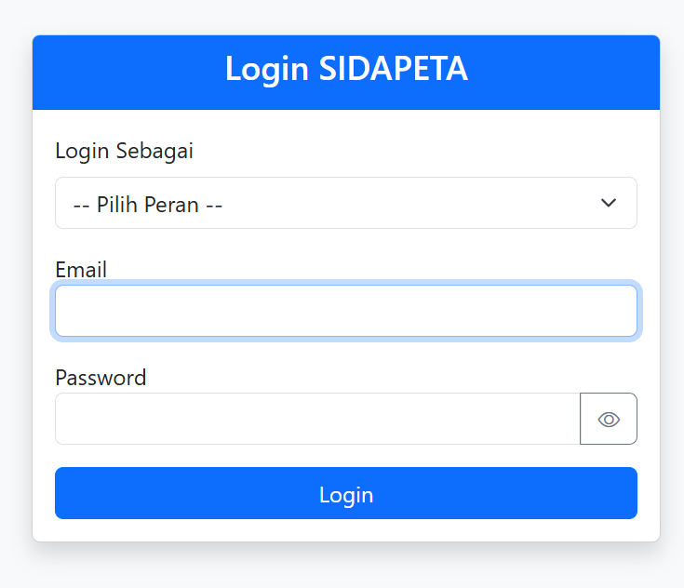
Halaman ini digunakan untuk pimpinan melakukan login ke dalam sistem sehingga dapat mengakses halaman beranda. Adapun tampilan login untuk pimpinan dapat dilihat pada Gambar 4.5 berikut
Gambar 4.5 Tampilan Halaman Login Pimpinan

      - Halaman Beranda
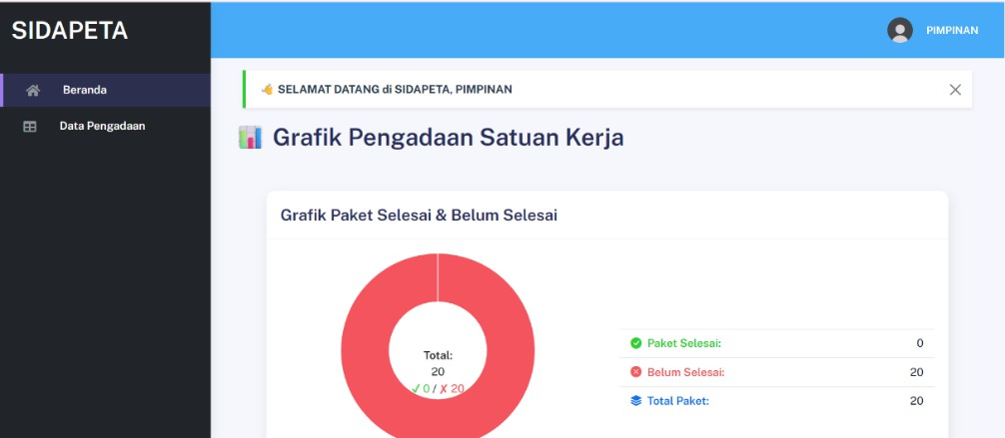
Halaman ini merupakan tampilan yang muncul setelah pimpinan berhasil melakukan login, di mana pimpinan akan diarahkan ke halaman beranda. Adapun tampilan halaman beranda pimpinan dapat dilihat pada Gambar 4.6 berikut.
Gambar 4.6 Tampilan Halaman Beranda Pimpinan
      - Halaman Data Pengadaan
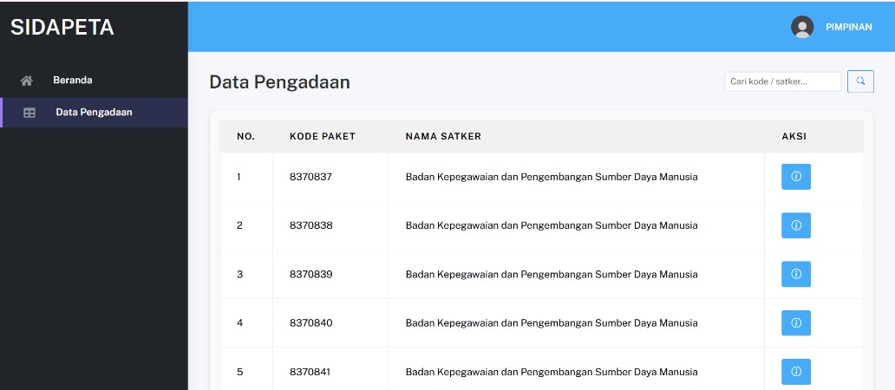
Halaman ini merupakan tampilan ketika pimpinan mengakses data pengadaan. Pada halaman ini, pimpinan dapat melihat detail data pengadaan dan melakukan pencarian berdasarkan kode paket atau nama Satker. Tampilan halaman data pengadaan tersebut dapat dilihat pada Gambar 4.7 berikut ini.
Gambar 4.7 Tampilan Halaman Data Pengadaan Pimpinan

Tampilan Halaman Pengguna
      - Halaman Login
Halaman ini digunakan oleh pengguna untuk melakukan login ke dalam


sistem sehingga dapat mengakses halaman beranda. Adapun tampilan login untuk pengguna dapat dilihat pada Gambar 4.8 berikut.
Gambar 4.8 Tampilan Halaman Login Pengguna
      - Halaman Beranda
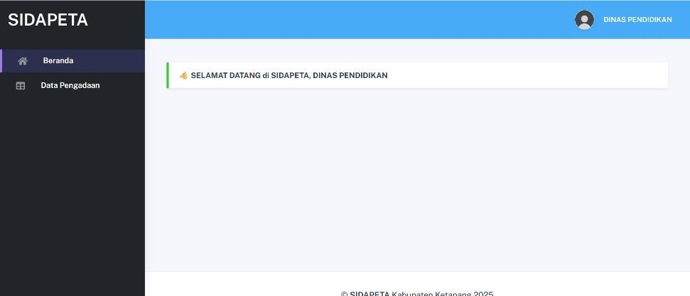
Halaman ini merupakan tampilan yang muncul setelah pengguna berhasil melakukan login, di mana pengguna akan diarahkan ke halaman beranda. Adapun tampilan halaman beranda pengguna dapat dilihat pada Gambar 4.9 berikut.
Gambar 4.9 Tampilan Halaman Beranda Pengguna
      - Halaman Data Pengadaan
Halaman ini merupakan tampilan ketika pengguna mengakses data pengadaan. Pada halaman ini, pengguna dapat melihat detail data pengadaan

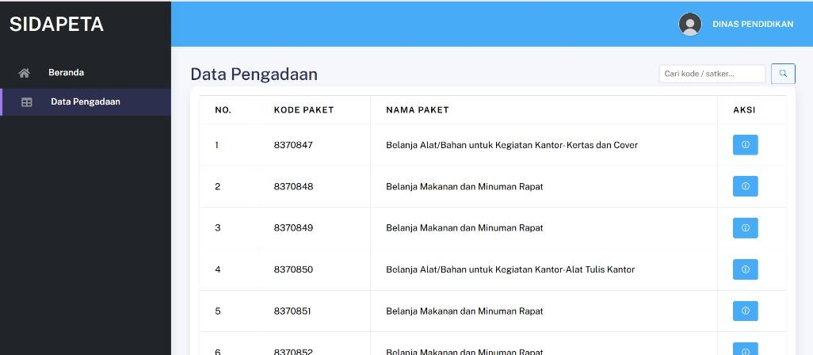
dan melakukan pencarian berdasarkan kode paket atau nama Satker. Tampilan halaman data pengadaan tersebut dapat dilihat pada Gambar 4.10 berikut.
Gambar 4.10 Halaman Data Pengadaan Pengguna

Hasil Pengujian Sistem
Setelah proses perancangan hingga proses pengujian sistem dilakukan maka, maka pada subbab ini akan memuat hasil pengujian sistem yang telah dilakukan, apakah sistem sudah sesuai dengan yang sudah diharapkan atau masih terjadi kesalahan. Pengujian sistem ini menggunakan black-box testing yang telah dimuat pada bab sebelumnya.

Hasil Pengujian Sistem Login Admin
Berdasarkan perancangan pengujian sistem sebelumnya maka diperoleh hasil pengujian sistem seperti pada Tabel 4.1 berikut ini.
Tabel 4.1 Hasil Pengujian Login Admin
Fitur | Variabel Uji | Hasil Yang Diharapkan | Hasil  Pengujian | Keterangan
Login  admin | Tidak memilih peran | Muncul perintah “Pilih item pada daftar.” | Berhasil | Gambar 4.11
 | Tidak mengisi  field | Muncul perintah untuk  mengisi data pada form login “Harap isi bidang ini.” | Berhasil | Gambar 4.12
 | Mengisi sebagian field | Muncul perintah untuk  mengisi data pada form login “Harap isi bidang ini.” | Berhasil | Gambar 4.13
 | Mengisi semua  field dengan data yang salah | Login gagal | Berhasil | Gambar 4.14
 | Mengisi semua  field dengan data yang benar | Login berhasil dan masuk ke halaman beranda | Berhasil | Gambar 4.15

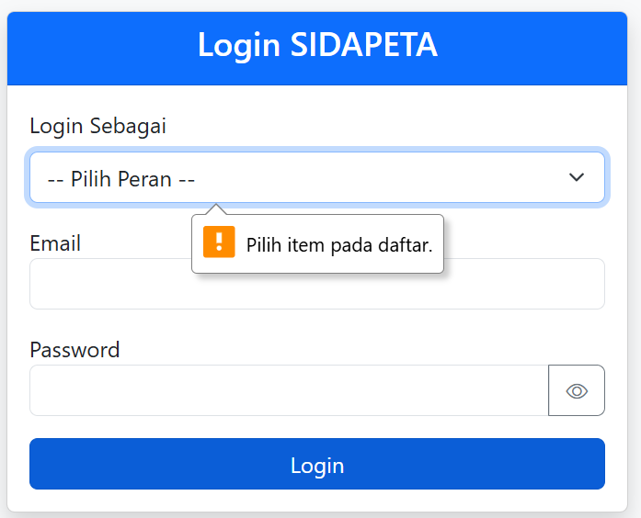
Skenario pengujian sistem login admin dirancang menjadi lima variabel uji, yaitu: pertama, skenario tidak memilih peran dengan hasil yang ditunjukan pada Gambar 4.11; kedua, skenario tanpa mengisi field dengan hasil yang ditunjukkan pada Gambar 4.12; ketiga, skenario mengisi sebagian field dengan hasil seperti pada Gambar 4.13; keempat, skenario mengisi seluruh field dengan data yang tidak sesuai dengan hasil sebagaimana terlihat pada Gambar 4.14; dan kelima, skenario mengisi semua field dengan data yang benar sehingga menghasilkan tampilan seperti pada Gambar 4.15.
Gambar 4.11 HPS Admin Tidak Memilih Peran
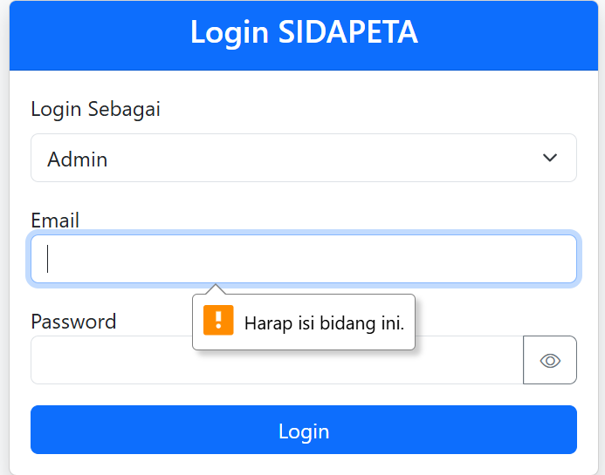
Pada gambar di atas, dapat dijelaskan bahwa ketika admin tidak memilih peran pada form login, maka maka akan muncul perintah untuk memilih item pada daftar.
Gambar 4.12 HPS Admin Tidak Mengisi Field

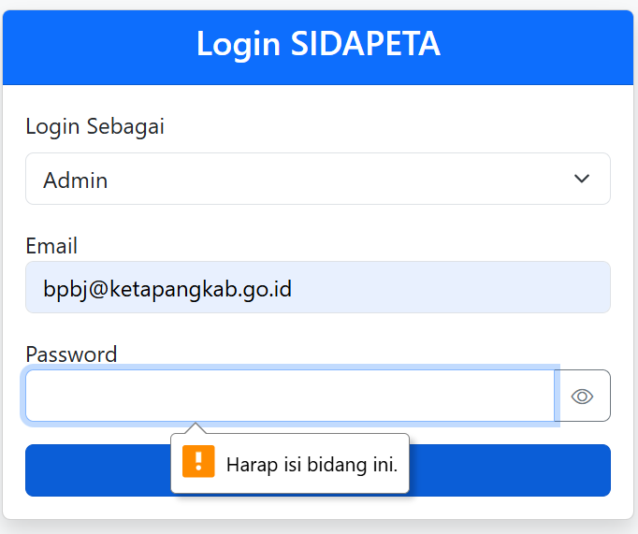
Pada Gambar 4.12 di atas, dapat dijelaskan bahwa ketika admin tidak mengisi field pada form login, maka akan muncul perintah untuk mengisi data.
Gambar 4.13 HPS Admin Mengisi Sebagian Field
Pada Gambar 4.13 diatas, dapat dijelaskan bahwa ketika admin hanya mengisi sebagian field, maka akan muncul perintah untuk mengisi data.
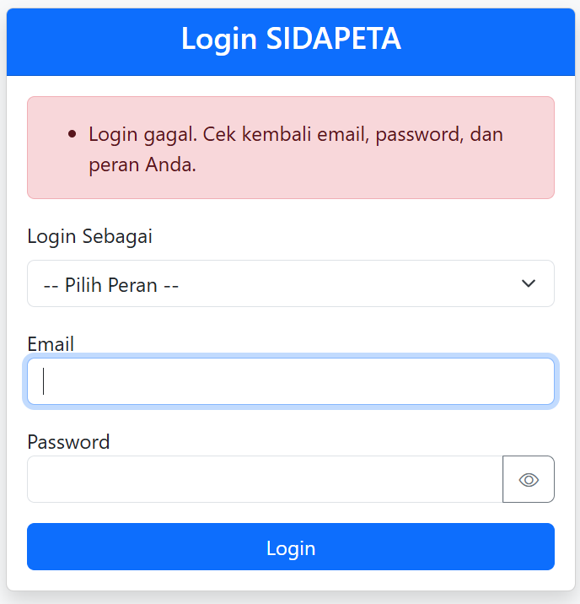
Gambar 4.14 HPS Admin Salah Mengisi Semua Field

Pada Gambar 4.14 di atas ditunjukkan bahwa, apabila admin mengisi seluruh field dengan data yang tidak sesuai, maka proses login akan gagal. Sehingga, admin tidak dapat mengakses sistem.
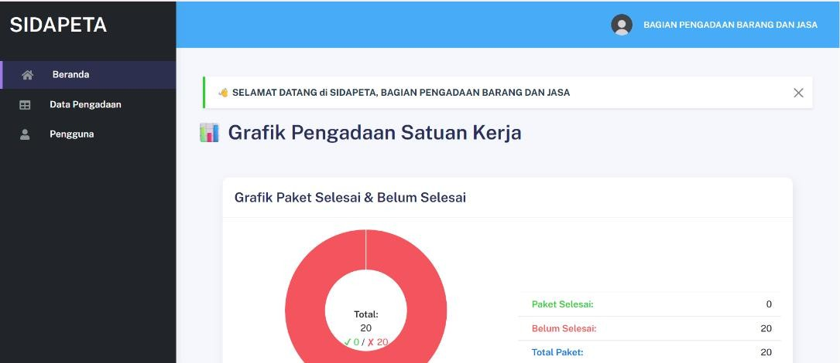
Gambar 4.15 HPS Admin Mengisi Semua Field Dengan Benar
Pada Gambar 4.15 di atas diperlihatkan bahwa apabila admin mengisikan seluruh field dengan data yang benar, maka admin berhasil masuk ke dalam sistem dan akan diarahkan menuju halaman beranda admin.

Hasil Pengujian Sistem Login Pimpinan
Berdasarkan hasil perancangan pengujian sistem yang telah dilakukan sebelumnya, diperoleh hasil pengujian sistem yang disajikan pada Tabel 4.2. Tabel 4.2 Hasil Pengujian Login Pimpinan
Fitur | Variabel Uji | Hasil Yang Diharapkan | Hasil  Pengujian | Keterangan
Login  pimpinan | Tidak memilih peran | Muncul perintah “Pilih item pada daftar.” | Berhasil | Gambar 4.16
 | Tidak mengisi  field | Muncul perintah untuk mengisi data pada form login “Harap isi bidang  ini.” | Berhasil | Gambar 4.17
 | Mengisi sebagian field | Muncul perintah untuk mengisi data pada form login “Harap isi bidang  ini.” | Berhasil | Gambar 4.18
 | Mengisi semua  field dengan data yang salah | Login gagal | Berhasil | Gambar 4.19
 | Mengisi semua  field dengan  data yang benar | Login berhasil dan masuk ke halaman beranda | Berhasil | Gambar 4.20

Skenario pengujian sistem login pimpinan dirancang menjadi lima variabel uji, yaitu: pertama, skenario tidak memilih peran dengan hasil yang ditunjukan pada Gambar 4.16; kedua, skenario tanpa mengisi field dengan hasil yang ditunjukkan pada Gambar 4.17; ketiga, skenario mengisi sebagian field dengan hasil seperti pada Gambar 4.18; keempat, skenario mengisi seluruh field dengan data yang tidak sesuai dengan hasil sebagaimana terlihat pada Gambar 4.19; dan kelima, skenario mengisi semua field dengan data yang benar sehingga menghasilkan tampilan seperti pada Gambar 4.20.

Gambar 4.16 HPS Pimpinan Tidak Memilih Peran
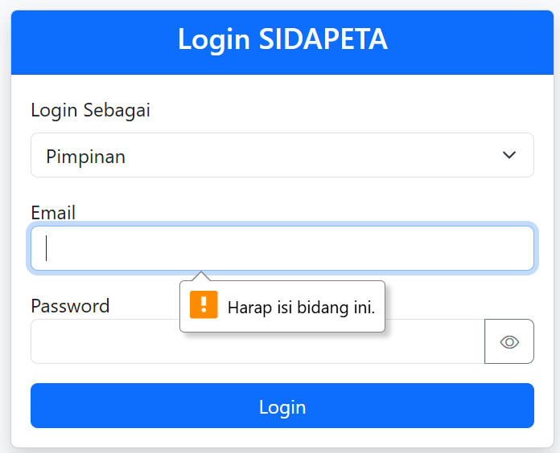
Pada Gambar 4.16 di atas, dapat dijelaskan bahwa ketika pimpinan tidak memilih peran pada form login, maka maka akan muncul perintah untuk memilih item pada daftar.
Gambar 4.17 HPS Pimpinan Tidak Mengisi Field

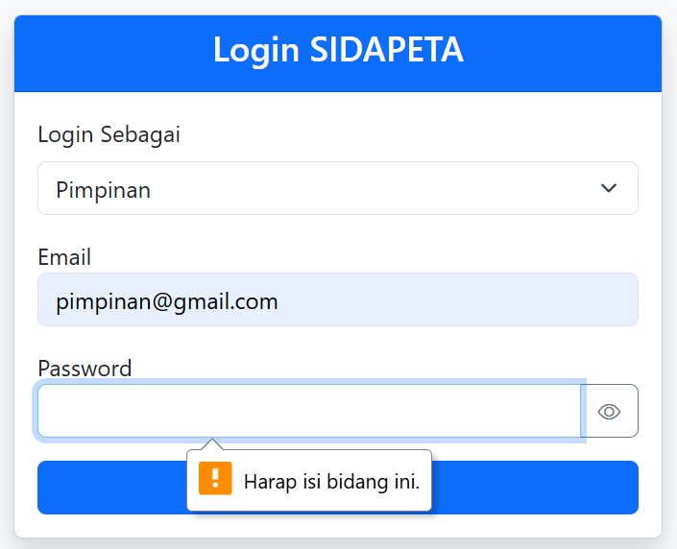
Pada Gambar 4.17 di atas, dapat dijelaskan bahwa ketika pimpinan tidak mengisi field pada form login, maka akan muncul perintah untuk mengisi data.
Gambar 4.18 HPS Pimpinan Mengisi Sebagian Field
Pada Gambar 4.18 diatas, dapat dijelaskan bahwa ketika pimpinan hanya mengisi sebagian field, maka akan muncul perintah untuk mengisi data.
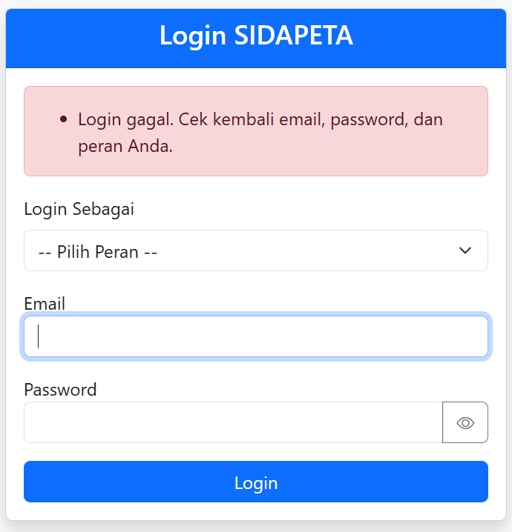
Gambar 4.19 HPS Pimpinan Salah Mengisi Semua Field

Pada Gambar 4.19 di atas ditunjukkan bahwa, apabila pimpinan mengisi seluruh field dengan data yang tidak sesuai, maka proses login akan gagal. Sehingga, pimpinan tidak dapat mengakses sistem.
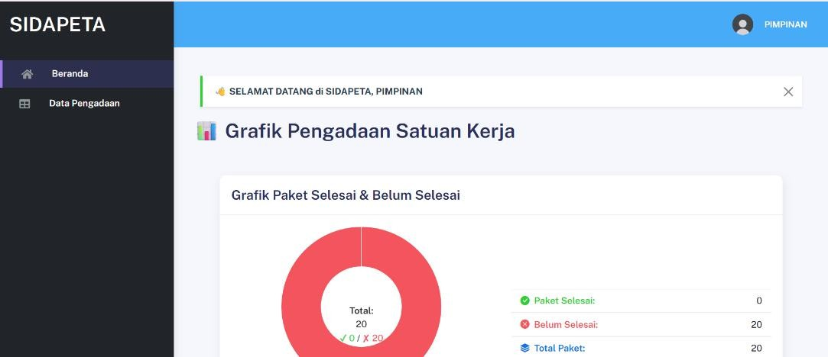
Gambar 4.20 HPS Pimpinan Mengisi Semua Field Dengan Benar Pada Gambar 4.20 di atas diperlihatkan bahwa apabila pimpinan
mengisikan seluruh field dengan data yang benar, maka pimpinan berhasil
masuk ke dalam sistem dan akan diarahkan menuju halaman beranda pimpinan.

Hasl Pengujian Sistem Login Pengguna
Berdasarkan hasil perancangan pengujian sistem yang telah dilakukan sebelumnya, diperoleh hasil pengujian sistem yang disajikan pada Tabel 4.3. Tabel 4.3 Hasil Pengujian Sistem Login Pengguna
Fitur | Variabel Uji | Hasil Yang Diharapkan | Hasil  Pengujian | Keterangan
Login  pengguna | Tidak memilih peran | Muncul perintah “Pilih item pada daftar.” | Berhasil | Gambar 4.21
 | Tidak mengisi  field | Muncul perintah untuk mengisi data pada form login “Harap isi bidang  ini.” | Berhasil | Gambar 4.22
 | Mengisi sebagian field | Muncul perintah untuk mengisi data pada form login “Harap isi bidang  ini.” | Berhasil | Gambar 4.23
 | Mengisi semua  field dengan data yang salah | Login gagal | Berhasil | Gambar 4.24
 | Mengisi semua  field dengan data yang benar | Login berhasil dan masuk ke halaman beranda | Berhasil | Gambar 4.25

Skenario pengujian sistem login pimpinan dirancang menjadi lima variabel uji, yaitu: pertama, skenario tidak memilih peran dengan hasil yang ditunjukan pada Gambar 4.21; kedua, skenario tanpa mengisi field dengan hasil yang ditunjukkan pada Gambar 4.22; ketiga, skenario mengisi sebagian field dengan hasil seperti pada Gambar 4.23; keempat, skenario mengisi seluruh field dengan data yang tidak sesuai dengan hasil sebagaimana terlihat pada Gambar 4.24; dan kelima, skenario mengisi semua field dengan data yang benar sehingga menghasilkan tampilan seperti pada Gambar 4.25.

Gambar 4.21 HPS Pengguna Tidak Memilih Peran
Pada Gambar 4.21 di atas, dapat dijelaskan bahwa ketika pengguna tidak memilih peran pada form login, maka maka akan muncul perintah untuk memilih item pada daftar.
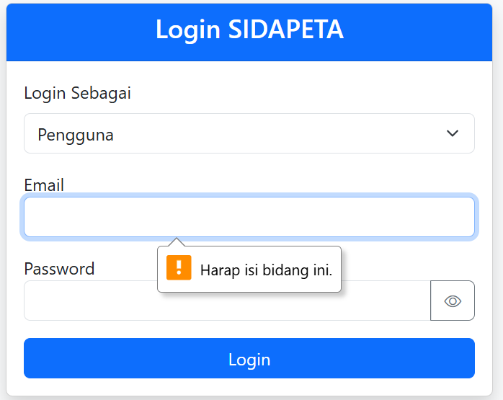
Gambar 4.22 HPS Pengguna Tidak Mengisi Field

Pada Gambar 4.22 di atas diperlihatkan bahwa apabila pengguna tidak mengisi field pada form login, maka sistem akan menampilkan peringatan “Harap isi bidang ini.” untuk mengisi data.
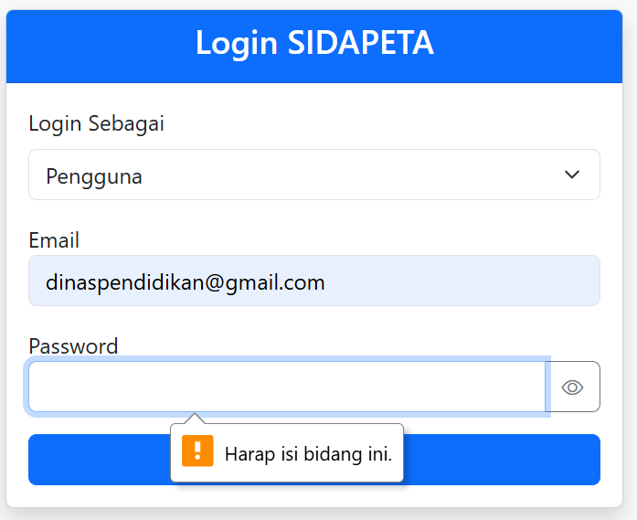
Gambar 4.23 HPS Pengguna Mengisi Sebagian Field
Pada Gambar 4.23 di atas ditunjukkan bahwa apabila pengguna hanya mengisi sebagian field pada form login, maka sistem akan memberikan peringatan “Harap isi bidang ini.” untuk melengkapi data yang belum diisi.
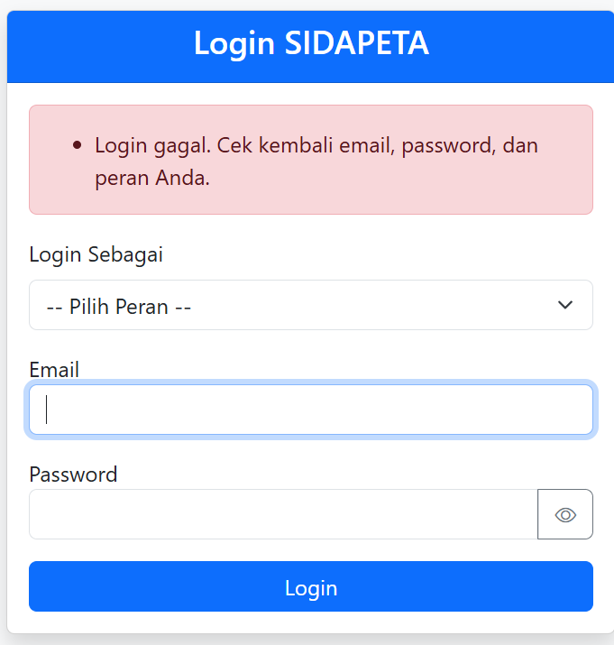
Gambar 4.24 HPS Pengguna Mengisi Field Salah Semua

Pada Gambar 4.24 di atas ditampilkan bahwa apabila pengguna mengisi seluruh field dengan data yang tidak sesuai, maka proses otentikasi akan gagal sehingga pengguna tidak dapat mengakses sistem.
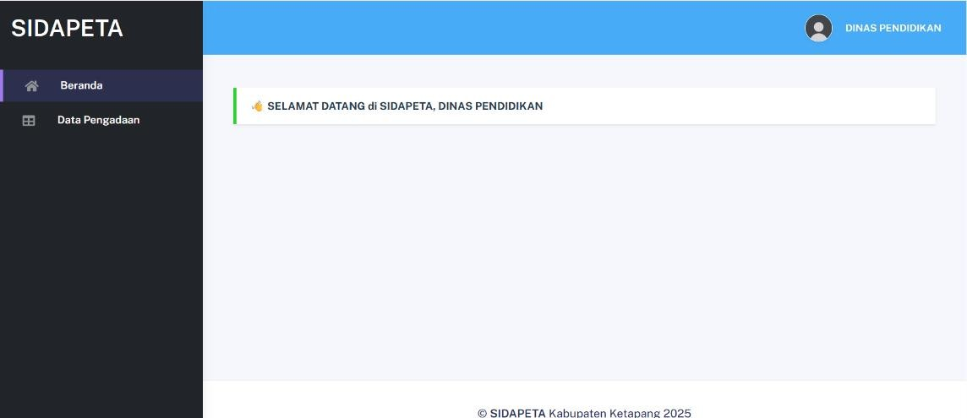
Gambar 4.25 HPS Pengguna Mengisi Semua Field Benar
Pada Gambar 4.25 di atas diperlihatkan bahwa ketika pengguna mengisi seluruh field dengan data yang benar, maka proses otentikasi berhasil dan pengguna dapat masuk ke dalam sistem, sehingga akan diarahkan ke halaman beranda pengguna.
    - Hasil Pengujian Sistem Fitur Manajemen Data Pengadaan Admin Berdasarkan rancangan pengujian sistem yang telah dilakukan sebelumnya, diperoleh hasil pengujian yang disajikan pada Tabel 4.3.
Tabel 4.4 Hasil Pengujian Sistem Fitur Manajemen Data Pengadaan
No. | Fitur | Variabel Uji | Hasil Yang Diharapkan | Hasil Pengujian | Keterangan
1 | Tambah Data Pengadaan | Tidak  mengisi field | Muncul perintah pilih  file “Pilih file.” | Berhasil | Gambar 4.26
 |  | Mengisi field dengan format file yang salah | Muncul peringatan agar mengisi field dengan format yang sesuai “Format file harus xlsx, xls, atau  csv.” | Berhasil | Gambar 4.27
 |  | Mengisi field  dengan benar | Berhasil  menambahkan data pengadaan | Berhasil | Gambar 4.28
2 | Ubah data pengadaan | Mengubah data berita pada halaman ubah dan  mengklik | Data berita berhasil diubah, dan diarahkan ke halaman data pengadaan | Berhasil | Gambar 4.29

Tabel 4.3 Lanjutan
No. | Fitur | Variabel Uji | Hasil Yang  Diharapkan | Hasil  Pengujian | Keterangan
tombol “simpan
perubahan”
3 | Hapus data pengadaan | Klik tombol hapus | Muncul notifikasi “Hapus data?” | Berhasil | Gambar 4.30
 |  | mengklik tombol  “hapus” pada  notifikasi | Data pengadaan berhasil dihapus | Berhasil | Gambar 4.31
4 | Lihat data pengadaan | Mengklik tombol lihat data  pengadaan | Diarahkan ke halaman detail data pengadaan | Berhasil | Gambar 4.32
5 | Tombol pencarian (search) | Mencari data pengadaan berdasarkan  nama Satker | Berhasil menemukan atau nama Satker yang  dicari | Berhasil | Gambar 4.33
Skenario pengujian sistem manajemen data pengadaan admin dirancang menjadi delapan variabel uji, yaitu: pertama, skenario tidak mengisi field pada form tambah data pengadaan dengan hasil yang ditunjukkan pada Gambar 4.26; kedua, skenario mengisi sebagian field pada formulir tambah data pengadaan dengan hasil seperti pada Gambar 4.27; ketiga, skenario mengisi seluruh field tambah data pengadaan dengan data yang benar dengan hasil sebagaimana terlihat pada gambar 4.28; keempat, skenario mengubah data pengadaan kemudian mengklik tombol simpan perubahan dengan hasil seperti pada Gambar 4.29; kelima, skenario mengklik tombol hapus dengan hasil seperti pada Gambar 4.30; keenam, skenario mengklik tombol hapus pada notifikasi hapus dengan hasil sebagaimana ditunjukkan pada Gambar 4.31; ketujuh, skenario mengklik tombol lihat data pengadaan dengan hasil seperti pada Gambar 4.32; dan kedelapan, skenario mengklik tombol pencarian/search dengan hasil seperti pada Gambar 4.33.
Pada Gambar 4.26 di bawah ini, diperlihatkan bahwa apabila admin tidak mengisi field pada form tambah data pengadaan, maka sistem akan menampilkan peringatan seperti “Pilih file.” untuk memilih file.

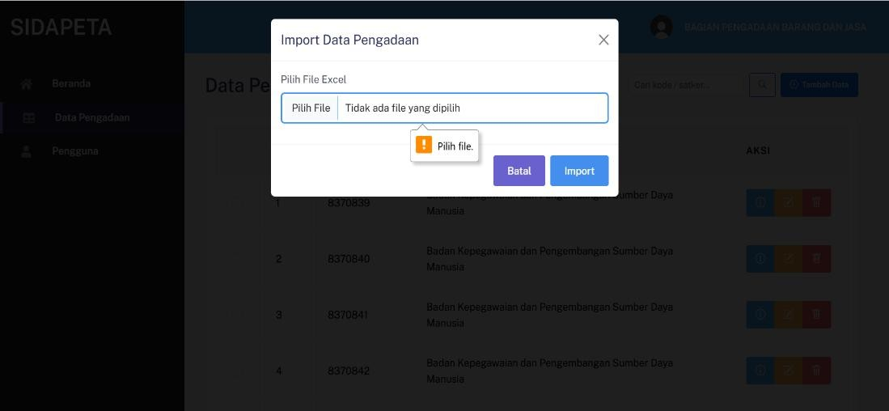
Gambar 4.26 HPS Admin Tidak Mengisi Field
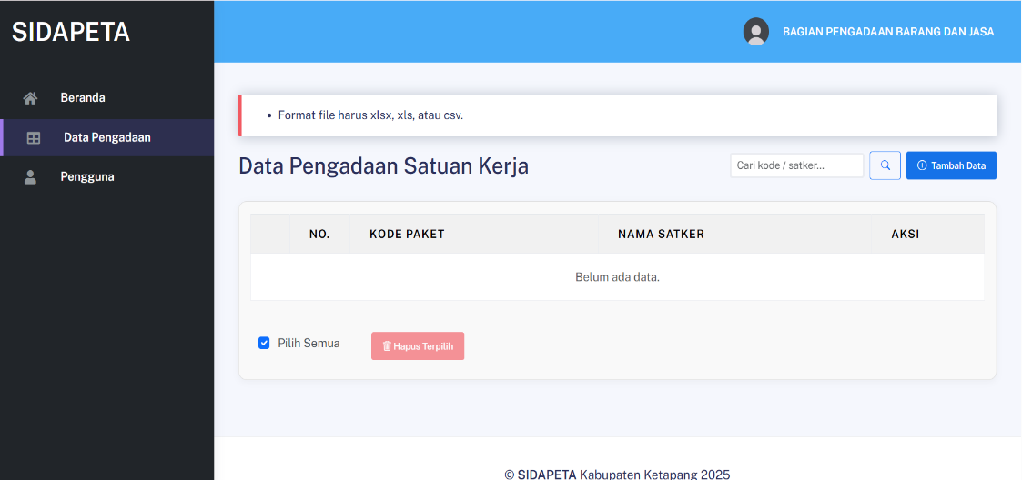
Pada Gambar 4.27 di bawah ini, diperlihatkan bahwa apabila admin mengisi field pada form tambah data pengadaan dengan format yang tidak sesuai, maka sistem akan menampilkan peringatan seperti “Format file harus xlsx, xls, atau csv.” untuk mengisi data pengadaan dengan format yang benar.
Gambar 4.27 HPS Admin Mengisi Field Tidak Sesuai Format
Pada Gambar 4.28 di bawah ini, ditunjukkan bahwa ketika admin mengisi field dengan data yang benar, maka data pengadaan berhasil ditambahkan ke dalam sistem.

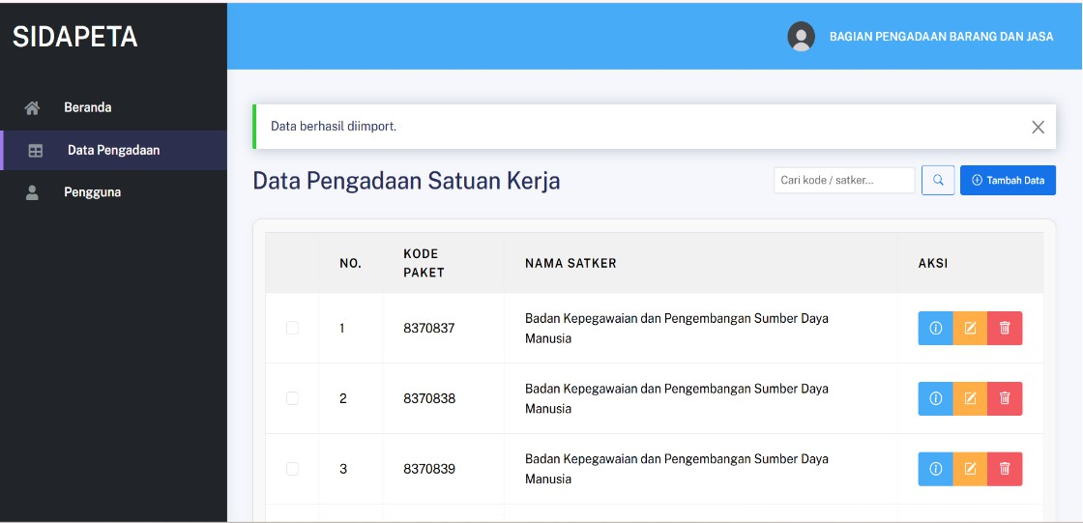
Gambar 4.28 HPS Admin Mengisi Field Dengan Format Yang Benar Pada Gambar 4.29 dibawah ini, diperlihatkan bahwa ketika admin
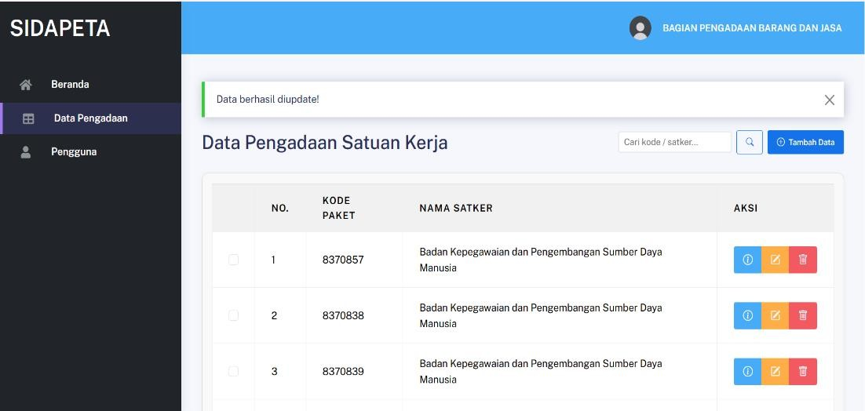
mengubah data pengadaan lalu mengklik tombol simpan, maka data pengadaan berhasil diperbarui di dalam sistem.
Gambar 4.29 HPS Admin Mengubah Data Pengadaan
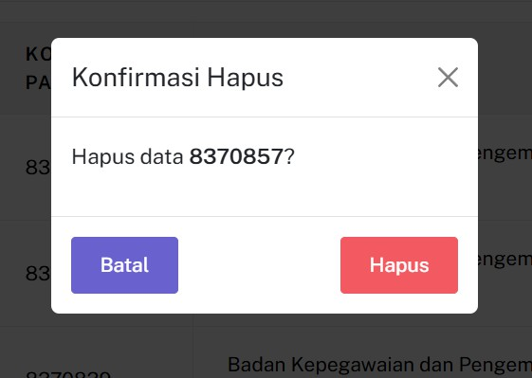
Gambar 4.30 HPS Admin Mengklik Tombol Hapus

Pada Gambar 4.30 di atas, ditunjukkan bahwa ketika admin mengklik tombol hapus, sistem akan menampilkan notifikasi konfirmasi berupa pesan “Hapus data?”.
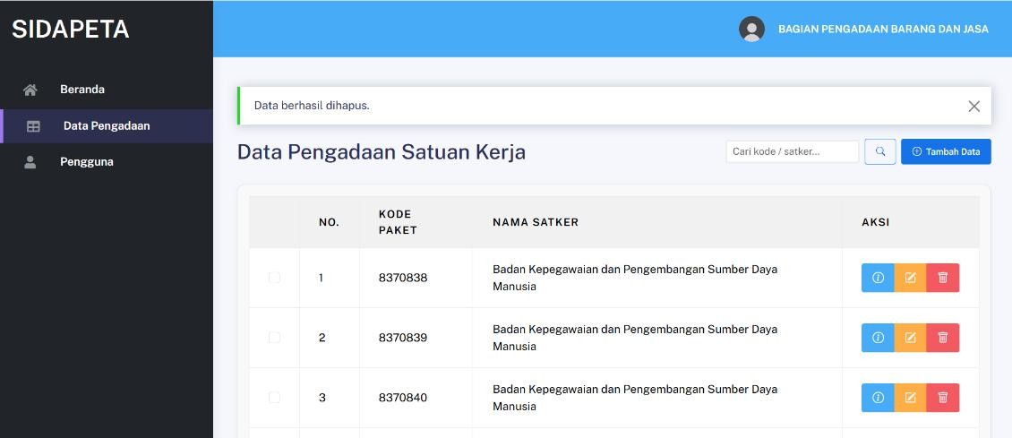
Pada Gambar 4.31 di bawah ini, diperlihatkan bahwa ketika admin mengklik tombol “Hapus” pada notifikasi konfirmasi penghapusan data pengadaan, maka data pengadaan berhasil dihapus dari sistem.

Gambar 4.31 HPS Admin Mengklik Tombol Hapus Pada Notifikasi Pada Gambar 4.32 di bawah ini, diperlihatkan bahwa ketika admin
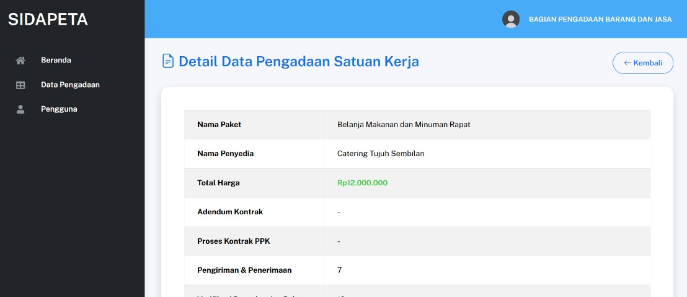
mengklik tombol lihat data pengadaan, sistem akan mengarahkan ke halaman yang menampilkan detail data pengadaan.

Gambar 4.32 HPS Admin Mengklik Tombol Lihat Data Pengadaan Pada Gambar 4.33 di bawah ini, diperlihatkan bahwa ketika admin
melakukan pencarian menggunakan nama Satker, maka sistem akan menampilkan hasil yang sesuai dengan nama Satker yang dicari.

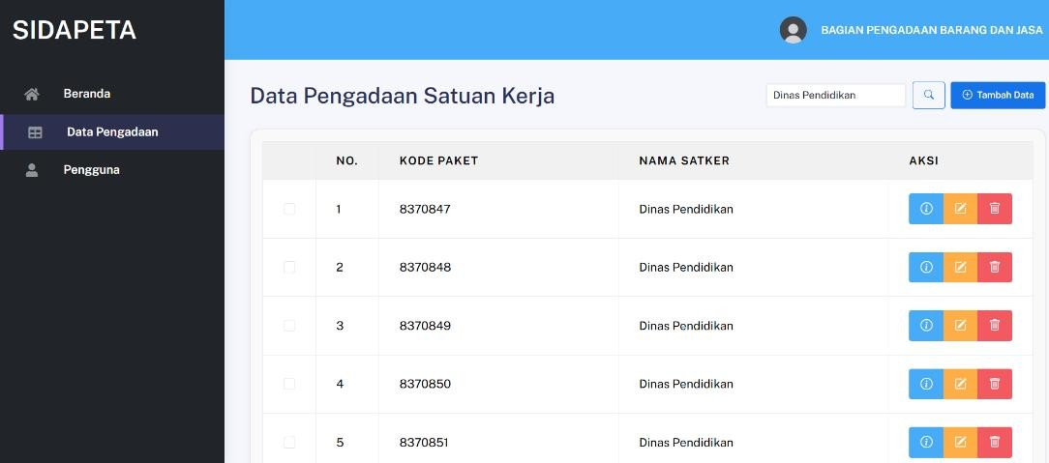
Gambar 4.33 HPS Admin Melaukan Pencarian/Search

Hasil Pengujian Sistem Fitur Manajemen Data Pengguna
Berdasarkan rancangan pengujian sistem yang telah dilakukan sebelumnya, diperoleh hasil pengujian yang disajikan pada Tabel 4.5.
Tabel 4.5 Hasil Pengujian Sistem Fitur Manajemen Data Pengguna
No. | Fitur | Variabel Uji | Hasil Yang  Diharapkan | Hasil  Pengujian | Keterangan
1 | Tambah data pengguna | Tidak mengisi semua field | Muncul perintah untuk mengisi  field “Harap isi bidang ini” | Berhasil | Gambar 4.34
 |  | Mengisi sebagian field | Muncul perintah untuk mengisi field “Harap isi  bidang ini” | Berhasil | Gambar 4.35
 |  | Mengisi semua  field dengan benar | Berhasil menambahkan  data anggota | Berhasil | Gambar 4.36
2 | Tombol pencarian (search) | Mencari pengguna berdasarkan  nama pengguna | Berhasil menemukan nama yang dicari | Berhasil | Gambar 4.37
3 | Ubah data pengguna | Mengubah data pengguna pada halaman ubah dan mengklik  tombol simpan perubahan | Data anggota berhasil diubah, dan diarahkan ke halaman data pengguna | Berhasil | Gambar 4.38
4 | Hapus data pengguna | Klik tombol  hapus, dan mengklik  tombol “hapus” pada notifikasi | Muncul notifikasi konfirmasi “Yakin Ingin Menghapus Pengguna?”  Data anggota berhasil dihapus | Berhasil | Gambar 4.39
 |  | Mengklik  tombol “hapus” pada notifikasi | Data anggota berhasil dihapus | Berhasil | Gambar 4.40

Skenario pengujian sistem manajemen data pengguna dirancang menjadi tujuh variabel uji, yaitu: pertama, skenario tidak mengisi field pada form tambah data pengguna dengan hasil yang ditunjukkan pada Gambar
4.34; kedua, skenario mengisi sebagian field pada form tambah data pengguna dengan hasil seperti pada Gambar 4.35; ketiga, skenario mengisi seluruh field tambah data pengguna dengan data yang benar dengan hasil sebagaimana terlihat pada Gambar 4.36; keempat, skenario mengubah data pengguna kemudian mengklik tombol simpan dengan hasil seperti pada Gambar 4.37; kelima, skenario mengklik tombol hapus dengan hasil seperti pada Gambar
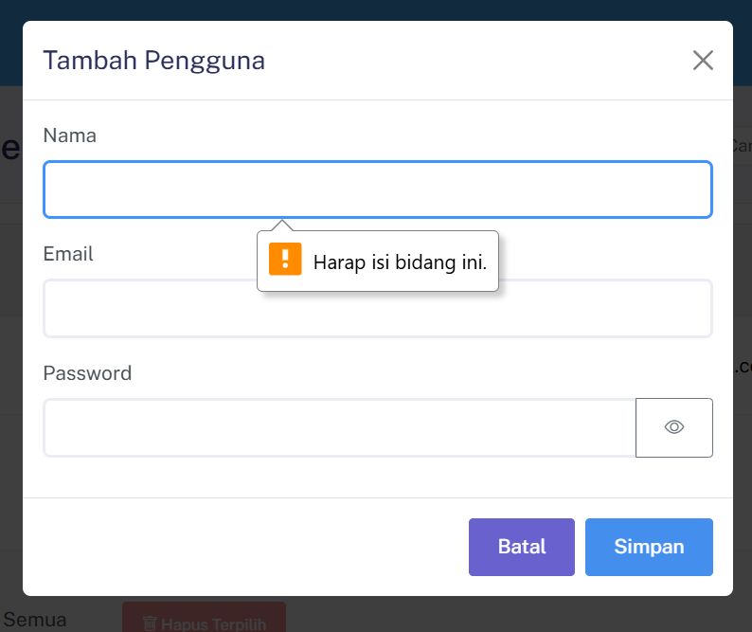
4.38; keenam, skenario mengklik tombol hapus pada notifikasi hapus dengan hasil sebagaimana ditunjukkan pada Gambar 4.39; dan ketujuh, skenario mengklik tombol pencarian/search dengan hasil seperti pada Gambar 4.40.
Gambar 4.34 HPS Admin Tidak Mengisi Field
Pada Gambar 4.34 di atas diperlihatkan bahwa apabila admin tidak mengisi field pada form tambah pengguna, maka sistem akan menampilkan peringatan untuk mengisi data.

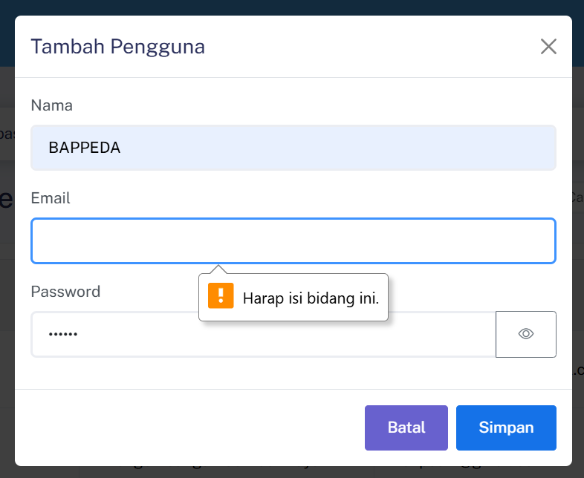
Gambar 4.35 HPS Admin Mengisi Sebagian Field
Pada Gambar 4.35 di atas ditunjukkan bahwa apabila admin hanya mengisi sebagian field pada form tambah data pengguna, maka sistem akan menampilkan peringatan untuk melengkapi data pengguna yang diperlukan.
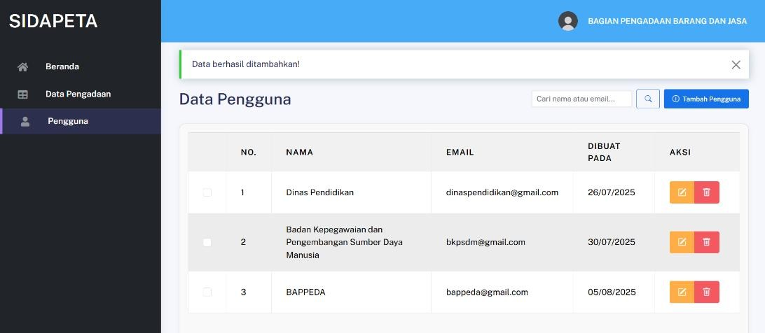
Gambar 4.36 HPS Admin Mengisi Seluruh Field Dengan Benar
Pada Gambar 4.36 di atas diperlihatkan bahwa ketika admin mengisi seluruh field dengan data yang benar, maka data pengguna berhasil ditambahkan ke dalam sistem.
Pada Gambar 4.37 di bawah ini, diperlihatkan bahwa ketika admin melakukan pencarian menggunakan nama pengguna, maka sistem akan menampilkan hasil yang sesuai dengan nama pengguna yang dicari.

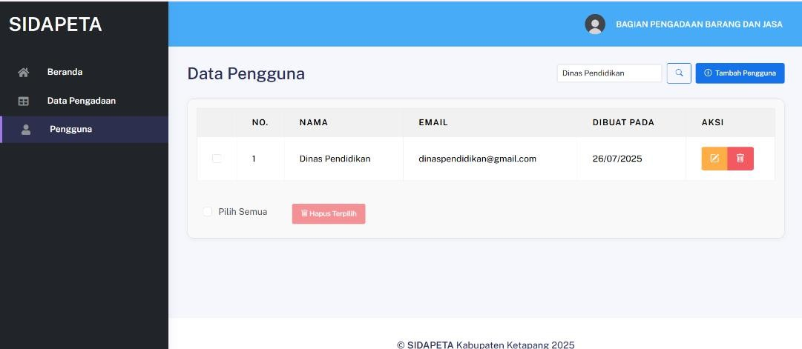
Gambar 4.37 HPS Admin Melakukan Pencarian Menggunakan Nama Pengguna
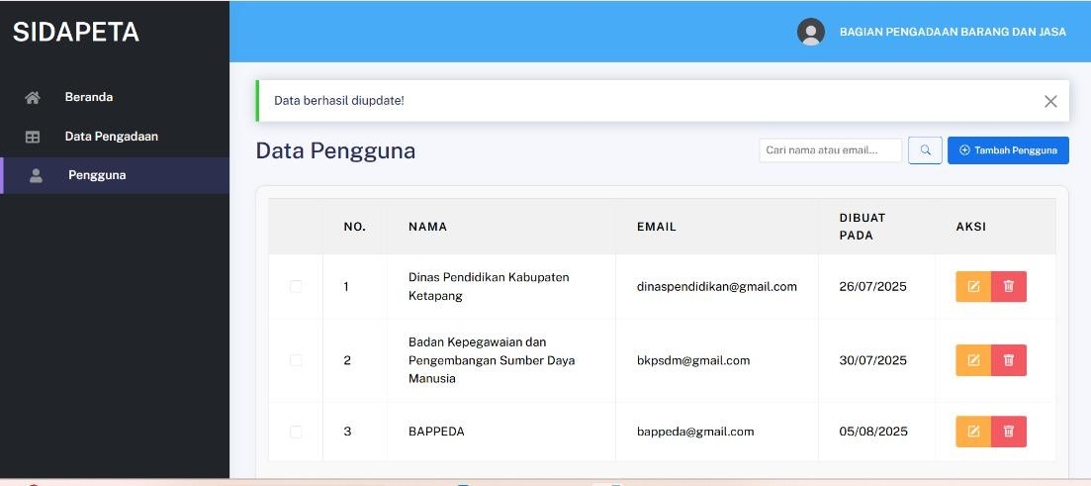
Gambar 4.38 HPS Admin Mengubah Data Pengguna
Pada Gambar 4.38 di atas diperlihatkan bahwa ketika admin mengubah data pengguna lalu mengklik tombol simpan perubahan, maka data pengguna berhasil diperbarui di dalam sistem.
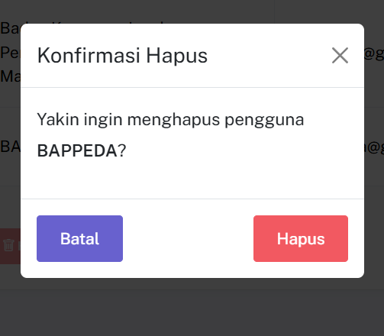
Gambar 4.39 HPS Admin Mengklik Tombol Hapus Data Pengguna

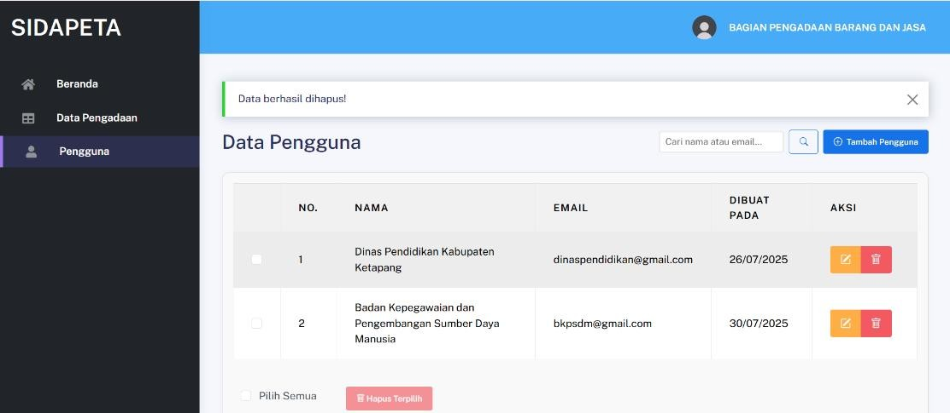
Pada Gambar 4.39 di atas, ditunjukkan bahwa ketika admin mengklik tombol hapus data pengguna, sistem akan menampilkan notifikasi konfirmasi berupa pesan “Yakin ingin menghapus data pengguna?”

Gambar 4.40 HPS Admin Mengklik Tombol “Hapus” Pada Notifikasi Pada Gambar 4.40 di atas diperlihatkan bahwa ketika admin mengklik
tombol “Hapus” pada notifikasi konfirmasi penghapusan data pengadaan, maka data pengadaan berhasil dihapus dari sistem.

Hasil Pengujian Sistem Fitur Data Pengadaan Pimpinan
Berdasarkan rancangan pengujian sistem yang telah dilakukan sebelumnya, diperoleh hasil pengujian yang disajikan pada Tabel 4.6
Tabel 4.6 Hasil Pengujian Sistem Fitur Data Pengadaan Pimpinan
No. | Fitur | Variabel Uji | Hasil Yang  Diharapkan | Hasil  Pengujian | Keterangan
1 | Lihat data pengadaan | Mengklik tombol lihat  data pengadaan | Diarahkan ke  halaman detail data pengadaan | Berhasil | Gambar 4.41
2 | Tombol pencarian (search) | Mencari data pengadaan berdasarkan  nama Satker | Berhasil menemukan nama Satker | Berhasil | Gambar 4.42
Skenario pengujian sistem data pengadaan pimpinan dirancang menjadi dua variabel uji, yaitu: pertama, skenario mengklik tombol lihat data pengadaan dengan hasil seperti pada Gambar 4.41; kedua, skenario mengklik tombol pencarian/search dengan hasil seperti pada Gambar 4.42.

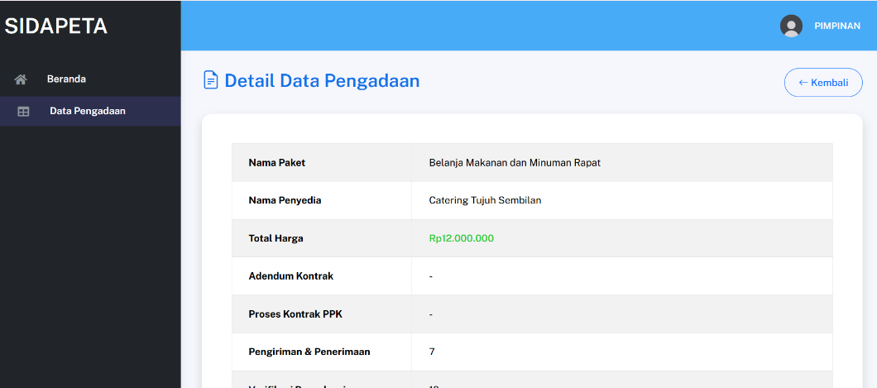
Gambar 4.41 HPS Pimpinan Mengklik Tombol Lihat Data Pengadaan Pada Gambar 4.41 di atas diperlihatkan bahwa ketika pimpinan
mengklik tombol lihat data pengadaan, sistem akan mengarahkan ke halaman yang menampilkan detail data pengadaan.
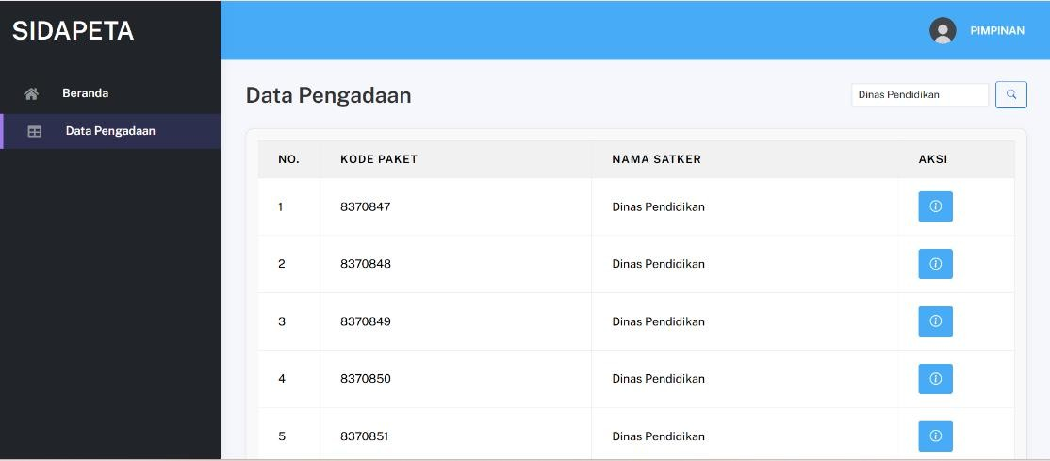
Gambar 4.42 HPS Pimpinan Melakukan Pencarian Berdasarkan Nama Satker
Pada Gambar 4.42 di atas diperlihatkan bahwa ketika pimpinan melakukan pencarian menggunakan nama Satker, maka sistem akan menampilkan hasil yang sesuai dengan nama Satker yang dicari.

Hasil Pengujian Sistem Fitur Data Pengadaan Pengguna
Berdasarkan rancangan pengujian sistem yang telah dilakukan sebelumnya, diperoleh hasil pengujian yang disajikan pada Tabel 4.7.
Tabel 4.7 Hasil Pengujian Sistem Fitur Data Pengadaan Pengguna
No. | Fitur | Variabel Uji | Hasil Yang Diharapkan | Hasil Pengujian | Keterangan
1 | Lihat data pengadaan | Mengklik tombol lihat data pengadaan | Diarahkan ke halaman detail | Berhasil | Gambar 4.43

Tabel 4.7 Lanjutan
No. | Fitur | Variabel Uji | Hasil Yang  Diharapkan | Hasil  Pengujian | Keterangan
 |  |  | data pengadaan
2 | Tombol pencarian (search) | Mencari data pengadaan berdasarkan kode  paket | Berhasil menemukan kode paket | Berhasil | Gambar 4.44
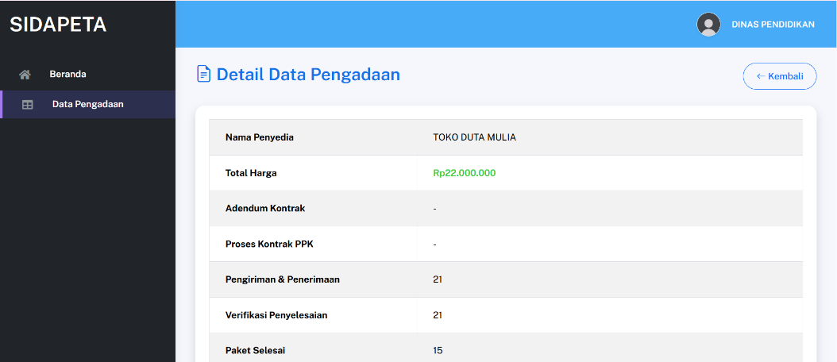
Skenario pengujian sistem data pengadaan pengguna dirancang menjadi dua variabel uji, yaitu: pertama, skenario mengklik tombol lihat data pengadaan dengan hasil seperti pada Gambar 4.43; kedua, skenario mengklik tombol pencarian/search dengan hasil seperti pada Gambar 4.44.

Gambar 4.43 HPS Pengguna Mengklik Tombol Lihat Data Pengadaan Pada Gambar 4.43 di atas diperlihatkan bahwa ketika pengguna
mengklik tombol lihat data pengadaan, sistem akan mengarahkan ke halaman yang menampilkan detail data pengadaan.
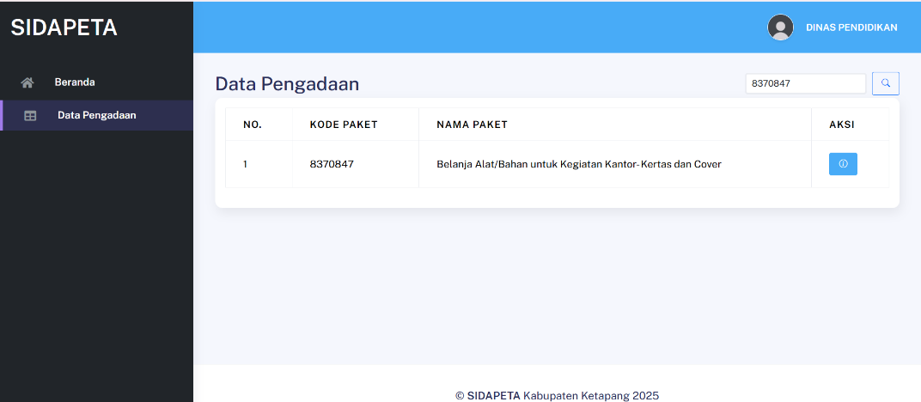
Gambar 4.44 HPS Pengguna Melakukan Pencarian Berdasarkan Kode Paket

Pada Gambar 4.44 di atas diperlihatkan bahwa ketika pengguna melakukan pencarian menggunakan kode paket, maka sistem akan menampilkan hasil yang sesuai dengan kode paket yang dicari.

Hasil Pengujian Sistem Fitur Logout Admin
Berdasarkan rancangan pengujian sistem yang telah dilakukan sebelumnya, diperoleh hasil pengujian yang disajikan pada Tabel 4.8.
Tabel 4.8 Hasil Pengujian Sistem Fitur Logout Admin
Fitur | Variabel Uji | Hasil Yang Diharapkan | Hasil Pengujian | Keterangan
Logout | Mengklik tombol keluar | Logout berhasil dan keluar dari sistem | Berhasil | Gambar 3.45
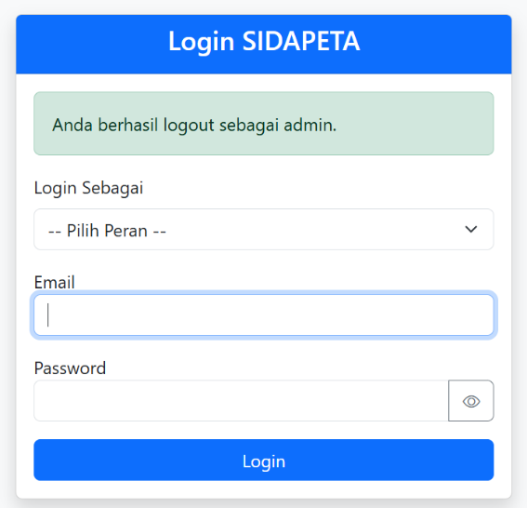
Skenario pengujian sistem fitur logout admin dirancang menjadi 1 variabel uji, yaitu skenario mengklik tombol keluar dengan hasil seperti pada Gambar 4.45.
Gambar 4.45 HPS Fitur Logout Admin

Hasil Pengujian Sistem Fitur Logout Pimpinan
Berdasarkan rancangan pengujian sistem yang telah dilakukan sebelumnya, diperoleh hasil pengujian yang disajikan pada Tabel 4.9.
Tabel 4.9 Hasil Pengujian Sistem Fitur Logout Pengguna
Fitur | Variabel Uji | Hasil Yang Diharapkan | Hasil Pengujian | Keterangan
Logout | Mengklik  tombol keluar | Logout berhasil dan  keluar dari sistem | Berhasil | Gambar 3.46

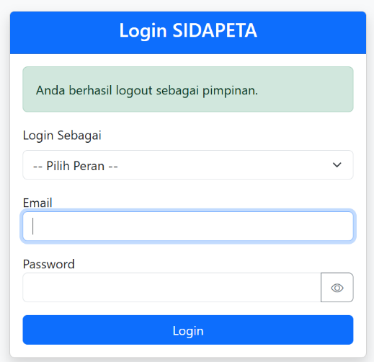
Skenario pengujian sistem fitur logout pimpinan dirancang menjadi 1 variabel uji, yaitu skenario mengklik tombol keluar dengan hasil seperti pada Gambar 4.46.
Gambar 4.46 HPS Fitur Logout Pimpinan

Hasil Pengujian Sistem Fitur Logout Pengguna
Berdasarkan rancangan pengujian sistem yang telah dilakukan sebelumnya, diperoleh hasil pengujian yang disajikan pada Tabel 4.10.
Tabel 4.10 Hasil Pengujian Sistem Fitur Logout Pengguna
Fitur | Variabel Uji | Hasil Yang  Diharapkan | Hasil  Pengujian | Keterangan
Logout | Mengklik tombol keluar | Logout berhasil dan keluar dari sistem | Berhasil | Gambar 3.47
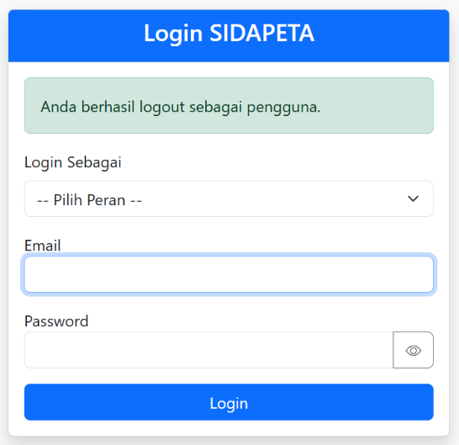
Skenario pengujian sistem fitur logout pengguna dirancang menjadi 1 variabel uji, yaitu skenario mengklik tombol keluar dengan hasil seperti pada Gambar 4.47.
Gambar 4.47 HPS Fitur Logout Pengguna

Hasil Persentase Pengujian Sistem
Untuk mengetahui seberapa berhasil sistem yang telah dibuat, dilakukan serangkaian pengujian dengan berbagai variabel. Untuk mendeskripsikan seberapa baik sistem dapat menjalankan skenario atau fungsi yang direncanakan, tingkat keberhasilan dari pengujian sistem dihitung. Dalam penelitian ini, rumus untuk mengukur tingkat kesesuaian yang digunakan adalah sebagai berikut:

𝑇𝑖𝑛𝑔𝑘𝑎𝑡 𝐾𝑒𝑠𝑒𝑠𝑢𝑎𝑖𝑎𝑛 =

Dengan pengujian:
𝐽𝑢𝑚𝑙𝑎ℎ 𝑃𝑒𝑛𝑔𝑢𝑗𝑖𝑎𝑛 𝑦𝑎𝑛𝑔 𝐵𝑒𝑟ℎ𝑎𝑠𝑖𝑙
𝐽𝑢𝑚𝑙𝑎ℎ 𝑆𝑘𝑒𝑛𝑎𝑟𝑖𝑜 x 100%

37

𝑇𝑖𝑛𝑔𝑘𝑎𝑡 𝐾𝑒𝑠𝑒𝑠𝑢𝑎𝑖𝑎𝑛 =
37 x 100% = 100%

Artinya, seluruh fitur yang diuji telah berjalan dengan baik tanpa ditemukan kendala, sehingga tingkat keberhasilan sistem mencapai 100%.

Teknologi Informasi 2025

BAB V PENUTUP

Kesimpulan
Dari hasil penelitian yang telah dijelaskan oleh penulis sebelumnya dalam “Sistem Dashboard Pimpinan Pengadaan Barang dan Jasa Secara Elektronik Kabupaten Ketapang” dapat disimpulkan hal-hal berikut.
    - Sistem Dashboard Pimpinan Pengadaan Barang dan Jasa Secara Elektronik Kabupaten Ketapang telah berhasil dibuat melalui beberapa tahapan. Dimulai dari tahapan identifikasi masalah, perancangan arsitektur sistem dengan menggunakan metode Agile, perancangan arus data dengan Unified Modelling Language (UML), perancangan basis data menggunakan Entity Relationship Diagram (ERD), perancangan antarmuka pengguna dengan perangkat lunak Figma, hingga perancangan pengujian sistem. Setelah seluruh proses perancangan selesai, penulis melakukan pengkodean menggunakan Visual Studio Code dan pengujian sistem menggunakan metode black box testing.
    - Sistem ini dapat diakses oleh tiga user yaitu admin, pimpinan, dan pengguna (OPD-OPD Kabupaten Ketapang).
    - Hasil pengujian sistem menggunakan metode black-box testing menunjukkan bahwa seluruh dari 37 variabel uji yang diuji berfungsi dengan baik.
    - Sistem mampu memberikan berbagai respon terhadap kondisi input dengan perilaku yang tepat, baik saat menerima data kosong, data yang tidak valid, data yang tidak lengkap, atapun data yang lengkap.

Saran
Penulis menyarankan agar pengembangan selanjutnya dari Sistem Dashboard Pimpinan Pengadaan Barang dan Jasa Secara Elektronik Kabupaten Ketapang ini adalah menambah fitur baru seperti fitur untuk menampilkan progres OPD yang masih dibawah 50% di bagian admin dan pimpinan, atau memperbaiki fitur yang sudah dibuat oleh penulis.

DAFTAR PUSTAKA

Aipassa, A. D., Darmawan, I., & Andreswari, R. (2017). Pembuatan Dashboard Pada Sistem Informasi Pengadaan Barang Dan Jasa Dengan Metode Extreme Programming (Studi Kasus Logistik Universitas Telkom). 4(1). Https://Openlibrarypublications.Telkomuniversity.Ac.Id/Index.Php/Engine ering/Article/View/3863/3654
Aldisa, R. T., & Abdullah, M. A. (2022). Penerapan Agile Development Methodology Dalam Sistem Penjualan Buku Dengan Fitur Kategori Dan Pencarian. Building Of Informatics, Technology And Science (Bits), 3(4), 547–553. Https://Doi.Org/10.47065/Bits.V3i4.1434
Andani, M. (2021). Sistem Informasi Pelayanan Kependudukan Desalecah Berbasis Web Menggunakan Php Dan Mysql. 4(1).
Aswiputri, M. (2022). Literature Review Determinasi Sistem Informasi Manajemen: Database, Cctv Dan Brainware. Jurnal Ekonomi Manajemen Sistem Informasi, 3(3), 312–322. Https://Doi.Org/10.31933/Jemsi.V3i3.821
Diva Sukma Az-Zahra, Yurni Fadhillah, Aisah Yuningsih, & Sigit Djalu Purwoko. (2024). Analisis Sistem E-Procurement Pengadaan Barang Dan Jasa. Jurnal Kajian Dan Penelitian Umum, 2(1), 53–60. Https://Doi.Org/10.47861/Jkpu-Nalanda.V2i1.841
Hidayat, A., & Yani, A. (2019). Membangun Website Sma Pgri Gunung Raya Ranau Menggunakan Php Dan Mysql. 2(2). Https://Journal.Unmaha.Ac.Id/Index.Php/Jtim/Article/View/35/35
Irianto, D. R., Anshori, Moh. A., & Mas’udi, P. E. (2020). Rancang Bangun Sistem Komunikasi Data Pemesanan Pada Drive Thru Toko Roti Etu Polinema Berbasis Android. Jurnal Jartel: Jurnal Jaringan Telekomunikasi, 10(3), 144–149. Https://Doi.Org/10.33795/Jartel.V10i3.58
Jabbar, M. F. A., Harahap, F. A., & Sijabat, J. I. (2025). Analisis Perbandingan Pemanfaatan Erd Untuk Proses Pembuatan Program. 3(1).
Lim, N. E., & Silalahi, M. (2023). Rancang Bangun Sistem E-Administrasi Berbasis Codeigniter Framework Di Kp2a Batam. Computer And Science Industrial Engineering (Comasie), 8(1), 37–46. Https://Doi.Org/10.33884/Comasiejournal.V8i1.6639
Mintarsih, M. (2023). Pengujian Black Box Dengan Teknik Transition Pada Sistem Informasi Perpustakaan Berbasis Web Dengan Metode Waterfall Pada Smc Foundation. Jurnal Teknologi Dan Sistem Informasi Bisnis, 5(1), 33–35. Https://Doi.Org/10.47233/Jteksis.V5i1.727

Muhyidin, M. A., Sulhan, M. A., & Sevtiana, A. (2020). Perancangan Ui/Ux Aplikasi My Cic Layanan Informasi Akademik Mahasiswa Menggunakan Aplikasi Figma. Jurnal Digit, 10(2), 208.
Https://Doi.Org/10.51920/Jd.V10i2.171
Permatasari, A., & Suhendi, S. (2020a). Rancang Bangun Sistem Informasi Pengelolaan Talent Film Berbasis Aplikasi Web. Jurnal Informatika Terpadu, 6(1), 29–37. Https://Doi.Org/10.54914/Jit.V6i1.255
Permatasari, A., & Suhendi, S. (2020b). Rancang Bangun Sistem Informasi Pengelolaan Talent Film Berbasis Aplikasi Web. Jurnal Informatika Terpadu, 6(1), 29–37. Https://Doi.Org/10.54914/Jit.V6i1.255
Prihandoyo, M. T. (2018). Unified Modeling Language (Uml) Model Untuk Pengembangan Sistem Informasi Akademik Berbasis Web. Jurnal Informatika: Jurnal Pengembangan It, 3(1), 126–129. Https://Doi.Org/10.30591/Jpit.V3i1.765
Putra Farmana, R., Dewi Kusuma, R., & Setiawan, E. (2022). Rancang Bangun Sistem Pengadaan Barang Dan Jasa Dengan Skema Penunjukan Langsung Universitas Pertamina. Smart Comp: Jurnalnya Orang Pintar Komputer,
11(3). Https://Doi.Org/10.30591/Smartcomp.V11i3.3903
Rahmatuloh, M., & Revanda, M. R. (2022). Rancang Bangun Sistem Informasi Jasa Pengiriman Barang Pada Pt. Haluan Indah Transporindo Berbasis Web. 14(1).
Https://Ejurnal.Ulbi.Ac.Id/Index.Php/Informatika/Article/View/1944/930
Sahi, A. (2020). Aplikasi Test Potensi Akademik Seleksi Saringan Masuk Lp3i Berbasis Web Online Menggunakan Framework Codeigniter. Tematik, 7(1), 120–129. Https://Doi.Org/10.38204/Tematik.V7i1.386
Sandfreni, S., Ulum, M. B., & Azizah, A. H. (2021). Analisis Perancangan Sistem Informasi Pusat Studi Pada Fakultas Ilmu Komputer Universitas Esa Unggul. Sebatik, 25(2), 345–356. Https://Doi.Org/10.46984/Sebatik.V25i2.1587
Sinatrya, Y., & Ubaidillah, M. K. (2021). Sistem Informasi Penjualan Dan Persediaan Berbasis Web. 4(1).
Solikin, A., Fatchurahman, M., & Supardi, S. (2017). Pemimpin Yang Melayani Dalam Membangun Bangsa Yang Mandiri. Anterior Jurnal, 16(2), 90–103. Https://Doi.Org/10.33084/Anterior.V16i2.41
Suharyanto, E. (2022). Perancangan Aplikasi Pengenalan Budaya Nusantara Berbasis Android Dengan Metode Rad. 5(1). Https://Jurnal.Pranataindonesia.Ac.Id/Index.Php/Jik/Article/View/115/68

Susilowati, E., & Pakusadewa, F. (2023). Perancangan Website Rumah Makan Ninik Sebagai Media Promosi Menggunakan Unified Modelling Language. 12.
Sutanti, A., Mz, M. K., Mustika, M., & Damayanti, P. (2020). Rancang Bangun Aplikasi Perpustakaan Keliling Menggunakan Pendekatan Terstruktur. Komputa : Jurnal Ilmiah Komputer Dan Informatika, 9(1), 1–8. Https://Doi.Org/10.34010/Komputa.V9i1.3718
Umniyati, Fitriastuti, F., & Bororing, J. E. (2025). Implementasi Business Intelligence Dashboard (BID) Dengan Metode ADDIE Pada BPBJ Kabupaten Kulon Progo. Jurnal Informatika Teknologi Dan Sains (Jinteks), 7(2), 677–685. Https://Doi.Org/10.51401/Jinteks.V7i2.5668
Wahyudi, F., Fadliana, A., & Maisun, M. (2022). Sistem Informasi Penerimaan Peserta Didik Baru Menggunakan Framework Laravel Di Ma Nurul Hidayah Bantur. Jurnal Sistem Informasi Dan Informatika (Jusifor), 1(1), 20–26. Https://Doi.Org/10.33379/Jusifor.V1i1.1250

LAMPIRAN

Lampiran A Surat Pengantar Permintaan Data
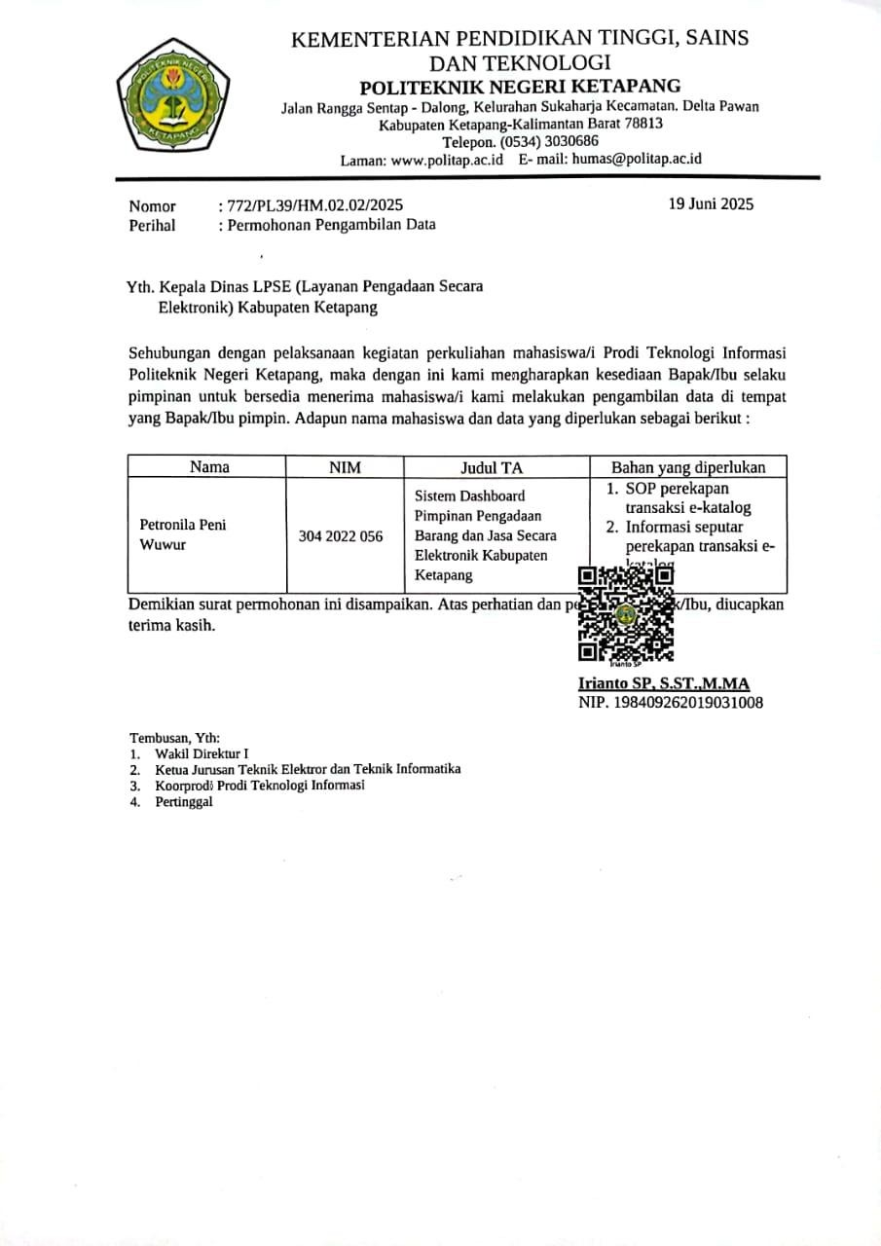

Lampiran B Dokumentasi Wawancara
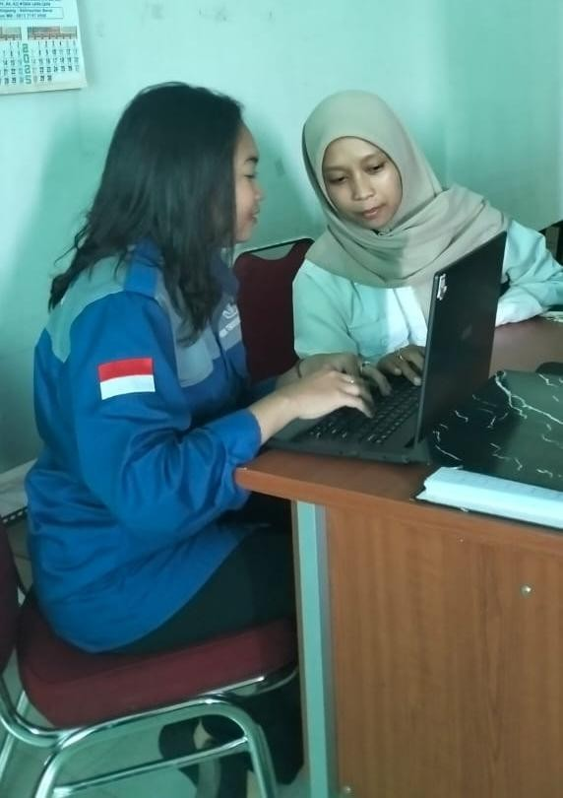

Lampiran C Hasil Wawancara
